RAPORT PRIVIND IMPACTUL ASUPRA MEDIULUI
PENTRU PROIECTUL DEZVOLTAREA INFRASTRUCTURII DE TRANSPORT JUDETEAN PRIN MODERNIZAREA DJ 714 GLOD –
SANATORIU MOROENI – BOLBOCI – PADINA - PESTERA

CUPRINS
FIȘA DE RESPONSABILITĂȚI
1. INFORMAȚII GENERALE
1.1. Denumire proiect
1.2. Informații despre titularul proiectului
1.3. Proiectantul lucrărilor
1.4. Autorul atestat al Raportului privind Impactul asupra Mediului
2. DESCRIEREA PROIECTULUI
2.1. Amplasamentul proiectului
2.1.1. Localizarea administrativ – teritorială
2.1.2. Localizarea conform Coordonatelor STEREO 70
2.1.3. Categoria de folosinţă a terenului
2.1.4. Politici de zonare și de folosire a terenului
2.1.5. Arealele sensibile
2.2. Caracteristicile fizice ale întregului proiect, inclusiv, dacă este cazul, lucrările de demolare necesare precum și cerințele privind utilizarea terenurilor fazelor de construire și funcționare
2.2.1. Obiectivele și necesitatea proiectului
2.2.1.1. Necesitatea proiectului
2.2.2. Programul pentru implementarea proiectului, durata estimativă, datele de început și de sfârșit ale construcției, funcționării și dezafectării
2.2.3. Descrierea - principalelor caracteristici ale etapei de construire/funcționare a proiectului – în special, orice proces de producție – de exemplu, necesarul de energie și energia utilizată, natura și cantitatea materialelor și resursele naturale utilizate, inclusiv apa, terenurile, solul și biodiversitatea
2.2.4. Activităţi de dezafectare/demolare
2.2.5. Descrierea fazei de construcție
2.2.6. Organizările de șantier
2.2.7. Deșeuri și emisii preconizate
2.2.7.1. Deșeuri
2.2.7.2. Emisii
2.2.7.3. Informaţii despre materiile prime, substanţele sau preparatele chimice
3. DESCRIEREA PRINCIPALELOR ALTERNATIVE STUDIATE DE TITULARUL
PROIECTULUI ŞI INDICAREA MOTIVELOR ALEGERII UNEIA DINTRE ELE
3.1. Descrierea principalelor alternative analizate
4. DESCRIERE A ASPECTELOR RELEVANTE ALE STĂRII ACTUALE A MEDIULUI ȘI O DESCRIERE SCURTĂ A EVOLUȚIEI SALE PROBABILE ÎN CAZUL ÎN CARE PROIECTUL NU ESTE IMPLEMENTAT
4.1. Cadrul natural și condițiile de mediu pe amplasament
4.1.1. Relieful si geomorfologia
4.1.2. Geologia
4.1.3. Hidrologia si Hidrogeologia
4.1.3.1. Apa de suprafaţă şi apa subterană
4.1.4. Solul
4.1.5. Clima
4.1.5.1. Analiza vulnerabilității proiectului față de schimbările climatice
4.1.6. Vegetația și fauna
4.2. Patrimoniu cultural (inclusiv patrimoniu arheologic şi arhitectural)
4.3. Descriere scurtă a evoluției probabile a mediului în cazul în care proiectul nu este implementat
5. DESCRIERE A EFECTELOR SEMNIFICATIVE PE CARE PROIECTUL LE POATE AVEA ASUPRA FACTORILOR DE MEDIU RELEVANȚI SUSCEPTIBILI DE A FI AFECTAȚI DE PROIECT
5.1. Efectele semnificative pe care proiectul le poate avea asupra mediului
5.1.1. Factorul de mediu APA
5.1.1.1. Date generale
5.1.1.2. Surse de poluanți generați
5.1.1.3. Prognozarea poluării
5.1.1.4. Măsuri de diminuare a impactului
5.1.2. Factorul de mediu AERUL
5.1.2.1. Date generale
5.1.2.2. Surse de poluanți generați
5.1.2.3. Prognozarea poluării
5.1.2.4. Măsuri de diminuare a impactului
5.1.2.5. Zgomot și vibrații
5.1.3. Factorul de mediu SOL - SUBSOL
5.1.3.1. Tipuri de sol în zona amplasamentului
5.1.3.2. Sursele de poluare asupra solului - subsolului
5.1.3.3. Impactul proiectului asupra factorului de mediu sol - subsol
5.1.3.4. Măsuri de protecție a solului – subsolului
5.1.4. Factorul de mediu BIODIVERSITATEA
5.1.4.1. Informații despre ecosistemele aflate pe amplasament
5.1.4.2. Arii naturale protejate, situri Natura 2000
5.1.5. Aspectul de mediu PEISAJUL
5.1.6. Aspectul de mediu SOCIAL ȘI ECONOMIC
5.1.6.1. Impactul potențial al proiectului asupra mediului social și economic
5.1.6.2. Distanțele de la lucrările proppuse la zonele rezidențiale existente și viitoare
5.1.6.3. Ocupațiile și activitățile locuitorilor din zona proiectului
5.1.6.4. Efectele asupra sănătății populației provocate de emisiile de poluanți toxici, expunerea la zgomot sau radiații
5.1.6.5. Condiții culturale și etnice, patrimoniul cultural
6. EVALUAREA IMPACTULUI ASUPRA MEDIULUI
6.1. Metodologia utilizată pentru evaluarea impactului asupra mediului, tipuri de impact și definiții pentru evaluarea impactului activităților proiectului
6.2. Metodologia de evaluare a impactului cumulat
7. DESCRIERE A MĂSURILOR AVUTE ÎN VEDERE PENTRU EVITAREA, PREVENIREA, REDUCEREA SAU, DACĂ ESTE POSIBIL, COMPENSAREA ORICĂROR EFECTE NEGATIVE SEMNIFICATIVE ASUPRA MEDIULUI IDENTIFICATE ȘI, DACĂ ESTE CAZUL, O DESCRIERE A ORICĂROR MĂSURI DE MONITORIZARE PROPUSE
7.1. Măsurilor avute în vedere pentru evitarea, prevenirea, reducerea sau, dacă este posibil, compensarea oricăror efecte negative semnificative asupra mediului identificate
7.1.1. Măsuri pentru evitarea, prevenirea, reducerea impactului asupra apelor
7.1.2. Măsuri pentru evitarea, prevenirea, reducerea impactului asupra aerului
7.1.3. Măsuri pentru evitarea, prevenirea, reducerea impactului asupra solului
– subsolului
7.1.4. Măsuri de diminuare a impactului asupra biodiversității și peisajului
7.1.5. Măsuri de diminuare a impactului mediului social și economic
8. MONITORIZAREA
9. SITUAȚII DE RISC
10. DESCRIEREA DIFICULTĂȚILOR
17. REZUMAT FĂRĂ CARACTER TEHNIC
18. ANEXE
18.1. Anexa 1
a. - Certificat de urbanism, nr. 159 din 29.09.2022, emis de Primăria Comunei Moroeni.
b. - Aviz de gospodărire a apelor, emis de Sistemul de Gospodărire a Apelor Dâmbovița
c. – Calculul analitic al suprafețelor.
18.2. Anexa 2
Lista imobilelor proprietate privată afectate de coridorul de expropriere al proiectului „Dezvoltarea infrastructurii de transport județean prin modernizarea drumului județean DJ714 Glod - Sanatoriu Moroeni – Bolboci – Padina – Peștera”
18.3. Surse de documentare
18.4. Bibliografie
18.5. Piese desenate
LISTA FINALĂ

FIȘA DE RESPONSABILITĂȚI

Titular/Beneficiar:
CONSILIUL JUDEȚEAN DÂMBOVIȚA
Adresa: Municipiul Târgoviște, Piața Tricolorului, nr. 1, Județul Dâmbovița,
Cod poștal: 130060,
Telefon: 0245/207600,
Telefon Fax : 0245/212230,
E-mail: consjdb@cjd.ro.

Proiectant:
Proiectant General: ING PROIECT MANAGEMENT S.R.L.
Adresa : Municipiul Târgovişte, Strada Nicolae Radian, Nr. 3A, Spațiul 35, Etaj 3, Județul Dâmbovița,
Cod poștal: 130062,
Telefon MOBIL: 0730.097.578,
E-mail: office@proiectare-ing.ro
www.proiectare-ing.ro
Proiectant de Specialitate: Ing. Theodor-Rene MAROS,
Telefon MOBIL: 0767.454.701,
E-mail: theodor.maros@proiectare-ing.ro

Responsabil Elaborare Raport privind Impactul asupra Mediului
Dipl.Univ. MANIŢI VIRGIL
Adresa: Neagoe Basarab, Bl. A1, Sc C, Ap. 12,
Telefon Mobil: 0747079077,
E-mail maniti_virgil@yahoo.com,

Consultant Protecţia Mediului:
S.C. ELHAZ CONSULT S.R.L. TÂRGOVIŞTE
Telefon Mobil: 0734717736.

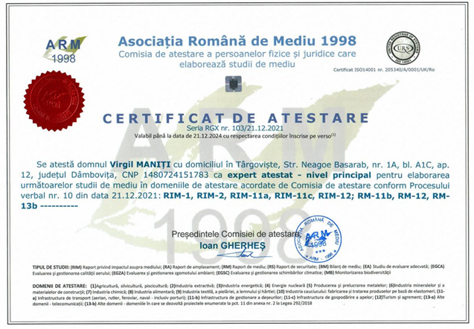

1. INFORMAȚII GENERALE

Proiectul propus „ Dezvoltarea infrastructurii de transport judetean prin modernizarea DJ714 Glod - Sanatoriu Moroeni – Bolboci – Padina – Peștera”, intră sub incidenţa Legii nr. 292/2018 privind evaluarea impactului anumitor proiecte publice şi private asupra mediului, fiind încadrat în Anexa nr. 2 la pct. 13, lit. a. Conform Deciziei etapei de evaluare inițială nr. 242 din 14.06.2023, Agenția pentru Protecția Mediului Dâmbovița decide, în urma consultărilor din cadrul Comisiei de Analiză Tehnică, proiectul se supune evaluării impactului asupra mediului, nu se supune evaluării adecvate și nu se supune evaluării impactului asupra corpurilor de apă.
Raportul privind Impactul asupra Mediului a fost structurat conform cerințelor articolului 11, alin.(1) din Legea nr. 292/2018 privind evaluarea impactului asupra mediului respectiv de informațiile menționate în Anexa 4 din acest act normativ. De asemenea, la elaborarea Raportului privind Impactul asupra Mediului s-a ținut cont de recomandările Ghidului general aplicabil etapelor procedurii de evaluare a impactului asupra mediului aprobat prin Ordinul nr. 269 din 20 februarie 2020 și s-au luat în considerare prevederile îndrumarului transmis de către Agenția pentru Protecția Mediului Dâmbovița, prin adresa nr. 6936/3406 din 19.10.2021.
Evaluarea Impactului asupra Mediului stabileşte măsurile de prevenire, reducere şi, unde este posibil, de compensare a efectelor semnificative adverse ale proiectului asupra factorilor/aspectelor de mediu, încluzând planificarea efectelor de mediu din primele faze ale proiectului, în vederea prevenirii sau reducerii impactului ecologic negativ al activităţii preconizate.

1.1. Denumire proiect
Dezvoltarea infrastructurii de transport judetean prin modernizarea DJ714 Glod - Sanatoriu Moroeni – Bolboci – Padina – Peștera.

1.2. Informații despre titularul proiectului
Tirularul/Beneficiarul proiectului este - CONSILIUL JUDEȚEAN DÂMBOVIȚA, Adresa: Municipiul Târgoviște, Piața Tricolorului, nr. 1, Județul Dâmbovița, Cod postal: 130060, Telefon: 0245/207600, Telefon Fax: 0245/212230, E-mail: consjdb@cjd.ro.
Persoane de contact: d-na Florina MATEI, Telefon: 0245/611680, Telefon Fax: 0245/216300, Telefon MOBIL: 0730097574, E-mail: florina.matei@mobvad.ro și
d-l Theodor Maros, Telefon MOBIL: 0799955680.

1.3. Proiectantul lucrărilor
Proiectant General este: ING PROIECT MANAGEMENT S.R.L., Adresa: Municipiul Târgovişte, Strada Nicolae Radian, Nr. 3A, Spațiul 35, Etaj 3, Județul Dâmbovița, Cod poștal: 130062, Telefon MOBIL: 0730.097.578, E-mail: office@proiectare-ing.ro, www.proiectare-ing.ro.
Proiectant de Specialitate: Ing. Theodor-Rene MAROS, Telefon MOBIL: 0767.454.701, E-mail: theodor.maros@proiectare-ing.ro

1.4. Autorul atestat al Raportului privind Impactul asupra Mediului
Raportul privind Impactul asupra Mediului a fost întocmit de Expert Evaluator Protecţia Mediului Virgil MANIȚI, persoană fizică acreditată pentru elaborarea de rapoarte privind impactul asupra mediului (Asociatia Română de Mediu - Lista experților care elaborează studii de mediu, document constituit în baza prevederilor Ordinului Ministerul Mediului Apelor și Pădurilor nr. 1134/20.05.2020, publicat în Monitorul Oficial, Partea I nr. 445/ 27.05.2020, poziţia 103 / 21.12.2021). Adresa: Strada Neagoe Basarab, Bloc A1C, Scara C, Telefon MOBIL: 0747079077, E-mail: maniti_virgil@yahoo.com .

2. DESCRIEREA PROIECTULUI

2.1. Amplasamentul proiectului
Lucrările privind proiectul - Dezvoltarea infrastructurii de transport judetean prin modernizarea DJ714 Glod - Sanatoriu Moroeni – Bolboci – Padina – Peștera - sunt amplasate pe drumul județean DJ714, localizat în Comuna Moroeni, sat Dobrești, extremitatea nord-estică a Județului Dâmbovița (aproape de limita teritorială cu Județul Prahova), între satul Glod Sanatoriu Moroeni, lacul Bolboci și Padina – Peștera, la o altitudine de 1800 m în bazinul superior al râului Ialomița.

2.1.1. Localizarea administrativ – teritorială
Terenul destinat viitoarelor lucrări de construcții pentru modernizarea DJ714 Glod - Sanatoriu Moroeni – Bolboci – Padina – Peștera, în suprafață de 370000 mp, este amplasat pe prorietatea publică a Consiliului Județean Dâmbovița(conform Inventarului bunurilor care aparțin Județului Dâmbovița, act normative nr. 1350/27.12.2001), pe teritoriul administrativ al Comunei Moroeni, sat Dobrești, Județul Dâmbovița, în intravilan și extravilan.
Comuna Moroeni este formată din satele Dobrești, Glod, Lunca, Moroeni (reședința), Mușcel și Pucheni, aflându-se în extremitatea nordică a județului, cuprinzând zona montană înaltă.
Amplasamentul viitoarelor lucrări de constructii, este situat în cadrul Masivului Bucegi, subunitate a Carpatilor Meridionali, în interiorul ariei protejate ROSCI0013 Bucegi, situl suprapunându-se peste Parcul Natural Bucegi, declarat Parc Natural prin legea nr. 5/2000 (cu modificările ulterioare).

2.1.2. Localizarea conform Coordonatelor STEREO 70
Localizarea conform Coordonatelor STEREO 70 – Anexa c. - Calculul analitic al suprafețelor

Punct | Pichet | EST (X) | NORD (Y)
început proiect | 0+000 | 535023,698 | 415259,979
Sfârșit proiect | 22+815 | 534419,856 | 425136,545

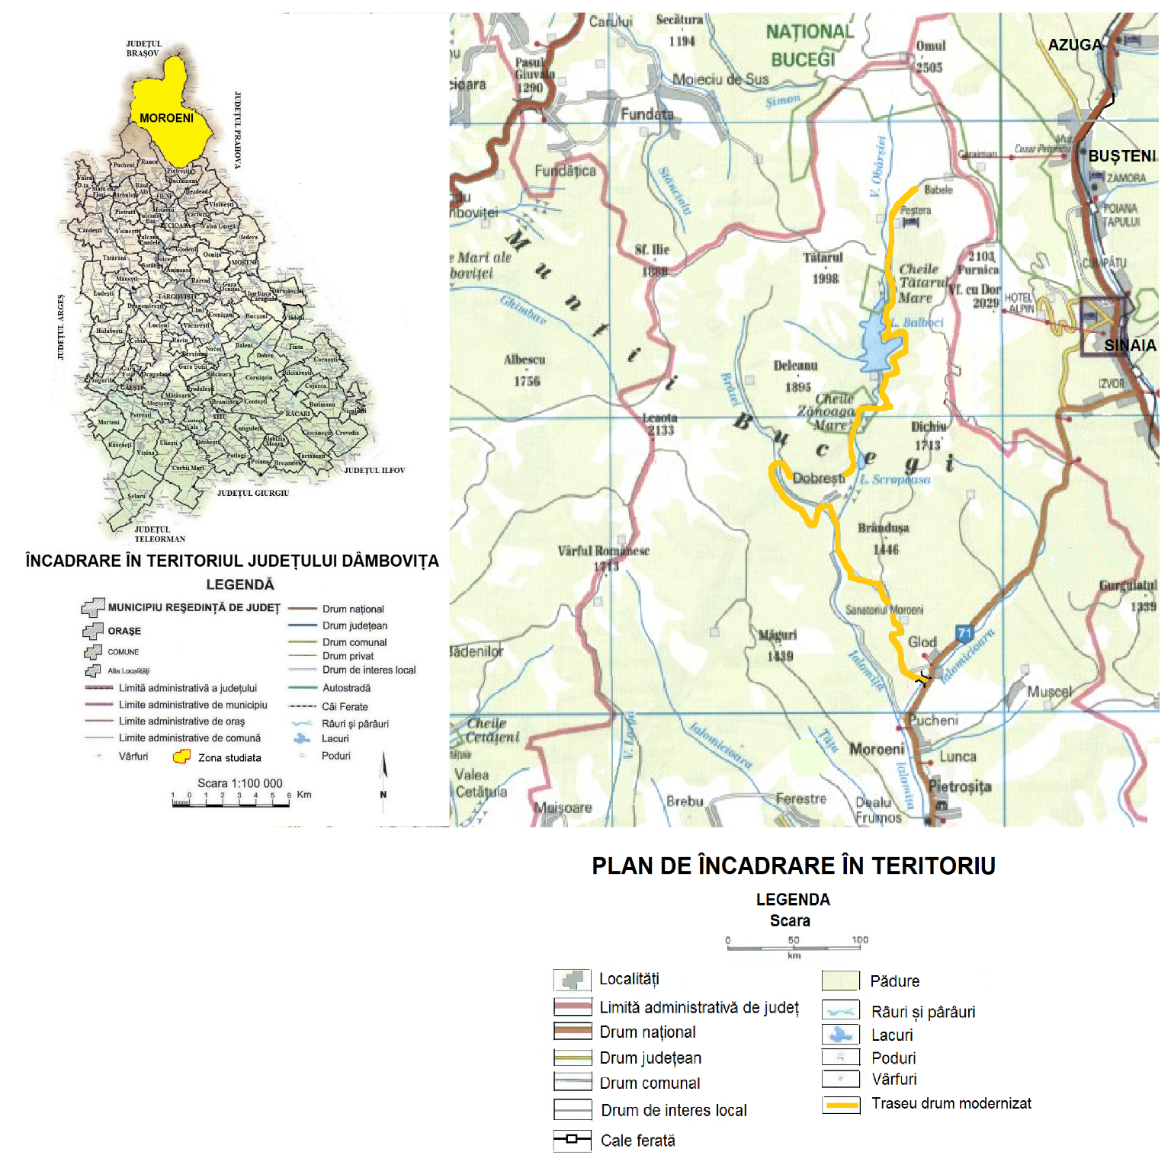

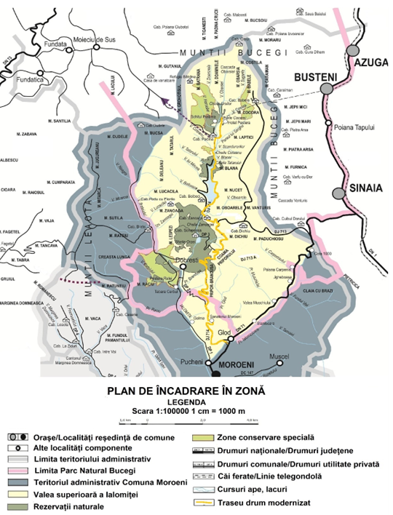
2.1.3. Categoria de folosinţă a terenului
2.1.3.1. Cerințele privind utilizarea terenurilor în cursul etapelor de construire și funcționare
Analiza situatiei existente - Drumul judetean DJ714 se desprinde din drumul național DN71 in satul Glod din Comuna Moroeni la pozitia kilometrica 89+720 pe partea stanga a drumului national. Acesta asigura legatura cu statiunea de interes national Padina-Pestera. De asemenea drumul județean DJ714 asigura legatura cu Sanatoriul Moroeni si cu Judetul Prahova prin intermediul Drumului de legatura si a drumului judetean DJ713A. Traficul desfasurat pe drumul judetean DJ714 este preponderant turistic dar si cu caracter economic, administrativ sau religios.
În situația existentă amplasamentul drumului județean DJ714 este pe terenuri constituite din proprietăți private aparținând persoanelor fizice și juridice, cât și domeniului public al Comunei Moroeni, domeniul public al Consiliului Județean Dâmbovița sau a Statului Român.
Pentru aceste suprafețe de teren nu s-au realizat documentații pentru înscrierea în cartea funciară, urmând ca în procesul de expropriere, să se refacă planurile de parcelare conform normelor și instrucțiunilor OCPI și întocmirea documentațiilor cadastrale individuale.
Suprafețele care vor intra în procedura de exproprieare sau întabulare însumează 166941 mp(44032 mp pădure, 120119 mp fânețe, 2782 mp pășuni și 28 mp drumuri).
Suprafața totală ocupată de investiția propusă este de 323110 mp.
Lista imobilelor proprietate privată afectate de coridorul de expropriere al proiectului „Dezvoltarea infrastructurii de transport județean prin modernizarea drumului județean DJ714 Glod - Sanatoriu Moroeni – Bolboci – Padina – Peștera”
Numele prenumele/  Denumirea deținătorului  de teren | Tarla | Parcelă | Categoria  de folo-  sință | Destinația  imobilului | Supra-  fața  (ha)
Stoian Gheorghe | 168 | 393/1 | F | I | 177
Iulian Trans SRL | 314 | 3391 | F,CC | I | 16627
Lacticabras Dacom SRL | 314 | 2 | P | E | 1776
Iulian Trans SRL | 172 | 5729/5/1 | F | E | 20904
Proprietar neidentificat | 233 | 5736 | F | E | 1698
Jura Steliana | 233 | 5730/4 | F | E | 5655
Dan Rodica,  Gafa Constantin | 233 | 5730/3/8 | F | E | 53
Proprietar neidentificat | 233 | 5730, 5731 | F | E | 7813
Dan Rodica,  Gafa Constantin | 233 | 5730/3/6 | F | E | 4141
Manolescu Ioana | 233 | 5730/4 | F | E | 1938
Arzoiu Șerb, Arzoiu Ionela | 233 | 5730/2 | F | E | 238
Dan Rodica,  Gafa Constantin | 233 | 5370/3/4 | F | E | 1190
Jura Steliana | 233 | 5730/4 | F | E | 1582
Proprietar neidentificat | 233 | 5729/5/4 | F | E | 1278
Manolescu Ioana | 233 | 5729 | F | E | 17690
Dan Rodica,  Gafa Constantin | 233 | 5730/3/2 | F | E | 7699
Jura Steliana | 233 | 5730/4 | F | E | 7699
Proprietar neidentificat | 172 | 3399 | F | E | 1917
Proprietar neidentificat | 172 | 3401 | F | E | 1837
Iulian Trans SRL | 172 | 3405 | F | E | 2096
Proprietar neidentificat | 272 | 3401,3403,  3404,3373,  3374,3377,  3379 | F | E | 15934
Filip Serghie,  Filip Ioana Maria | 172 | 3413 | F | E | 435
Proprietar neidentificat | 174 | 3545 | F | E | 2839
Soreanu Constantin,  Soreanu Marinela | 174 | 3538 | F | E | 274
Vornicu Emanuel-Rene,  Vornicu Ioana-Andra | 233 | 5594 | F | E | 108
Proprietar neidentificat | 174 | 3538 | F | E | 391
Wildland SRL | 230 | 5540 | PD | E | 2350
Wildland SRL | 175 | 3592/2 | F | E | 4121
Matei Cristian Nicolae,  Matei Ioana Raluca | 175 | 3592 | PD | E | 342
Wildland SRL | 176 | 3651 | PD | E | 3405
Nicolescu Marta Carmen  Ecaterina, Pleșu Maria  Lăcrămioara Ctrinel,  Popescu Carmen Cristina,  Popeco Cas,  Fântoiu Jean Yolanda | 175 | 3592 | PD | E | 357
Matei Cristian Nicolae,  Matei Ioana Raluca | 175 | 3597 | PD | E | 449
Wildland SRL | 176 | 3651/1 | PD | E | 6089
Wildland SRL | 122 | 2159 | PD | E | 73
Wildland SRL | 122 | 2159/2 | PD | E | 574
Proprietar neidentificat | 114 | 3658 | PD | E | 93
Proprietar neidentificat | 122 | 2159/2 | PD | E | 25
Wildland SRL | 121 | 2181/3 | PD | E | 3803
Grigorescu Andrei Aurel,  Valentin, Grigoresu Maria | 177 | 3658 | PD | E | 194
Pensiune Vacanța  Rony SRL | 121 | 2181/3 | CC | I | 154
Wildland SRL | 121 | 2131/1 | PD | E | 175
Wildland SRL | 114 | 2013 | PD | E | 5666
Wildland SRL | 114 | 2009 | PD | E | 4312
Ilie Maria | 115 | 2018/9 | P | E | 27
Wildland SRL | 115 | 2018/1 | P | E | 1561
Asene Eugenia | 115 | 2018/6 | PD | E | 22
Dumitrache Ion,  Dumitrache Vasile,  Dumitrache Elena,  Lungu Leonida,  Dumitrache Dumitru,  Negulescu Victoria,  Dumitrache Valeria | 115 | 2018/4 | P | E | 123
Wildland SRL | 115 | 2020 | PD | I | 1677
Proprietar neidentificat |  | DE2022 | DR | E | 19
Wildland SRL | 113 |  | PD | E | 2197
Wildland SRL | 115 |  | PD | I | 971
Gulman Robert George | 115 | 2131/4 | PD | E | 805
Iordache Maria Luca | 115 | 2031 | F | E | 120
Proprietar neidentificat | 115 | 2038 | F | E | 86
Gurgu Ion, Gurgu Adriana | 115 | 2031/1 | P | E | 68
Gurgu Ion, Gurgu Adriana | 115 | 2033,2029/2,  2040, 2031/3 | P | E | 81
Wildland SRL | 112 | 1967 | PD | E | 789
Wildland SRL | 116 | 2042/1 | PD | E | 577
Grigorescu Nicolae  Victorin Mihai, Grigorescu Cristina-Maria | 116 | 2047/7 | PD | E | 73
Costache Anica-Daniela,  Costache Cristian-Petre,  Secui Mihaela, Secui  Francisc-Iulian, Gotziger  Anamaria | 116 | 2047/6 | PD | E | 69
Grigorescu Iosif Mircea | 116 | 3047/5 | PD | E | 125
Grigorescu Iosif Mircea | 111 | 1940/4 | PD | E | 2
Năstase Constantin | 116 | 2047 | PD | E | 19
Enescu Ioan, Gadici  Elena, Dragoman Rodica-  Elena, Roman Iulia, Cucu  Nicolae | 116 | 2047/3 | PD | E | 277
Proprietar neidentificat | 116 | 2047 | PD | E | 41
Hubert Forst SRL | 116 | 2047/2 | PD | E | 148
Hubert Forst SRL | 116 | 2047/2 | PD | E | 34
Hubert Forst SRL | 116 | 2047/2 | PD | E | 254
Gadici Elena, Dragoman Rodica-Elena, Roman  Iulia, Cucu Nicolae | 111 | 1940/5 | PD | E | 157
Seceleanu Ioan, Savu  Cornelia, Moiceanu  Daniel, Seceleanu  Georgeta, Edu Emilia | 116 | 2047/1 | PD | E | 129
Gulman Robert-George | 116 | 1940/1 | PD | E | 166
Din Irina, Stănescu Dan,  Popescu Baran Elisabeta,  Stârcu Elena, Popescu  Anca, Brițchi Maria | 70 | 1266/9 | PD | E | 2
Grigorescu Nicolae  Victorin Mihai, Grigorescu Cristina-Maria | 70 | 1266/8 | PD | E | 1758
Grigorescu Nicolae  Victorin Mihai, Grigorescu Cristina-Maria | 71 | 1278/4 | PD | E | 1803
Grigorescu Nicolae  Victorin Mihai, Grigorescu Cristina-Maria | 71 | 1278/3 | PD | E | 497
Grigorescu Nicolae  Victorin Mihai | 70 | 1266/4 | PD | E | 12
Popescu Gheorghe,  Nour Aurelia | 70 | 1266/2 | PD | E | 3
Grigorescu Nicolae  Victorin Mihai | 70 | 1266/1 | PD | E | 4
Grigorescu Nicolae  Victorin Mihai | 71 | 1278/1 | PD | E | 1317
Grigorescu Nicolae  Victorin Mihai | 68 | 1254/1 | PD | E | 157
Proprietar neidentificat |  | DE1260 | DR | E | 4
Grigorescu Nicolae  Victorin Mihai | 68 | 1254/2 | PD | E | 1115
Grigorescu Nicolae  Victorin Mihai | 68 | 1254/3 | PD | E | 108
Proprietar neidentificat |  | DE | DR | E | 4
Grigorescu Nicolae  Victorin Mihai | 68 | 1254/5,  1254/7 | PD | E | 195
Brânzoi Gheorghe,  Constantinescu Nedelia | 68 | 1254 | PD | E | 491
Cojocaru Ion,  Cojocaru Vasilica | 68 | 1255 | PD | E | 253
Aldea Dan-Ioan,  Aldea Paula | 68 | 1255 | PD | E | 411
Municipiul Târgoviște | 68 | 1254/1 | PD | E | 215
Municipiul Târgoviște | 72 | 1282/1,  1282/1/1 | PD | E | 58
Buțuligă Cristian Marius | 72 | 1282/7 | PD | E | 222
Filipescu Victor, Filipescu  Niculina, Alexandrina | 67 | 1250/1 | PD | E | 80
Popescu Gogu,  Secăreanu Paraschiva,  Iliescu Elena-Doina,  Bârsan Hermina-Maria,  Popescu Severin,  Teodoriu Constantin-  Petre, Diaconescu Liviu-  Ion, Iliescu Marcela,  Diaconescu Ileana-Diana,  Diaconescu Marius | 72 | 1282/13 | PD | E | 242
Tenea Mihai | 67 | 1250/2 | PD | E | 401
Savu Lavinia-Ionela | 67 | 1250/4 | PD | E | 117
Lista cuprinzând imobilele proprietate publică afectate de coridorul de expropriere
Denumirea deținătorului  de teren | Tarla | Parcelă | Categoria  de folo-  sință | Destinația  imobilului | Supra-  fața  (ha)
Județul Dâmbovița | 168 | 393/2 | N | I | 235
Statul Român (domeniul  public - ADMINISTRAȚIA NAȚIONALĂ APELE ROMÂNE PRIN ADMINISTRAȚIA  BAZINALĂ DE APĂ  BUZĂU IALOMIȚA) |  | Râul  Ialomicioara | HR | I | 816
Statul Român (domeniul  Public - ADMINISTRAȚIA NAȚIONALĂ APELE ROMÂNE PRIN ADMINISTRAȚIA  BAZINALĂ DE APĂ  BUZĂU IALOMIȚA) |  | Râul  Ialomicioara | HR | I | 64
Statul Român (domeniul  public- ADMINISTRAȚIA NAȚIONALĂ APELE ROMÂNE PRIN ADMINISTRAȚIA  BAZINALĂ DE APĂ  BUZĂU IALOMIȚA) |  | Râul  Ialomicioara | HR | I | 873
Județul Dâmbovița | 314 |  | N | I | 709
Județul Dâmbovița | 233 | 5730/2 | CC | I,E | 21892
Comuna Moroeni |  | DE5580 | DR | E | 1078
Județul Dâmbovița |  | DJ714  km 0+000-  km 23+542 | F | E | 243420
Comuna Moroeni |  | DE3588 | DR | E | 70
Statul Român (domeniul  Public - Administrator  RNP ROMSILVA) | 175 | 3590 | PD | E | 28
Județul Dâmbovița | 175 | 3596 | PD | E | 721
Județul Dâmbovița | 176 |  | PD | I | 2308
Județul Dâmbovița | 172 | 3582 | CC | I | 1101
Comuna Moroeni |  | DE1997 | DR | E | 87
Statul Român (domeniul  Public - Administrator  RNP ROMSILVA) | 111,  112 | 1938,1940,  1950, 1951,  1947 | PD | E | 1897
Statul Român (domeniul  Public - Administrator  RNP ROMSILVA) | 116 | 2041, 2043,  2047, 2044,  2045, 2047 | PD | E | 1307
Comuna Moroeni |  | DE1280 | DR | E | 10
Statul Român (domeniul  Public - Administrator  RNP ROMSILVA) | 72 | 1282 | PD | E | 2770
Statul Român (domeniul  Public - Administrator  RNP ROMSILVA) | 70 | 1266/10 | PD | E | 408
Statul Român (domeniul  Public - Administrator  RNP ROMSILVA) | 68 | 1254 | PD | E | 586
Comuna Moroeni |  | DE1091 | DR | E | 5
Sursa – Raport de evaluare - imobilele proprietate privată afectate de coridorul de expropriere al proiectului „Dezvoltarea infrastructurii de transport județean prin modernizarea drumului județean DJ714 Glod - Sanatoriu Moroeni – Bolboci – Padina – Peștera” , expert evaluator ing. Cioroianu Ovidiu Vasile, membru atestat ANEVAR – EPI, Legitimație 11485).

2.1.4. Politici de zonare și de folosire a terenului
Dezvoltarea infrastructurii de transport județean prin modernizarea drumului județean DJ714 Glod - Sanatoriu Moroeni – Bolboci – Padina – Peștera se propune realizarea unui sector de drum nou, de circa 3,70 km pe teren liber de construcții aflat parțial în proprietatea Consiliului Județean Dâmbovița. Modernizarea traseului existent de la km 3+700 până la km 22+815, intersecție cu drumul județean DJ713, are lungimea de 19,115 km, fiind situat în intravilanul și extravilanul Comunei Moroeni, satul Dobrești. Lucrările autorizate se vor executa cu respectarea normelor tehnice de proiectare, constructive și exploatare conform legislației în vigoare.
Drumul județean DJ714 Glod - Sanatoriu Moroeni – Bolboci – Padina – Peștera are o suprafață de 370000 mp, categorie de folosință - căi de comunicație rutieră, proprietate publică a Consiliului Județean Dâmbovița conform Inventarului bunurilor care aparțin domeniului public al Județului Dâmbovița, act normativ nr. 1350 din 27.12.2001.
Regim economic – folosința actuală – teren extravilan, categoria de folosință drum – căi de comunicație rutieră.
Destinația conform Planului Urbanistic General Comuna Moroeni(aprobat) – drum – căi de comunicație rutieră.
La finalizarea lucrărilor de construcţie se va asigura refacerea cadrului natural al
zonelor ocupate temporar şi a celor incluse în limita de construcţie. Zonele afectate de lucrările de construcţie vor fi aduse la o stare care să reprezinte cât mai fidel starea naturală a zonelor afectate şi să asigure integrarea peisagistică a elementelor supuse lucrărilor de refacere.

2.1.5. Arealele sensibile
Zona unde se vor realiza lucrările pentru modernizarea drumului județean DJ714 Glod - Sanatoriu Moroeni – Bolboci – Padina – Peștera, se suprapune cu Aria naturală protejată Situl Natura 2000 ROSCI0013 Bucegi. Din punct de vedere geografic Parcul Natural Bucegi este inclus total în Situl Natura 2000(Sursa - Planul de management al Parcului Natural Bucegi şi al sitului Natura 2000
ROSCI0013 Bucegi - după dezbaterea publică din 12 aprilie 2018).
În perimetrul Parcului au fost identificate şi constituite în mod legal un număr de 14 Rezervaţii Naturale având ca scop protecţia şi conservarea unor habitate şi specii naturale importante sub aspect floristic, faunistic, forestier, hidrologic, geologic, speologic şi paleontologic.
Rezervaţiile naturale din perimetrul Parcului Natural Bucegi
Județul |  | Cod rezervație | Denumire | Suprafața (ha)
1 | Dâmbovița | 2.373 | Peștera Cocora inclusiv Cheile Urșilor | 307,00
2 |  | 2.374 | Cheile Tătarului | 144,330
3 |  | 2.375 | Valea Horoabei | 5,70
4 |  | 2.376 | Orzea – Zănoaga | 841,20
5 |  | 2.377 | Zănoaga – Lucăcilă | 259,40
6 |  | 2.379 | Peștera Rateiului | 1,50
7 |  | 2.380 | Turbăria Laptici | 14,90
8 |  | 2.381 | Poiana Crucii | 0,50
9 |  | 2.382 | Rezervația Plaiul Hotilor | 0,50
10 | Prahova | 2.671 | Locul Fosilifer Plaiul Hoților | 6,00
11 |  | 2.672 | Abruptul Prahovean Bucegi | 3.478,00
12 |  | 2.673 | Munții Colții lui Barbeș | 1.513,00
13 | Brașov | 2.234 | Bucegi (Abruptul Bucșoiu, Mălăiești, Gaura) | 1.634,00
14 |  | 2.235 | Locul Fosilifer de la Vama Strunga | 10,00
(Sursa - Planul de management al Parcului Natural Bucegi şi al sitului Natura 2000 ROSCI0013 Bucegi - după dezbaterea publică din 12 aprilie 2018).
Parcul Natural Bucegi, arie naturală de interes naţional a fost structurat în 4 zone distincte: zona de protecţie strictă, zona de protecţie integrală, zona de management durabil şi zona de dezvoltare durabilă a activităţilor umane.
Definirea şi delimitarea acestor zone interne de către Consiliul Ştiinţific al Parcului Natural Bucegi a avut la bază Studiul de fundamentare al Parcului Natural Bucegi precum şi studii de cercetare, lucrări de specialitate şi altele asemenea, referitoare la patrimoniul natural al Parcului.
În zona de protecţie strictă - au fost incluse zonele sălbatice în care nu au existat intervenţii antropice sau nivelul acestora a fost foarte redus. Inaccesibilitatea acestor zone datorită reliefului accidentat precum şi restricţionarea accesului, au favorizat conservarea unor elemente de mare importanţă ştiinţifică a căror protecţie şi conservare necesită un management special.
Zona de protecţie integrală - cuprinde cele mai valoroase elemente de patrimoniu
natural din perimetrul Parcului, pentru protecţia şi conservarea cărora se impune
adoptarea unor măsuri de management conservativ. Sunt permise acele activităţi care nu aduc prejudicii acestui patrimoniu.
Zona de management durabil - a fost constituită din acele suprafeţe de teren a căror valoare a biodiversităţii permite şi utilizarea raţională a resurselor naturale precum şi activităţi de protecţie a pădurilor şi activităţi ştiinţifice şi educative.
Zona de dezvoltare durabilă a activităţilor umane - a fost constituită pe baza solicitărilor formulate de către comunităţile locale din vecinătatea Parcului. Definirea şi delimitarea acestei zone s-a făcut astfel încât prin activităţile de investiţii dezvoltare în infrastructura turistică să nu se înregistreze efecte negative semnificative asupra biodiversităţii.
Amplasamentul proiectului propus se regăsește în zona de dezvoltare durabilă a activităţilor umane.
Întrucât Parcul Natural Bucegi este inclus în situl Natura 2000 – Bucegi ROSCI0013 au fost adoptate măsuri de management în vederea conservării habitatelor naturale și a speciilor sălbatice de interes comunitar identificate în
perimetrul și vecinătatea amplasamentului proiectului propus.
Menționăm că pentru modernizarea drumului județean DJ714 Glod - Sanatoriu
Moroeni – Bolboci – Padina – Peștera nu sunt necesare defrișări din fondurile forestiere.
De asemenea, nu sunt defrisate habitate naturale de interes comunitar si / sau prioritar listate in Anexa 2 a Directivei 92/43/CEE privind conservarea habitatelor naturale si a speciilor de floră.
Traseul drumului existent străbate, pe lungimea celor 19,115 km subzona molodişurilor a vegetaţiei forestiere în care se dezvoltă păduri de molid (Picea abies), pâlcuri de larice (Larix decidua) şi exemplare mai rare de zambru (Pinus cembra). O vegetatie termofila compusa din elemente floristice rare sud-europene, sud-mediteraneene sau balcanice se întalneşte la poalele cheilor stâncoase din calcare .
Vegetatia izvoarelor şi pâraielor subalpine şi alpine de altitudine, între 1500 şi 2000 m, reprezentată prin asociaţia muscinală Cratoneuretum filicinocommutati (Kuhn Oberd) ocupă suprefete mici, pe marginile unor râuri slab înclinate.
În cadrul proiectului au fost prevazute lucrari de reparatii ziduri de sprijin existente si protectia taluzurilor abrupte de stâncă cu plase.
În zone cu căderi de rocă sau alunecări – se vor amenaja ziduri de sprijin.
Km început | Km sfârșit | Lungime | Lucrari de arta | Siguranta  Circulatiei
9+060 | 9+100 | 40.00 | ZS He=5.00 - S  Rigola Ranforsata - D  Protectie taluz plasa - D | Parapet - S
9+100 | 9+200 | 100.00 | ZS He=5.00 - S  Reparatii zid sprijin - D  Protectie taluz plasa - D | Parapet - S
13+210 | 13+480 | 270.00 | ZS fundat indirect pe piloti  He=4.00 m - S  Protectie taluz plasa - D | Parapet - S
15+320 | 15+450 | 130.00 | ZS He=6m Fundare indirecta pe piloti - S  Protectie taluz plasa - D | Parapet - S
20+000 | 20+120 | 120 | FAP H=2.50m - S  Protectie taluz plasa - D
20+120 | 20+135 | 15 | Protectie taluz plasa - D
20+135 | 20+210 | 75 | ZS He=3.00 - S  Protectie taluz plasa - D | Parapet - S

2.2. Caracteristicile fizice ale întregului proiect, inclusiv, dacă este cazul, lucrările de demolare necesare precum și cerințele privind utilizarea terenurilor fazelor de construire și funcționare
2.2.1. Obiectivele și necesitatea proiectului
Proiectul privind realizarea lucrărilor de modernizare al drumului județean DJ714 la parametrii tehnici care să ofere condiții optime de siguranță și confort rutier, prevede: executarea de lucrări de construire drum nou, executarea de lucrări de colectare și evacuare a apelor meteorice din zona drumului, lucrări de
siguranță a circulației.
Nu au existat și nu există alte variante, prezentul proiect fiind întocmit în vederea materializării în teren a realizării unui sector de drum nou, de circa 3,70 km, care să ocolească satul Glod și modernizarea traseului existent de la km 3+700 până la km 22+815, intersecție cu drumul judetean DJ713A, având lungimea de 19,115 km.
În perioada etapei de funcționare - în condiții normale de exploatare nu există evenimente care să producă un impact semnificativ asupra resurselor de apă, impactul asupra aerului, solului - subsolului, așezărilor umane și a altor obiective de interes public, va fi semnificativ pozitiv de lungă durată,.
La finalizarea lucrărilor de execuție se va avea în vedere realizarea de lucrări de ecologizare a suprafețelor ocupate temporar și aducerea acestora la folosințele inițiale.
Proiectul are un impact socio-economic pozitiv prin: creșterea gradului de accesibilitate, reducerea costurilor de exploatare a vehiculelor, reducerea timpului de parcurs și obținerea de beneficii din valoarea timpului, grad sporit de siguranță și deci o reducere a numărului de accidente, reducerea poluării mediului.

2.2.1.1. Necesitatea proiectului
Proiectul se justifică prin realizarea următoarelor obiective:
- îmbunătățirea accesibilității în zona turistică din nordul județului;
- îmbunătățirea condițiilor de mediu prin reducerea noxelor, preluarea și descărcarea apelor pluviale;
- impact pozitiv direct și indirect asupra dezvoltării economice, sociale și culturale; - creșterea vitezei de circulație, reducerea consumului de carburanți, reducerea numărului de accidente, asigurarea accesului populației la principalele obiective, economice, turistice, social – culturale, intervenția mult mai rapidă a mijloacelor de intervenție în situații de urgență, etc..

2.2.2. Programul pentru implementarea proiectului, durata estimativă, datele de început și de sfârșit ale construcției, funcționării și dezafectării
Durata totală a investiției este de 36 luni, durata execuției lucrărilor va fi de 25 luni. Valoarea totală a investiției este de 330575769.76 lei, din care construcții-
montaj(C+M) este de 283105187.96 lei.
Graficul general de realizare a investiției
Anul 1
Etapa  proiect | Durata totală a investiției în luni
 | I | II | III | IV | V | VI | VII | VIII | IX | X | XI | XII
Elaborare  PTE | X | X | X | X | X | X
Organizare șantier și  amenajare șantier |  |  |  |  |  |  | X | X
Execuția  lucrărilor |  |  |  |  |  |  |  |  | X | X | X
Lucrări  poduri |  |  |  |  |  |  |  |  | X | X | X
Lucrări  hidro |  |  |  |  |  |  |  |  | X | X | X
Semnalizare rutieră la
terminarea lucrărilor
Refacerea mediului
Asistența  tehnică |  |  |  |  |  |  | X | X | X | X | X

Anul 2
Etapa  proiect | Durata totală a investiției în luni
 | I | II | III | IV | V | VI | VII | VIII | IX | X | XI | XII
Elaborare
PTE
Organizare
șantier și amenajare șantier
Execuția  lucrărilor |  | X | X | X | X | X | X | X | X | X | X
Lucrări  poduri |  | X | X | X | X | X | X | X | X | X | X
Lucrări  hidro |  | X | X | X
Semnalizare rutieră la
terminarea lucrărilor
Refacerea mediului
Asistența  tehnică |  | X | X | X | X | X | X | X | X | X | X

Anul 3
Etapa  proiect | Durata totală a investiției în luni
 | I | II | III | IV | V | VI | VII | VIII | IX | X | XI | XII
Elaborare
PTE
Organizare
șantier și amenajare șantier
Execuția  lucrărilor |  | X | X | X | X | X | X | X | X | X | X
Lucrări  poduri |  | X | X | X | X | X
Lucrări
hidro
Semnalizare rutieră la  terminarea lucrărilor |  |  |  |  |  |  |  |  |  | X | X | X
Refacerea mediului |  |  |  |  |  |  |  |  |  | X | X | X
Asistența  tehnică |  |  | X | X | X | X | X | X | X | X | X

2.2.3. Descrierea - principalelor caracteristici ale etapei de construire / funcționare a proiectului – în special, orice proces de producție – de exemplu, necesarul de energie și energia utilizată, natura și cantitatea materialelor și resursele naturale utilizate, inclusiv apa, terenurile, solul și
biodiversitatea
Lucrările de construcții-montaj se vor executa în conformitate cu planurile de situație și piesele desenate de detaliu.
Prin modernizarea drumului județean DJ714 Glod - Sanatoriu Moroeni – Bolboci – Padina – Peștera se propune realizarea unui sector de drum nou, de circa 3,70 km, care să ocolească satul Glod. Intersecția cu drumul național DN 71 se va amenaja în T și pe drumul național se propune realizarea unei benzi de accelerare și a unei benzi de stocaj pentru virare stânga.
Peste râul Ialomicioara se va realiza un pod din beton armat, la km 0+040, cu 3 deschideri, fiecare de câte 18.00 m, lungimea totală de 62.30 m, o lățime totală de 10.70 m (două benzi de circulație cu latimea de 7,80 m și în secțiune transversală o parte carosabilă de 7.80 m și două trotuare de 1.20 m.
În prezent pe amplasamentul lucrării există o punte care traversează râul
Ialomicioara și asigură accesul localnicilor la cimitirul din localitate, aflat pe malul drept al râului.
Infrastructura podului - este alcatuită din două culei masive din beton armat și două pile din beton armat fundate direct pe blocuri de fundare din beton încastrate în stratul de bază. Blocurile de fundație pentru culei sunt alcătuite din beton simplu C20/25 și au dimensiunile în plan de 9,80 x 5,30 m și înălțimea de 5,50 m. Elevațiile culeelor sunt alcătuite din beton armat C30/37 și au secțiunea dreptunghiulară cu o lățime de 2,20 m și înălțimea de 5,00 m. Lungimea elevatiilor este de 9.80 m. Blocurile de fundatie pentru pile sunt alcatuite din beton simplu C20/25 si au dimensiunile in plan de 9,80 x 5,40 m și inaltimea de 5,50 m. Elevatiile pilelor sunt alcătuite din beton armat C30/37 și au secțiunea dreptunghiulară cu o lățime de 1,40 m și înălțimea de 4,00 m. Lungimea elevațiilor pilelor este de 8.80 m iar latura scurtă este rotunjită. Peste pile se va executa bancheta cuzineților cu o înălțime de 1,00 m, o lungime de 9, 74 m și o lățime de 1,80 m, descărca prin intermediul unor barbacane din tuburi PVC Ø 110 mm.
Rezemarea tablierului pe culei și pile se va face prin razeme din neopren.
În spatele culeelor se vor executa drenuri din bolovani de râu care se vor
Racordarea cu terasamentele se va face cu plăci de racordare și sferturi de con pereate.
Suprastructura podului - este compusă din 3 pachete a câte 9 grinzi pe fiecare pachet. Grinzile au lungimea de 18.00 m, înălțimea de 0.80 m și se vor solidariza cu o placa din beton armat extinsă lateral cu console pe care se montează parapetul pietonal.
Lucrări la albie - albia râului Ialomicioara se va curata si profila atat amaonte cat si aval pe o lungime de 100.00 m

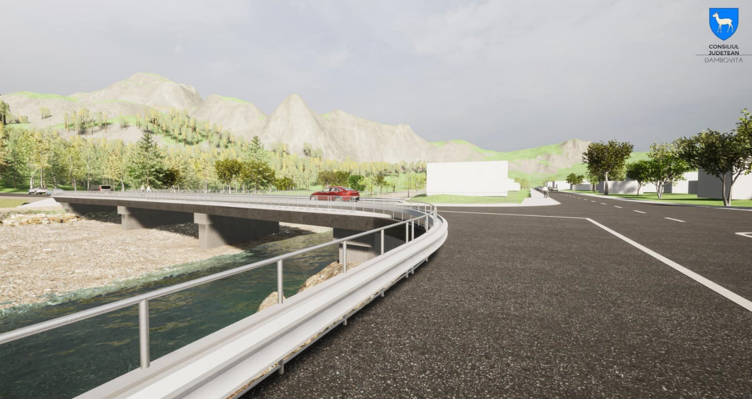

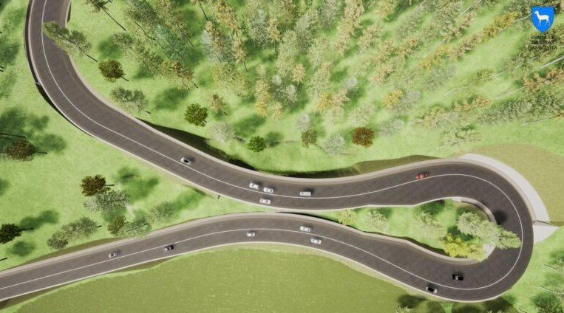

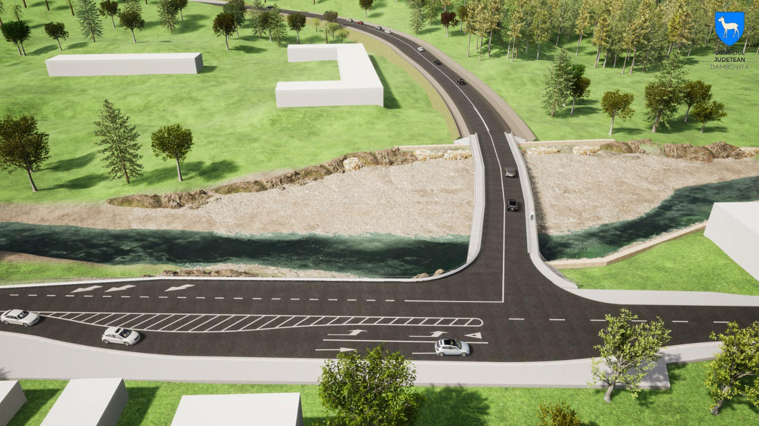

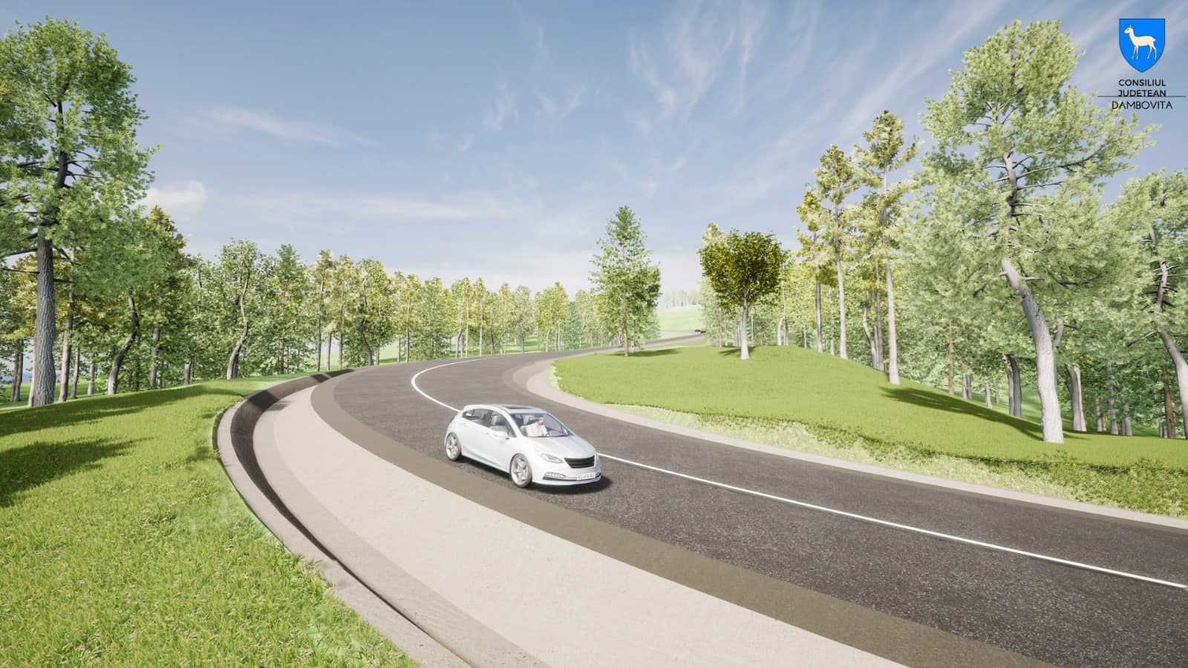
Sursa – Consiliul Județean Dâmbovița - studiul de fezabilitate pentru modernizarea DJ 714 Glod – Sanatoriu Moroeni – Bolboci – Padina – Peștera
În amonte se va executa o aparare de mal prin realizarea unui zid de sprijin din gabioane, atat pe partea dreapta cat si pe partea stanga, cel de pe partea dreapta va avea o lungime de 30,00 m si o inaltime de 2,00 m, iar cel de pe partea stanga va avea o lungime de 90,00 ml si o inaltime de 3,50 m. In aval se va executa o aparare de mal prin realizarea unui zid de sprijin din gabioane pe partea dreapta cu o inaltime de 2,00 m si o lungime de 45,00 ml, iar partea stânga se va executa o aprare de mal prin realizarea unui zid de sprijin cu o lungime de 81,00 ml si o inaltime de 6,00 m.
Imediat după pod pe partea dreaptă, se va realiza un drum de acces la cimitirul din amonte de acesta și la ferma din aval. Drumul de acces va avea o lățime de 4.00 m și va fi realizat in rambleu, se va racorda la drumul existent in momentul de față si se va continua in partea aval până la poarta fermei si in partea amonte pe 10.00 ml. Pe acest drum de acces se vor amenaja două podețe dalate din cadre tip P2 cu o lungime de 6.00 ml fiecare si un podet tubular Dn 1000 mm.
Coordonatele STEREO 70 drumurile laterale:
Punct | X | Y
Drum lateral la km 3+440, partea dreaptă – racord cu drumul județean DJ 714 | 534333.260 | 415665.323
Drum lateral la km 3+690, partea stangă – drum local/Strada către Mănăstirea Moroeni. | 534152.295 | 415580.078
Pentru preluarea diferentei de nivel de circa 143 m de la cota drumului national DN71 (617.00) la joncțiunea cu drumul existent ce urmează a fi modernizat (760.00) a fost prevazută realizarea unui număr de 5 serpentine. Astfel aliniamentele propuse cu lungimea medie de circa 350 m au fost racordate cu raze cu lungimi de 50 m – 450 m și serpentine cu raza de 20 m respectiv 25 m.
De la km 0+000 la km 0+010, L=10 m se aplică profil transversal tip 1 cu următoarea configurație - parte carosabilă 6,00 m cu două pante transversale de 2,5%, benzi de încadrare 2 x 0.25 m, acostamente 2 x 0.75 m.
De la km 0+070 la km 0+240, L=170 m se aplică profil transversal tip 2 cu următoarea configurație - parte carosabila 6,00 m cu doua pante transversale de 2,5%, benzi de incadrare 2 x 0.25 m, acostamente 2 x 0.75 m, șant trapezoidal din beton C30/37 pentru scurgerea apelor pe partea stangă, canal trapezoidal din beton C30/37 pentru scurgerea apelor pe partea dreapta, parapet metalic de protectie pe partea dreapta, parapet metalic de protectie pe partea dreapta.
De la km 0+240 la km 3+700, L=3460 m se aplică profil transversal tip 3 cu următoarea configurație - parte carosabila 6,00 m cu doua pante transversale de 2,5%, benzi de incadrare 2 x 0.25 m, acostamente 2 x 0.75 m, șanțuri trapezoidale din beton C30/37 pentru scurgerea apelor atat pe partea stanga cat si pe partea dreapta, dren longitudinal pe partea dreapta a drumului (amonte de drum) sub șanț.
Structura rutieră - Parte carosabilă: strat de uzura din BA 16 rul 50/70 de 4 cm grosime, conform AND 605, strat de legatura din BAD22.4 leg 50/70 de 6 cm grosime, conform AND 605, strat de fundatie din piatra sparta de 20 cm grosime, cf. STAS 6400, strat de fundatie din balast de 30 cm grosime, conform STAS 6400, decapare strat vegetal.
Acostamente - strat beton de ciment C30/37 cu grosimea de 10 cm, strat de piatra sparta de 20 cm grosime, strat de fundatie din balast de 30 cm grosime.
Amenajare drumuri laterale - În lungul drumului proiectat există un număr de 2 drumuri laterale, la km 3+440, partea dreaptă la km 3+690, partea stangă, ce vor fi amenajate cu aceeasi structura rutiera cu cea a drumului principal, pe o lungime de 25 m respectiv 75m (racordul cu drumul existent).
Scurgerea apelor pluviale - Pentru colectarea si evacuarea apelor meteorice s-a prevazut amenajarea de șanturi, casiuri, șanturi ranforsate si podete.
Santurile betonate - se vor executa pereat cu beton de ciment C30/37 cu grosimea de 10 cm pe strat drenant de nisip de 5 cm grosime si vor avea sectiunea trapezoidala cu latimea la partea inferioara de 0,50 m si latimea la partea superioara variabila, avand o suprafata totala de 35100 mp. Pe partea dreapta a drumului (partea spre amonte de drum) se va realiza dren longitudinal sub sant pentru drenarea apelor subterane impiedicand astfel infiltrarea acestora in corpul
drumului.
Santurile ranforsate - se vor executa pereate cu beton armat de ciment C30/37 cu grosimea de 20 cm si vor avea sectiunea trapezoidala cu latimea la partea inferioara de 0,40 m si latimea la partea superioara variabila, având o lungime totala de 7390 m.
Podete dalate cu l=2.00 m sau l=5.00 m:
Nr crt. | Denumire | Pozitie | Lungime(m)
1 | Podeț dalat P2 | km 0+500 | 10
2 | Podeț dalat l=5.00m | km 0+875 | 10
3 | Podeț dalat l=5.00m | km 1+357 | 10
4 | Podeț dalat l=5.00m | km 2+200 | 10
5 | Podeț dalat l=5.00m | km 2+575 | 10
6 | Podeț dalat l=5.00m | km 3+357 | 10
7 | Podeț dalat l=5.00m | km 3+558 | 10
Siguranța circulației - Marcaje si indicatoare: marcaje longitudinale si transversale conform Standard Român 1848/7, montarea de indicatoare de circulatie conform Standard Român 1848/1,2 si 3, parapete metalice directionale de tip semigreu, borne kilometrice si hectometrice noi.
Lucrări de artă - se vor executa ziduri de sprijin din beton simplu sau armat, cu înăltimi ale elevatiilor variabile de la 1.50 m pana la 6.00 m atât de debleu cât si de rambleu.
Au fost prevazute lucrari de reparatii ziduri de sprijin existente si protectia taluzurilor abrupte de stâncă cu plase.
În lungul drumului se vor amenaja ziduri de sprijin.
Nr.  Crt.  1 | Km  început | Km  sfârșit | Lungime | Lucrari de arta | Siguranta  Circulatiei
 | 0+000 | 0+010 | 10.00 |  | Parapet - S+D
2 | 0+010 | 0+070 | 60.00 | Pod 3 Deschideri
3 | 0+070 | 0+240 | 170.00 |  | Parapet - S+D
4 | 0+240 | 0+270 | 30.00
5 | 0+270 | 0+375 | 105.00 | Rigola Ranforsata - D
6 | 0+375 | 0+460 | 85.00
7 | 0+460 | 0+510 | 50.00 | Rigola R - D
8 | 0+510 | 0+550 | 40.00 |  | Parapet - S
9 | 0+550 | 0+580 | 30.00 | Zid de sprijin de greutate - S | Parapet - S
10 | 0+580 | 0+600 | 20.00
11 | 0+600 | 0+660 | 60.00 | Zid de sprijin de greutate - S
11 | 0+600 | 0+660 | 60.00 | Zid de sprijin de greutate - S
12 | 0+660 | 0+680 | 20.00
13 | 0+680 | 0+790 | 110.00 | Z.S., He=6m - D | Parapet - D
14 | 0+790 | 0+950 | 160.00 |  | Parapet - D
15 | 0+950 | 1+040 | 90.00 | Z.S., He=6m - S
16 | 1+040 | 1+100 | 60.00
17 | 1+100 | 1+200 | 100.00 | Zid de sprijin de greutate - D
18 | 1+200 | 1+580 | 380.00 |  | Parapet - S
19 | 1+580 | 1+640 | 60.00 | Z.S., He=6m - D
20 | 1+640 | 1+750 | 110.00 | Rigola Ranforsata - D
21 | 1+750 | 1+840 | 90.00 | Zid de sprijin de greutate - S
22 | 1+840 | 1+920 | 80.00
23 | 1+920 | 2+000 | 80.00 | Z.S., He=6m - D | Parapet - D
24 | 2+000 | 2+390 | 390.00 |  | Parapet - D
25 | 2+390 | 2+460 | 70.00 | Zid de sprijin de greutate - D
26 | 2+460 | 2+530 | 70.00
27 | 2+530 | 2+660 | 130.00 | Z.S. He=6m,  Fundatie indirecta pe piloti - S | Parapet - S
28 | 2+660 | 2+900 | 240.00 |  | Parapet - S
29 | 2+900 | 2+950 | 50.00 | Rigola Ranforsata - D
30 | 2+950 | 3+200 | 250.00 | Rigola Ranforsata - S
31 | 3+200 | 3+320 | 120.00 |  | Parapet - D
32 | 3+320 | 3+435 | 115.00 | Z.S. He=6m,  Fundatie indirecta pe piloti - D | Parapet - D
33 | 3+435 | 3+460 | 25.00
34 | 3+460 | 3+490 | 30.00 | Zid de sprijin de greutate - D
35 | 3+490 | 3+600 | 110.00 | Z.S. He=6m,  Fundatie indirecta pe piloti - D | Parapet - S
36 | 3+600 | 3+700 | 100.00 |  | Parapet - S
Modernizarea traseului existent de la km 3+700 până la km 22+815, intersectie cu drumul judetean DJ713, având lungimea de 19,115 km - drumul prezintă un sistem rutier alcatuit succesiv din îmbracaminti asfaltice cu grosimi cuprinse intre 8 si 15 cm pe un strat din pietris cu grosimi cuprinse intre 30 si 50 cm si imbracaminte din beton de ciment cu grosimea dalei de 10 – 15 cm pe un strat din pietris cu grosimi cuprinse intre 30 si 50 cm. Drumul fiind situat in zona de munte, este mărginit de padure atat pe partea stangă cat si pe partea dreaptă, de văi, taluze inalte de stanca si taluze abrupte. Are o partea carosabila cu latime variabila cuprinsa intre 2.50 m - 6,80 m, lăţimea platformei fiind pe anumite tronsoane mai mica de 8.00 m. Transversal drumul prezinta un profil cu acostamente si santuri din pământ si pe alocuri lucrari de sprijin. Acostamentele drumului au latimi variabile, sunt balastate, pietruite si in mare parte inierbate. Curbele nu sunt amenajate corespunzator, supralargirile si suprainaltarile nu sunt in conformitate cu cerintele standardelor si normativelor tehnice pentru drum de clasa tehnica V.
Pentru aducerea drumului la parametrii tehnici care sa ofere conditii optime de siguranta si confort rutier, proiectul prevede - executarea de lucrari de modernizare, executarea de lucrari de colectare si evacuare a apelor meteorice
din zona drumului, lucrari de siguranță a circulației.
Lucrarile de modernizare se vor realiza cu mentinerea traseului existent spre a se evita implicatiile necesare obtinerii de terenuri ce apartin proprietatilor private.
Lucrarile de modernizare au impus corectarea elementelor geometrice in plan, profil longitudinal si transversal precum si realizarea unei structuri rutiere suple care sa asigure desfasurarea circulatiei rutiere in conditii de fluenta si cu caracter permanent.
Carosabilul drumului, conform profil transversal tip 4, se aplica de la km 3+700 pana la km 22+815, cu urmatoarea configuratie - parte carosabila 5,50 m cu doua pante transversale de 2,5%, acostamente 2 x 0.75 m, șanturi trapezoidale din beton C30/37 pentru scurgerea apelor atât pe partea stangă cât si pe partea dreaptă, dren longitudinal pe partea dreapta a drumului (amonte de drum) sub sant.
Structura rutiera - pe zonele cu refacere totala a structurii rutiere, inclusiv casete de largire si zone de refacere fundatii - strat de uzura din BA 16 rul 50/70 de 4 cm grosime, conform AND 605, strat de legatura din BAD22.4 leg 50/70 de 6 cm grosime, conform AND 605, strat de fundatie din piatra sparta de 20 cm grosime, conform STAS 6400, strat de fundatie din balast de 30 cm grosime, conform
STAS 6400.
Structura rutieră - pe zonele unde se pastreaza fundatia existenta - strat de
uzura din BA 16 rul 50/70 de 4 cm grosime, conform AND 605, strat de legatura din BAD 22.4 leg 50/70 de 6 cm grosime, conform AND 605, strat de fundatie din piatra sparta de 20 cm grosime, conform STAS 6400, pietruirea existenta care se complecteaza circa 5 cm si se niveleaza.
Acostamente - strat beton de ciment C30/37 cu grosimea de 10 cm, strat de piatra sparta de 20 cm grosime, strat de fundatie din balast de 30 cm grosime.
Drumuri laterale - în lungul drumului există un număr de 6 drumuri laterale ce vor fi amenajate cu aceeasi structura rutiera cu cea a drumului principal, pe o lungime de 25 m: amenajare drum lateral km 6+525, partea dreapta, amenajare drum lateral km 6+665, partea dreapta, menajare drum lateral km 6+960, partea dreapta, amenajare drum lateral km 7+125, partea dreapta, amenajare drum lateral km 8+500, partea stanga, amenajare drum lateral km 10+353, partea dreapta.
Coordonatele STEREO 70 drumurile laterale:
Punct | X | Y
Drum lateral km 6+525, partea dreapta - acces Sanatoriu Moroeni | 533927.591 | 417200.694
Drum lateral km 6+665, partea dreapta - acces Sanatoriu Moroeni | 534071.003 | 417190.601
Drum lateral km 6+960, partea dreapta - acces Sanatoriu Moroieni | 533853.878 | 417378.059
Drum lateral km 7+125, partea dreapta - acces proprietate | 533825.988 | 417527.885
Drum lateral km 8+500, partea stânga – drum de exploatare forestieră | 533616.607 | 418680.153
Drum lateral km 10+353, partea dreaptă - drum Acces proprietate; | 533494.303 | 419329.749
Scurgerea apelor pluviale - Pentru colectarea si evacuarea apelor meteorice s-a prevazut amenajarea de șanturi, casiuri, șanturi ranforsate si podete.
Santurile betonate - se vor executa pereat cu beton de ciment C30/37 cu grosimea de 10 cm pe strat drenant de nisip de 5 cm grosime si vor avea sectiunea trapezoidala cu latimea la partea inferioara de 0,50 m si latimea la partea superioara variabila, avand o suprafata totala de 35100 mp. Pe partea dreapta a drumului (partea spre amonte de drum) se va realiza dren longitudinal sub sant pentru drenarea apelor subterane impiedicand astfel infiltrarea acestora in corpul drumului.
Santurile ranforsate - se vor executa pereate cu beton armat de ciment C30/37 cu grosimea de 20 cm si vor avea sectiunea trapezoidala cu latimea la partea inferioara de 0,40 m si lațimea la partea superioara variabila, avand o lungime totala de 7390m
Podețe dalate cu l=2.00 m:
Denumire | Poziție  (km) | Lungime  (m) |  |  |  | Denumire | Poziție  (km) | Lunagime  (m)
Podeț dalat P2 | 4+180 | 13 |  |  | Podeț dalat P2 |  | 16+245 | 12
Podeț dalat P2 | 4+580 | 9 |  |  | Podeț dalat P2 |  | 16+280 | 17
Podeț dalat P2 | 4+870 | 10 |  |  | Podeț dalat P2 |  | 16+535 | 10
Podeț dalat P2 | 4+930 | 8 |  |  | Podeț dalat P2 |  | 16+755 | 10
Podeț dalat P2 | 5+195 | 9 |  |  | Podeț dalat P2 |  | 16+810 | 12
Podeț dalat P2 | 5+315 | 10 |  |  | Podeț dalat P2 |  | 16+865 | 13
Podeț dalat P2 | 5+380 | 9 |  |  | Podeț dalat P2 |  | 16+955 | 16
Podeț dalat P2 | 5+485 | 10 |  |  | Podeț dalat P2 |  | 17+085 | 19
Podeț dalat P2 | 5+760 | 8 |  |  | Podeț dalat P2 |  | 17+200 | 11
Podeț dalat P2 | 5+860 | 10 |  |  | Podeț dalat P2 |  | 17+435 | 9
Podeț dalat P2 | 6+030 | 8 |  |  | Podeț dalat P2 |  | 17+615 | 15
Podeț dalat P2 | 6+300 | 8 |  |  | Podeț dalat P2 |  | 17+800 | 14
Podeț dalat P2 | 6+485 | 8 |  |  | Podeț dalat P2 |  | 17+840 | 11
Podeț dalat P2 | 6+690 | 11 |  |  | Podeț dalat P2 |  | 17+895 | 19
Podeț dalat P2 | 7+070 | 12 |  |  | Podeț dalat P2 |  | 17+910 | 17
Podeț dalat P2 | 7+160 | 8 |  |  | Podeț dalat P2 |  | 18+160 | 14
Podeț dalat P2 | 7+795 | 8 |  |  | Podeț dalat P2 |  | 18+210 | 10
Podeț dalat P2 | 7+955 | 9 |  |  | Podeț dalat P2 |  | 18+510 | 18
Podeț dalat P2 | 8+205 | 7 |  |  | Podeț dalat P2 |  | 18+680 | 10
Podeț dalat P2 | 8+405 | 8 |  |  | Podeț dalat P2 |  | 18+830 | 17
Podeț dalat P2 | 9+060 | 10 |  |  | Podeț dalat P2 |  | 19+260 | 9
Podeț dalat P2 | 9+425 | 9 |  |  | Podeț dalat P2 |  | 19+610 | 15
Podeț dalat P2 | 9+760 | 9 |  |  | Podeț dalat P2 |  | 19+850 | 11
Podeț dalat P2 | 10+005 | 7 |  |  | Podeț dalat P2 |  | 19+895 | 8
Podeț dalat P2 | 11+040 | 10 |  |  | Podeț dalat P2 |  | 20+209 | 14
Podeț dalat P2 | 11+320 | 8 |  |  | Podeț dalat P2 |  | 20+305 | 11
Podeț dalat P2 | 11+765 | 11 |  |  | Podeț dalat P2 |  | 20+550 | 8
Podeț dalat P2 | 11+990 | 6 |  |  | Podeț dalat P2 |  | 20+565 | 9
Podeț dalat P2 | 12+125 | 12 |  |  | Podeț dalat P2 |  | 20+810 | 10
Podeț dalat P2 | 12+760 | 11 |  |  | Podeț dalat P2 |  | 21+060 | 15
Podeț dalat P2 | 12+830 | 7 |  |  | Podeț dalat P2 |  | 21+160 | 9
Podeț dalat P2 | 13+290 | 8 |  |  | Podeț dalat P2 |  | 21+289 | 13
Podeț dalat P2 | 14+230 | 7 |  |  | Podeț dalat P2 |  | 21+640 | 12
Podeț dalat P2 | 14+545 | 12 |  |  | Podeț dalat P2 |  | 21+845 | 11
Podeț dalat P2 | 14+687 | 11 |  |  | Podeț dalat P2 |  | 22+075 | 9
Podeț dalat P2 | 14+545 | 12 |  |  | Podeț dalat P2 |  | 22+585 | 10
Podeț dalat P2 | 14+687 | 11
Podeț dalat P2 | 14+840 | 8
Podeț dalat P2 | 14+990 | 7
Podeț dalat P2 | 15+070 | 11
Podeț dalat P2 | 15+200 | 8
Podeț dalat P2 | 15+420 | 10
Podeț dalat P2 | 15+445 | 8
Podeț dalat P2 | 16+030 | 8
Podeț dalat P2 | 16+110 | 9
Siguranța circulației - Marcaje si indicatoare - pentru asigurarea desfășurării circulației in conditii de siguranta se prevad urmatoarele lucrari: marcaje longitudinale si transversale conform Standard Român 1848/7, montarea de indicatoare de circulatie conform Standard Român 1848/1,2 si 3, parapete metalice directionale de tip semigreu, borne kilometrice si hectometrice noi.
Lucrări de artă - se vor executa ziduri de sprijin din beton simplu sau armat, cu înăltimi ale elevatiilor variabile de la 1.50 m până la 6.00 m atât de debleu cât si de rambleu. Au fost prevazute lucrari de reparatii ziduri de sprijin existente si protectia taluzurilor abrupte de stâncă cu plase. În lungul drumului se vor amenaja ziduri de sprijin.
Lucrări edilitare - Elementele apartinatoare operatorului de furnizare energie electrica (stalpi, cabluri electrice, etc.) aflate in traseul drumului nou proiectat vor fi relocate astfel încât sa nu afecteze noul coridor creat. În cadrul proiectului a fost prevăzută relocarea care au următoarele poziții kilometrice - 6+3152. 6+3853. 6+4754. 6+5255. 6+5706. 6+8507. 7+1878. 19+0379. 21+58010. 21+63011. 21+72912. 21+79513. 21+92014. 21+97515. 22+37516. 22+42517. 22+59018. 22+63519. 22+67020. 22+730

2.2.4. Activităţi de dezafectare/demolare
Nu este cazul, nu se vor efectua lucrări de dezafectare sau demolare.
Durata de exploatare a drumului este nelimitată, funcție și de condițiile de întreținere. În cazul dezafectării drumului, activitatile de dezafectare se vor efectua conform normelor “Cele mai Bune Practici (BPM)” în vigoare la momentul dezafectării. Costurile dezafectării și refacerii amplasamentului sunt acoperite de valoarea materialelor reciclabile recuperate.
Principalele etape in procesul dezafectării sunt:
-Întocmirea planului dezafectării și analiza acestuia de către autoritățile competente;
- Demontarea/dezafectarea structurilor supraterane;
- Refacerea amplasamentului până la cota terenului natural.

Nu se vor utiliza gropi de împrumut.
2.2.5. Organizările de șantier
Organizarea de șantier - presupune amenajarea unui loc special unde se pot executa lucrările. Șantierul cuprinde construcția ce urmează a fi executată dar și instalațiile și construcțiile provizorii necesare pentru realizarea construcției
propriu – zise.
Pentru începerea lucrărilor proiectului propus „ Dezvoltarea infrastructurii de transport judetean prin modernizarea DJ714 Glod - Sanatoriu Moroeni – Bolboci – Padina – Peștera” se vor lua următoarele măsuri: se va constitui cadrul organizatoric pentru executarea lucrărilor, deplasarea fortelor de muncă, materialelor și utilajelor necesare pentru executarea organizării de șantier: depozitarea materialelor, dotări sociale, containere pentru personal, container pentru materiale mărunte, grupuri sociale, realizarea racordurilor la utilități: apa, canalizare și curent, identificarea drumurilor de acces, căilor de comunicație precum și a unor platforme de depozitare a prefabricatelor, pământului și nisipului.
Spaţiul pentru pentru organizarea de şantier, va fi pus la dispoziţie de către Primăria Comunei Moroeni, va fi în suprafață de 800 mp. Terenul destinat organizării de șantier se află în patrimoniul privat al comunei, în afara ariei Parcului Natural Bucegi, în imediata vecinătate a spațiului viitoarelor lucrări de modernizare a drumului județean DJ714, la pozitia kilometrica 3+700.
Coordonate Stereo 70 organizarea de santier:
 | X | Y
Colt N-W: | 534146.442 | 415575.407
Colt NE: | 534192.180 | 415556.753
Colt SW: | 534162.318 | 415518.292
Colt SE: | 534193.639 | 415521.899.
Organizarea de șantier va include următoarele facilitati: poartă acces, cabină pază, magazie materiale, grup sanitar, birouri tehnice si administrative, depozit acoperit materiale, atelier reparați, sală de mese, punct de prim ajutor, padocuri materiale, parcare utilaje, parcare vehicule, zonă special amenajată de colectare și depozitare a reziduurilor și materialelor nedorite, stație de preepurare. Se vor prevedea puncte de interventie PSI specifice dotate cu stingatoare corespunzatoare, in zona spatiilor de depozitatare a materialelor, in special a celor inflamabile. Aceste materiale vor fi identificate si tinute sub control, iar stingatoarele vor fi adecvate, suficiente din punct de vedere numeric, functionale si in termen de valabilitate.
La fiecare punct de lucru, vor exista puncte de prim ajutor dotate corespunzător, care în cazul accidentelor vor ţine legătura cu cabinetele medicale din comună.
Spaţiile organizării de şantier vor fi racordate la alimentarea cu apă şi reţeaua electrică din zonă.
Pentru realizarea organizării de şantier, nu sunt necesare lucrări de demolare sau devieri de reţele.
Organizarea de şantier va fi obligatoriu împrejmuită. Circulaţia, va fi dirijată şi permanent menţinută sub control. După terminarea zilei de lucru, toate utilajele şi
mijloacele de transport vor fi parcate în locuri special amenajate.
Curăţenia, va fi permanent în atenţia şi sarcina constructorilor.
În organizarea de șantier NU se vor amenaja depozite de combustibili. Alimentarea cu carburanți a utilajelor şi mijloacelor de transport va fi efectuată cu cisterne auto, ori de câte ori va fi necesar ( exclusiv pentru autovehiculele de
dimensiuni reduse, care vor fi alimentate la stațiile autorizate).
Se va organiza instruirea personalului şi luarea de măsuri de respectare a normelor de sănătate şi securitate în muncă, de prevenire și stingere a incendiilor şi de protecţia mediului.

2.2.6 Deșeuri și emisii preconizate
2.2.6.1. Deșeuri
În perioada de construcție - principalele surse de deșeuri sunt:
- procesele tehnologice - instalațiile de producere a agregatelor minerale, cele de preparare a betoanelor, mixturilor asfaltice și emulsiilor bituminoase(dată fiind locația lucrărilor se apreciează că vor fi utilizate stații de asfalt și betoane din zona investitie)i;
- spațiile administrative, etc..
În urma activităților de execuție a drumului rezultă următoarele tipuri de deșeuri:
- Deșeuri menajere și asimilabile - provenind de la angajatii constructorului. Deșeurile menajere se vor colecta selectiv, în recipienți adecvați, pe platformele special amenajate. Fractiile ce se pot recicla și valorifica se vor preda centrelor de reciclare, iar cele municipale amestecate vor fi predate operatorului de salubrizare autorizat cu care constructorul are contract pentru eliminare. Se vor păstra evidențe cu privire la cantitățile predate conform legislației în vigoare;
- Deseuri din construcții - provin de la activitățile de execuție a drumului. Deșeurile din construcție se vor colecta selectiv, în recipienți adecvați, fracțiile ce se pot recicla și valorifica se vor preda centrelor de reciclare sau se pot valorifica la infrastructura drumurilor locale și de exploatare, etc., iar cele ce nu pot fi valorificate vor fi predate operatorului de salubrizare autorizat cu care constructorul are contract pentru eliminare. Se vor păstra evidente cu privire la cantitățile de deșeuri conform legislației în vigoare.
În perioada de operare - vor rezulta o serie de deseuri specifice transportului rutier, dar si deseuri datorate unui comportament neadecvat al participantilor la traficul rutier cum ar fi aruncarea de diverse ambalaje, dar nu numai, din autovehiculele in mers direct in natura. Aceste deseuri sunt de tipul deseurilor menajere, ele vor trebui colectate si evacuate prin grija administratorului drumului.
Ca urmare a scurgerii apelor de pe suprafata carosabila în santuri se va colecta namol care este asimilabil namolului provenit din epurarea apelor. Santurile si constructiile de epurare trebuie curatate periodic, namolul urmand a fi evacuat pe baza de contract in statia de epurare cea mai apropiată(stația de epurare a Orașului Fieni) sau la depozite, dupa testarea fizico-chimica.
În timpul manipularii si utilizarii vopselelor si diluantilor – utilizati in cadrul lucrarilor de intretinere, protectie si marcaje rutiere, de catre unitatile specializate in lucrari de intretinere si reparatii ale drumurilor, vor rezulta bidoanele in care vor fi achizitionate lacurile, vopselele si diluantii. Acestea vor fi restituite producătorilor sau distribuitorilor, după caz, conform nomelor legale specifice.
Deşeurile estimate a fi generate în etapa de execuţie şi în etapa de operare
Denumire  deşeu | Cantitate estimată  a fi  generată | Locul de  generare | Unitate de măsură | Starea  fizică* | Cod  deşeu** | Modul de  gestionare
Etapa de execuţie
Deşeuri municipale  amestecate | 3,3 | Activitatea  socială a  personalului  constructor | Tone/an | S | 20 03 01 | Se vor realiza  spaţii special amenajate  prevăzute cu containere tip pubele.  Periodic vor fi ridicate de către  operatorul  autorizat şi transportate la  depozitul de deşeuri arondat
Hârtie şi  carton | 0,5 |  |  | S | 20 01 01 | Se vor colecta separat în spaţii de depozitare temporară  special  amenajate în cadrul  organizării de şantier şi în fronturile de  lucru.  Periodic vor fi ridicate de către operatori  autorizaţi şi transportate în vederea valorificării.
Plastic | 0,3 |  |  | S | 20 01 39
Metale | 0,1 |  |  | S | 20 01 40
Amestecuri metalice | 2,5 | Resturi de armături  sau alte  elemente  metalice  utilizate în  construcţie | Tone/  perioada  execuţie | S | 17 04 07
Deşeuri din materiale  plastic | 1,2 | Resturi  materiale  utilizate în construcţii  (tubulaturi PVC,  profile, etc.) |  | S | 17 02 03
Sticlă | 0,1 |  |  | S | 17 02 02
Ambalaje de hârtie şi  carton | 0,2 | Materiale de  construcţii  aprovizionate |  | S | 15 01 01
Ambalaje de materiale  plastice | 1,0 |  |  | S | 15 01 02
Ambalaje de  lemn | 0,1 |  |  | S | 15 01 03
Ambalaje cu conţinut  de substanţe  periculoase | 2,0 |  |  | S | 15 02 10* | Vor fi colectate  şi depozitate selectiv, în vederea transportării la instalaţiile de  eliminare prin operatori autorizaţi.  Excepţie fac ambalajele ce  sunt returnate  la producător
Absorbanţi, materiale  filtrante  (inclusiv filtre  de ulei fără  altă specifica- ţie), materiale  lustruire,  îmbrăcăminte  de protecţie contaminată  cu substanţe  periculoase | 0,1 |  |  | S | 15 02 02* | Vor fi colectate  în saci etanşi  şi depozitate în  spaţii special amenajate şi  vor fi predate operatorilor autorizaţi în  vederea  eliminării.
Alte uleiuri de motor, de transmisie şi  de ungere | 0.1 | Întreţinerea utilajelor |  | S | 13 02 08* | Vor fi colectate  în recipienţi închişi,  etichetati, depozitate  într-o incintă  închisă  prevăzută cu platforma  betonată.  Vor fi predate
către unităţi
autorizate în vederea
colectării şi
valorificării.
Anvelope  scoase din  uz | 2,1 |  |  | S | 16 01 03 | Vor fi colectate  pe platforme betonate  din cadrul  organizării de şantier şi  predate  către unităţi autorizate în vederea  valorificării
Amestecuri  de beton,  cărămizi,  şi materiale ceramice,  altele decât  cele specifica-  te la 17 01 06 | 1,0 | Materiale  construcții |  | S | 17 01 07 | Vor fi depozita-  te în containere şi  ulterior predate  la operatori  autorizaţi
Deşeuri de la sudură | 0,1 | De la lucrările  de sudură |  | S | 12 01 13 | Vor fi colectate în pubele  acoperite  amplasate  în spaţii special amenajate şi  vor fi predate operatorilor autorizaţi în  vederea  eliminării.
Pământ şi  pietre altele  decât cele specificate  la 17 05 03* | 0,4 | Decopertări, excavări |  | S | 17 05 04 | Depozitat în  zona fronturilor  de lucru şi  ulterior  reutilizat ca  material de umplutură.
Etapa de operare
Deşeuri municipale  amestecate | 20.0 | Trafic (în  parcarile de  scurtă durată) | Tone/an | S | 20 03 01 | Se vor realiza spaţii special amenajate
Hârtie şi  carton | 3,2 |  |  | S | 20 01 01 | Se vor colecta selectiv în  pubele.  Periodic vor fi ridicate de  către operatori  autorizaţi şi transportate în  vederea valorificării
Amestecuri metalice | 3,0 |  |  | S | 17 04 07
Materiale  plastice | 0,7 |  |  | S | 17 02 03
Ambalaje de hârtie şi  carton | 0.6 | Materiale  aprovizionate  în şi utilizate  pentru  întreţinerea drumului |  | S | 15 01 01
Ambalaje de materiale  plastice | 0,4 |  |  | S | 15 01 02
Ambalaje de  lemn | 0,3 |  |  | S | 15 01 03
Ambalaje cu conţinut  de substanţe  periculoase | 0,4 |  |  | S | 15 02 10
Nămoluri de la  scurgerea  apelor de pe  suprafața carosabilă | 0.1 | De la șanțurile  de scurgere | mc/an | SS | 20 03 04 | Nămolurile colectate din șanțurile de  scurgere care  vor fi în mod obligatoriu  vidanjate şi transportate de către operato-  rul autorizat în  staţia de  epurare  din proximitate.
În toate etapele proiectului se vor încheia contracte cu societăţi autorizate ce vor asigura eliminarea/valorificarea tuturor tipurilor de deşeuri generate. Toate deşeurile generate în urma proiectului, în toate etapele acestuia, vor fi depozitate temporar doar pe suprafeţe special amenajate în acest sens.
Prin reciclarea şi valorificarea anumitor tipuri de deşeuri generate în diferite etape (hârtie, plastic, metal, sticlă, lemn, asfalturi) proiectul contribuie la aplicarea principiului economiei circulare.

2.2.6.2. Emisii
În perioada de construire - Proiectul propus implică în faza de pregătire si construcţie folosirea unor utilaje tehnologice si mijloace de transport specifice diferitelor categorii de lucrări, astfel:
- motoferastrău pentru curăţarea de crăci;
- tractor echipat cu troliu, sau TAF pentru scos – apropiat, IFRON pentru încărcare în mijloace auto;
- tractor cu remorcă, autocamion, autospecială pentru transport lemn fasonat;
- excavator pentru săpături în traseu deschis si în gropi de fundaţii;
- buldozer pentru împingerea si nivelarea pământului din săpături pentru fundaţii si pe drumuri de acces;
- autobasculante pentru transportul materialului rutier si al terasamentelor;
- tractor + remorca (platforma) pentru transportul confecţiilor metalice;
- macarale cu braţ telescopic;
- camioane pentru transportul materialelor;
- alte echipamente tehnologice acţionate electric (aparate de sudură, aparat de vopsit).
Combustibilii utilizaţi sunt benzina si motorina, care se vor aproviziona din stații de distribuție a carburanților, astfel:
- motorina necesară pentru utilaje tehnologice se va aduce în punctul de lucru în funcţie de necesarul zilnic, în recipienţi admisi de normele de comercializare a produselor petroliere, iar alimentarea se va face cu furtun flexibil direct în rezervorul utilajului;
- benzina pentru motoferăstraie se va aduce în punctul de lucru în funcţie de necesarul zilnic, în recipienţi admisi de normele de comercializare a produselor petroliere, iar alimentarea se va face direct în rezervorul utilajului.
Utilajele tehnologice si mijloacele de transport sunt surse mobile, care în timpul funcţionării generează praf, emisii de gaze, zgomot si vibraţii.
Praful se propagă în jurul zonelor de lucru si de-a lungul drumurilor de acces, de o parte si de alta pe o bandă cu lăţimea de cel mult 50 m si se depune pe iarbă si frunze în cantitate descrescătoare de la interioarul spre exteriorul acesteia.
Modalități de eliminarea / reducerea emisiilor de praf în frontul de lucru si pe drumurile de acces se realizează prin aplicarea următoarelor măsuri:
- stropirea cu apă a surselor de praf si a drumurilor de pământ, în perioadă de uscăciune;
- mijloacele de transport vor circula cu viteza redusă pentru a ridica in atmosfera cantităţi reduse de particule fine de praf;
- încărcătura de material vrac (nisip, pietriș, agregate minerale) va fi acoperită în
timpul transportului, sens în care autobasculantele vor fi dotate obigatoriu cu prelate;
- organizarea lucrărilor pe puncte de lucru, grupare a cât mai puţine surse mobile.
Având în vedere caracteristicile naturale ale terenului din amplasament, propagarea prafului în atmosferă este limitată si de obstacolele naturale formate din arbori si forme de relief denivelate.
Emisii de noxe chimice generate de surse mobile, prin arderea carburanţilor (motorina) în motoarele utilajelor si mijloacelor de transport, ce degajă în atmosferă gaze de esapament, în a căror componenţă sunt: oxizi de azot (NO2), oxizi de carbon (CO), oxizi de sulf (SO2), compusi organici volatili (COV), pulberi. Cantităţile de noxe eliberate în atmosferă depind de: puterea, regimul si timpul de funcţionare al motoarelor, caracteristicile carburantului folosit etc.. Consumul orar de carburanti in timpul functionarii principalelor utilaje si mijloace de transport
folosite in procesul tehnologic este in medie de 10,0 l/h.
Dispersia noxelor se va produce pe traseul drumului, de o parte si de alta pe o bandă cu lăţimea de 100 – 150 m, concentraţiile de poluanţi reducându-se la jumătate la distanţa de de 20 m si de 3 ori la distanţa de 50 m. Prin îmbunătăţirea nivelului tehnologic al motoarelor si prin aplicarea normelor Euro II – V, comparativ cu Euro I se prognozează scăderea emisiilor cu 30%. Analiza de trafic realizată, a rezultat un grad ridicat al atractivității cu un trafic de peste 600 de vehicule etalon autoturisme/zi.
În etapa de construcţie sursele potenţiale de contaminare/degradare pentru sol, subsol şi ape freatice vor fi reprezentate de:
Depozitarea necorespunzătoare a utilajelor şi a materialelor de construcţie;
Gestionarea şi depozitarea necorespunzătoare a deşeurilor rezultate în urma lucrărilor, precum şi a deşeurilor de tip menajer rezultate de la personalul implicat în execuţia lucrărilor;
Traficul vehiculelor şi utilajelor implicate în realizarea obiectivului. Odată cu impurificarea aerului, există posibilitatea ca o anumită cantitate din poluanţii atmosferici (SO2, NOx, metale grele) să ajungă pe sol;
Scurgeri accidentale de combustibili, lubrifianţi şi alte substanţe chimice provenite de la autovehiculele şi utilajele implicate în realizarea lucrărilor de construcţie sau de la depozitarea necorespunzătoare a acestora;
Degradarea calităţii solului prin manevrarea/depozitarea necorespunzătoare a materialului decopertat/excavat, implicit apariţia fenomenelor de eroziune şi/sau de şiroire;
Contaminarea solului cu material germinativ aparţinând speciilor ruderale şi/sau alohtone invazive şi potenţial invazive, ca urmare a activităţilor de manipulare a solului, precum şi a traficului utilajelor şi personalului de lucru;
Depunerea pulberilor prăfoase rezultate din lucrările de excavare, încărcare, transport şi descărcare a materialelor de construcţie;
Gestionarea necorespunzătoare a apelor uzate menajere şi tehnologice rezultate pe amplasamentul organizării de şantier şi în fronturile de lucru.
În etapa de operare - sursele potenţiale de poluare vor consta în următoarele:
Traficul rutier care reprezintă o sursă continuă de poluanţi proveniţi din gazele de
eşapament rezultate prin arderea carburanţilor. Aceasta reprezintă o sursă continuă de poluare prin care elemente precum CO, NOX, SO2, PM10 şi metalele grele generate prin gazele de eşapament, uzura carosabilului, a anvelopelor etc. se pot depune şi acumula la nivelul solului, afectând atât calitatea acestuia, cât şi elementele abiotice şi biotice care depinde de acesta;
Scurgeri accidentale de combustibili, lubrifianţi de la vehicule de transport ale deşeurilor şi ale personalului implicat în activităţile de mentenanţă;
Scurgeri accidentale de substanţe toxice sau hidrocarburi ca urmare a accidentelor rutiere;
Substanţele utilizate în sezonul rece pentru deszăpezire (soluţii de bază de clorură de calciu/sodiu) ca urmare a activităţilor de întreţinere a drumului, ceea ce determină un aport de cloruri în sol şi apele de suprafaţă prin antrenarea particulelor de către apele pluviale, precum şi afectarea vegetaţiei de pe marginea drumului.

2.2.7.3. Informaţii despre materiile prime, substanţele sau preparatele chimice
Materiile prime şi materiale de construcţie necesare realizării proiectului şi cantităţile estimate
Materii prime | U.M. | Cantitate estimată
Mixturi asfaltice | tone | 70,00
Bitum în mixturi asfaltice | tone | 4,00
Agregate în mixturi asfaltice tone | tone | 75,00
Lubrifianţi (uleiuri de motor) | litri | 15,00
Agregate naturale stabilizate cu ciment | mc | 113,00
Balast | mc | 260,00
Beton de ciment pentru sanţuri şi rigole pereate  cu beton de ciment | mc | 14,00
Geotextil | mp | 7,00
Piatră brută | mc | 2,00
Beton | mc | 140,00
Ciment | tone | 50,00
Apă | mc | 40,00
Armătură | tone | 8,00
Motorina | tone | 4,00
Execuţia lucrărilor pentru construcţia drumului va necesita utilizarea unor materiale care prin compoziţie sau prin efectele potenţiale asupra sănătăţii angajaţilor sunt încadrate în categoria substanţelor şi preparatelor chimice periculoase. Aceste substanţe şi materiale sunt reprezentate de:
Carburanţi (motorină, benzină) folosiţi pentru funcţionarea echipamentelor şi mijloacelor de transport;
Lubrifianţi (ulei, vaselină) – operaţii de întreţinere a diverselor echipamente;
Vopsea – pentru realizarea marcajelor rutiere
Solvenţi utilizaţi pentru diluarea vopselurilor;
Aditivi de mixturi asfaltice şi bitum utilizate în lucrările de asfaltare.
Principalele substanţe şi preparate chimice periculoase utilizate
Denumirea substanţei/ preparatului chimic | Clasificarea şi etichetarea substanţelor sau preparatelor chimice
 | Categorie  Periculoase/  Nepericuloase  (P/N) | Grad de  periculozitate
Motorină | P | Grad ridicatde  periculozitate
Lubrifianţi (uleiuri de motor) | P | Iritant, greu inflamabil
Vopseluri | P | Inflamabil, iritant
Solvenţi | P | Foarte inflamabil
Bitum | P | Inflamabil, toxic
Aditivi de mixturi asfaltice | P | Inflamabil, toxic
Ciment | N | -
Substanţele şi preparatele chimice vor fi utilizate pentru următoarele scopuri:
1. Motorină - utilizată drept carburant pentru funcţionarea utilajelor şi mijloacelor de transport;
2. Lubrifianţi - operaţii de întreţinere a diverselor echipamente;
3. Bitum - utilizat pentru prepararea mixturii astfaltice;
4. Diluant - utilizat pentru diluarea vopselelor;
5. Vopsea - pentru realizarea marcajelor rutiere;
6. Aditivi mixturi astfaltice - substanţe utilizate la prepararea mixturilor asfaltice, cu obiectivele principale de a îmbunătăţi adezivitatea bitumului faţă de agregatele naturale, precum şi de a îmbunătăţi rezistenţa mixturii asfaltice la deformaţii
permanente, fisurare la temperaturi scăzute, oboseală, îmbătrânire etc.;
Managementul acestor substanţe se va face cu respectarea legislaţiei în vigoare şi a indicaţiilor de pe ambalajele acestor produse, precum şi din fişele cu date de securitate care însoţesc produsele.
În etapa de operare - atunci când vor fi necesare lucrări de reparaţii, operaţiunile şi materiile prime utilizate vor fi similare cu cele din etapa de construcţie, însă amploarea lucrărilor şi cantităţile utilizate vor fi mai mici.
Materiile prime necesare în etapa de operare
Materii prime şi materiale de construcţie in perioada de intretinere si operare | U.M. | Cantitate  estimată
Strat de uzură | mc | 80,00
Binder de criblură | tone | 27,5
Mixturi asfaltice | tone | 36,00
Materal antiderapant | tone/an | 1,80
Vopsea marcaje | tone/an | 71,00
Apă | mc/an | 11,5

3. DESCRIEREA PRINCIPALELOR ALTERNATIVE STUDIATE DE TITULARUL
PROIECTULUI ŞI INDICAREA MOTIVELOR ALEGERII UNEIA DINTRE ELE

3.1. Descrierea principalelor alternative analizate
Pentru proiectul propus „Dezvoltarea infrastructurii de transport județean prin modernizarea DJ714 Glod - Sanatoriu Moroeni – Bolboci – Padina – Peștera” au fost analizate două scenarii de evoluție: Scenariul “Fără Proiect”, în care investiția nu se realizează și Scenariul “Cu Proiect”.
Descrierea scenariului “Fără Proiect” - Acest scenariu implică faptul că drumul județean DJ714 pe traseul Glod - Sanatoriu Moroeni – Bolboci – Padina – Peștera nu va fi reabilitat. Impactul adoptării acestui scenariu este unul negativ deoarece procesul de degradare al drumului va continua într-un ritm accelerat, conducând la propagarea galopantă a efectelor negative asupra sectorului transporturilor, economiei în general, vieții sociale și mediului înconjurător.
Descrierea scenariului „Cu Proiect” - Proiectul propus prevede modernizarea drumului județean DJ714 - Glod - Sanatoriu Moroeni – Bolboci – Padina – Peștera. Întrucât proiectul se referă la modernizarea drumului județean pe actualul traseu, nu a fost luată în considerare altă variantă de amplasament. Tronsonul nou de drum (km 0+000 – km 3+700) a rezultat în urma condiționărilor de teren și de geometrie impuse de normativele și normele în vigoare.
Au existat alternative de proiectare:
Soluția I - Structura rutieră nouă (pe zonele cu refacere totala a structurii rutiere, inclusiv casete de largire si zone de refacere fundatii):
-strat de uzura din BA 16 rul50/70 de 4 cm grosime;
-strat de legatura din BAD22.4leg50/70 de 6 cm grosime;
-strat de fundatie din piatra sparta de 20 cm grosime;
-strat de fundatie din balast de 30 cm grosime.
Structura Rutiera unde se pastreaza fundatia existenta:
-strat de uzura din BA 16 rul50/70 de 4 cm grosime;
-strat de legatura din BAD22.4leg50/70 de 6 cm grosime;
-strat de fundatie din piatra sparta de 20 cm grosime;
-pietruirea existenta care se complecteaza cca 5 cm și se niveleaza.
Pentru acostamente se recomandă:
-strat din beton de ciment C30/37cu grosimea de 10 cm;
-strat de piatra sparta 20 cm;
-strat de fundatie din balast de 30 cm grosime.
Soluția II - Peste râul Ialomicioara se va realiza un pod din beton armat, la km 0+040, cu 3 deschideri, fiecare de câte 18.00 m, lungimea totală de 62.30 m, o lățime totală de 10.70 m (două benzi de circulație cu latimea de 7,80 m și în secțiune transversală o parte carosabilă de 7.80 m și două trotuare de 1.20 m.
Structura rutieră - Parte carosabilă: strat de uzura din BA 16 rul 50/70 de 4 cm grosime, conform AND 605, strat de legatura din BAD22.4 leg 50/70 de 6 cm grosime, conform AND 605, strat de fundatie din piatra sparta de 20 cm grosime, conform STAS 6400, strat de fundatie din balast de 30 cm grosime, conform STAS 6400, decapare strat vegetal.
Acostamente - strat beton de ciment C30/37 cu grosimea de 10 cm, strat de piatră spartă de 20 cm grosime, strat de fundatie din balast de 30 cm grosime.
Pentru acostamente se recomanda:
-strat beton de ciment C30/37cu grosimea de 10 cm;
-strat de piatra sparta 20 cm;
-strat de fundatie din balast de 30 cm grosime.
Fiecare din soluțiile propuse au fost evaluate comparativ ținând cont de parametrii sociali și de mediu, tehnici și financiari. S-a ales soluția II.

4. DESCRIERE A ASPECTELOR RELEVANTE ALE STĂRII ACTUALE A MEDIULUI ȘI O DESCRIERE SCURTĂ A EVOLUȚIEI SALE PROBABILE ÎN CAZUL ÎN CARE PROIECTUL NU ESTE IMPLEMENTAT

Scopul pricipal al Studiului de impact asupra mediului este de a lua în considerare elementele de impact negativ, de a analiza și propune măsuri și soluții de eliminare sau reducere a lui, dacă este cazul, de a maximiza elementele de impact pozitiv, astfel încât lucrările să se încadreze cât mai bine în cadrul actual, să reducă situațiile de conflict și să asigure o dezvoltare durabilă a zonei evaluate.
- În perioada de execuţie:
- potențial impact negativ - în prezent datorită tehnologiilor de execuție moderne, a unor materiale putin agresive pentru mediu și a unei mecanizări avansate, perioadele de execuție s-au diminuat mult, ceea ce reduce timpul de impact pe un amplasament, efectele respective pot fi în esență urmatoarele:
- schimbari ale peisajului actual;
- emisii importante de praf și noxe chimice produse de gazele de eșapament de la motoarele extrem de puternice ale mijloacelor de transport și a utilajelor mecanice;
- disconfort prin poluare fonică, luminoasă, vibrații și emiterea de noxe, cauzat populației din apropierea șantierului;
- potențial impact pozitiv - realizarea unei căi de legătură modernă spre Stațiunea Turistică de Interes Național Padina- Peștera, va crea locuri de muncă.
- În perioada de exploatare:
Realizarea proiectului va avea efecte pozitive asupra dezvoltării zonei, dezvoltarea turistică, atragerea de investiții private pe terenurile situate în această zonă, etc..

4.1. Cadrul natural și condițiile de mediu pe amplasament
4.1.1. Relieful si geomorfologia
Relieful este caracteristic zonei muntoase, ce prezintă altitudini maxime de peste 1700 m (altitudinea maximă de 1788 m vârful Zănoaga). Versanții prezintă o pantă mare, cu potențial de risc de instabilitate scăzut – mediu. O caracteristică a reliefului este dată de alternanța cheilor (Urșilor, Coteanu, Tătarului, Zănoaga) cu șapte bazinete depresionare formate prin eroziunea diferențiată (Padina, Blana, Bolboci, Zănoagelor, Scropoasa, Dobrești – Vânătoru, Cerbu). Acestea sunt arii de lărgire în cadrul văii, impuse de prezența formațiunilor litologice mai
puțin rezistente (marne, gresii, conglomerate).

4.1.2. Geologia
Masivul Bucegi reprezintă un larg sinclinal, dezvoltat pe direcție Nord - Sud,
cuprinzând depozite sedimentare mezozoice, dispuse transgresiv peste un fundament de roci metamorfice. Depozitele sedimentare mesozoice sunt formate, în cea mai mare parte, din calcare jurasice și din conglomerate și gresii cretacice.
Depozitele cretacicului au o dispoziție discordantă în raport cu depozitele jurasicului. Ele au o largă dezvoltare și ocupă în general versantul estic al văii Ialomița și local crestele calcaroase ale jurasicului și marginea externă a masivului cristalin al Leaotei.
Cu conglomeratele de Bucegi se găsesc asociate gresii molasoide în bancuri groase (Gresia de Babele) și depozite grezo – argiloase moi, sistuoase (Gresia de Scropoasa – Lăptici) formând împreună megaritmuri ca în depozitele tipice de molasă.
Cuaternarul este reprezentat prin depozitele fluvio - glaciare cu vârsta Pleistocen superior depuse la baza muntelui Obârșia în zona de confluență a văilor Sugarilor, Obârșiei și Doamnele.
Holocenul este reprezentat prin formațiuni coluviale reprezentate prin fragmente slab rulate de gresii, conglomerate și calcare, rezultate prin alterarea rocii de bază și transportate pe o distanță mică și prin aluviuile râului Ialomița.

4.1.3. Hidrologia si Hidrogeologia
4.1.3.1. Apa de suprafaţă şi apa subterană
Traseul proiectului privind modernizarea drumului județean DJ714 Glod - Sanatoriu Moroeni – Bolboci – Padina – Peștera este situat în Bazinul Hidrografic Ialomița (cod cadastral XI-1.000.00.00).
Râul Ialomița(codul cadastral XI-1) – iși adună apele din izvoarele circurilor glaciare de sub Piatra Obârșiei, la 2450 m, apoi după confluența obâriei Ialomiței cu văile Doamnei și Sugarilor curge de la nord spre sud, în lungul axului sinclinalului Bucegi. În sectoarele calcarose, Ialomița este alimentată și din subteran, prin drenaj carstic, de către apele care se pierd pe suprafața platourilor cu lapiezuri și se indreaptă către izvoarele din axul sinclinalului. Numeroși șafluenti cu obarșia pe/sub podul Bucegilor converg spre bazinetele amintite, contribuind la mărimea debitului raâului colector.
Râul Ialomicioara (Moroeni - cod cadastral XI – 1.4) - afluent stânga al râului
Ialomiţa în partea de sud a localităţii Moroeni.
Bazinul hidrografic Ialomița Superioară are o suprafață de circa 700 kmp și o lungime de 27 km, codul corpului de apă de suprafață este RORW11-1_B2.
Din punct de vedere hidrogeologic - zona montană se caracterizează prin ape subterane cantonate în depozitele deluviale, situate pe pantele versanților și în depozitele fluviatile situate de-alungul rețelei hidrografice principale și secundare din zonă. De asemeni, în funcție de structura tectonică și litologia zonei, se remarcă prezența unor izvoare ce apar datorită circulației permanente a apei prin fisuri în stratele flișului grezos. Codul corpului de apă subterană este ROIL03. Forajele geotehnice executate au interceptat pânza la adâncimea de 1.40 – 2.10, un depozit deluvial neomogen constituit din complex nisipos - prafos – argilos plastic vârtos - consistent urmat de zona de alterare a rocii de bază (pietriș și fragmente/blocuri de calcare cu dimensiuni mari). Nivelul hidrostatic a fost interceptat în lucrările geotehnice executate la adâncimea de 4.00 m. Apa apare sub forma de infiltrații la adâncimea de 1.00 -1.25 m.

4.1.4. Solul
Marea varietate a factorilor pedogenetici, climă, vegetaţie, substrat litologic, relief, la care se adaugă aceea a vârstei absolute a diferitelor soluri, a determinat formarea tuturor seriilor genetice de soluri montane și alpine, pe diferite spații din Munții Bucegi
Zona studiată este puternic antropizată. Datorită turismului, exploatării pajiștilor, unor căi de circulație dezorganizate, în condițiile proceselor de șiroire foarte intense, mari suprafețe din Platoul Bucegilor au solurile degradate. Categoria de folosință curți - construcții, pădure, drum județean (DJ 714).

4.1.5. Clima
Zona Comunei Moroeni poate fi caracterizată, din punct de vedere climatic, drept o zonă cu o climă de tip continental-moderată, aflată sub incidența influențelor continentale est-europene în partea central-estică și a slabelor influențe mediteraneene în partea de sud, sud-vest. Zona studiată se încadrează climatului montan–forestier cuprins între 800 si 1600 m.
Temperatura medie anuală a aerului este de 4,9°C, luna cea mai rece din an este
ianuarie, cu temperaturi cuprinse între -3,9°C și -5,2°C, luna cea mai caldă este iulie, cu temperaturi între +14,4°C și +15,7°C.
Numărul mediu de zile de iarnă, cu temperaturi mai mici de 0°C, este de 47 zile/an
(temperatura minimă absolută a aerului –28,3 °C) iar numărul mediu de zile cu temperaturi peste 25°C, este de aproximativ 16 zile/an.
Adâncimea maximă de îngheț a zonei este de 80÷90 cm. Observațiile meteorologice au arătat că pe Vf. Omu, îngheţul se poate produce în tot cursul anului. Aproape fară excepție, au fost înregistrate în fiecare an temperaturi sub 0°C, chiar și în lunile de vară – iulie și august.
Precipitațiile medii anuale se situează în jurul valorii de 800 mm (între 810-1350 mm), cu o medie mai mare în lunile iunie și iulie. Cele mai mici medii lunare se înregistrează în ianuarie și februarie. Se înregistrează 28 de zile de ninsoare anual, cuprinse într-un interval ce poate atinge 160 de zile, cu prima ninsoare în zilele de început de noiembrie (record în anul 1994, 6 octombrie), iar ultima ninsoare în jurul datei de 15 aprilie. Stratul de zăpadă poate atinge chiar grosimea de 130 cm.
Vântul dominant este din Sud-Vest, Vest și Nord-Vest cu câte 20% din fiecare direcţie, în timp ce calmul atmosferic este sub 5% anual.
Valorile lunare ale nebulozităţii ne arată că în general, în Bucegi primăvara este foarte noroasă și toamna foarte senina. La Peştera cele mai mari valori ale nebulozității sunt atinse în luna aprilie și mai, iar cele mai scăzute în septembrie și octombrie.

4.1.5.1. Analiza vulnerabilității proiectului față de schimbările climatice
Având în vedere caracterul sistemic al provocărilor globale în domeniul mediului, este necesară o abordare sistemică și orientată spre viitor a durabilității mediului, care să abordeze tendințele negative în creștere, cum ar fi schimbările climatice, pierderea diversității, consumul excesiv de resurse, penuria de alimente, diminuarea stratului de ozon, acidifierea oceanelor, deteriorarea sistemului de apă dulce și schimbarea utilizării terenurilo, precum și apariția unor noi amenințări, printre care substanțele chimice periculoase și efectelecombinate ale acestora.
Infrastructura este mediul construit esențial pentru funcționarea societății și economiei moderne. Este esențial să se identifice în mod clar și să se investească în infrastructură care este pregătit ă pentru un viitor neutru din punct de vedere climatic și rezilient la schimbările climatice.
Criteriile tehnice de analiză ai procesului de imunizare la schimbări climatice sunt – atenuarea la schimbările climatice sau neutaralitatea climatică care asigură compatibilitatea infrastructurii cu obiectul de neutralitate climatică până în anul 2050 și adaptatrea la schimbările climatice sau reziliența climatică a infrastructurii
la riscurile climatice pe durata de viață.
Inițiatorul proiectului, Consiliul Județean Dâmbovița, a verificat încă în stadiul de prefezabilitate, compatibilitatea proiectului cu traiectorie credibilă conformă cu obiectivele Uniunii Europene, de reducere a emisiilor de gaze cu efect de seră până în 2030 și 2050 și cu obiectivele Acordului de la Paris și Legii europene a climei.
Proiectul respectă principiul de „a nu prejudicia în mod semnificativ”(Do No Signifiant Harm-DNSH).
Calculul emisiilor de carbon, implicit a emisiilor relative demonstrează că emisiile de gaze cu efect de seră generate de peroiect vor fi limitate într-un mod care este în concordanță cu obiectivele generale ale Uniunii Europene pentru 2030 și 2050.
Proiectul a fost analizat din punctul de vedere al adaptării la schimbările climatice, fiind identificate riscurile/hazardele care pot influența în mod semnificativ infrastructura obiect al proiectului.
Pentru a evalua vulnerabilitatea proiectului la schimbările climatice a fost utilizată matricea de clasificare a vulnerabilităţii, bazată pe analiza dintre sensibilitate şi expunere.
Vulnerabilitatea s-a calculeaza cu formula: V = S x E unde: V = vulnerabilitatea, S = gradul de senzitivitate al investițiilor la variabilele climatice/efecte secundare, E = expunerea la hazardele climatice/naturale
Având în vedere că impactul în codițiile climatice viitoare se agravează sau rămâne constantă față de situația climatică curentă și luând în considerare durata de viață a proiectului, de 30 de ani, s-a întocmit matricea pentru hazardele care pot avea impact asupra drumului modernizat.
Legenda - Fără vulnerabilitate: 0; Vulnerabilitate redusă: 1 – 2 Vulnerabilitate medie: 3 – 4, Vulnerabilitate mare: 6 – 9.
Matricea vulnerabilității curente şi viitoare (2050) pentru hazardele care pot avea impact asupra drumului modernizat
Hazarde  climatice/  naturale | Sensibili-  tatea  generală | Expunerea curentă | Vulnerabili-  tatea  curentă  (S x E curentă) | Expunere  viitoare  2050 | Vulnerabili-  tatea  viitoare  (S x E  viitoare)
Creșterea temperaturilor  medii | 1  Redusă | 2  Redusă | 2  Redusă | 3  Medie | 3  Medie
Temperaturi extreme  (creștere frecvență și magnitudine) | 1 Redusă | 2 Redusă | 2  Redusă | 3  Medie | 3  Medie
Modificări în regimul precipitațiilor | 1 Redusă | 1  Redusă | 1  Redusă | 3  Medie | 3  Medie
Precipitatii  extreme | 2  Medie | 1  Redusă | 2  Medie | 3  Medie | 6  Mare
Viteză crescută  a vântului  (creștere  frecvență și  magnitudine) | 2  Redusă | 1  Redusă | 2  Redusă | 1  Redusă | 2  Redusă
Valuri de  căldură | 2  Redusă | 1  Redusă | 2  Redusă | 2  Redusă | 4  Medie
Incendii  naturale  spontane | 3  Medie | 1  Redusă | 3  Medie | 1  Redusă | 3  Medie
Daune  produse de  îngheț  dezgheț | 1  Redusă | 0  Fără | 0  Fără | 1  Redusă | 1  Redusă
Secetă | 2  Redusă | 1  Redusă | 2  Redusă | 2  Redusă | 4  Medie
Inundații | 3  Medie | 0  Fără | 0  Fără | 1  Redusă | 3  Medie
Afectarea disponibilității resurselor de  apă | 1  Redusă | 1  Redusă | 1  Redusă | 3  Medie | 3  Medie
Instabilitataea solului/alunecări de teren | 2  Redusă | 2  Redusă | 2  Redusă | 2  Redusă | 2  Redusă
Eroziunea  solului | 1  Redusă | 2  Redusă | 2  Redusă | 2  Redusă | 2  Redusă
Furtuni | 2  Redusă | 1  Redusă | 2  Redusă | 2  Redusă | 4  Medie
Cutremure | 1  Redusă | 1  Redusă | 1  Redusă | 2  Redusă | 2  Redusă
Variabila climatică care ar putea genera o vulnerabilitate ridicată în condițiile viitoare este reprezentată de modificări în regimul precipitațiilor, precipitații extreme.
Alte variabilele climatice care ar putea genera o vulnerabilitate medie în condiţiile actuale sunt reprezentate de valuri de căldură, seceta și furtuni.

4.1.6. Vegetația și fauna
Amplasamentul obiectivului propus este situat în perimetrul sitului de importanță comunitară ROSCI0013-Bucegi, sit inclus în rețeaua comunitară NATURA 2000.
Vegetația - Aria amplasamentului prezintă formațiuni vegetale specifice etajului montan al văii Ialomiței. Lucrările de execuție a obiectivului, se vor desfășura într-un mediu antropizat, pe amplasamentul lucrărilor nu au fost identificate specii protejate de floră şi nici specii de faună. pe amplasament nu au fost identificate specii protejate de - păsări, specii de mamifere, de amfibieni şi reptile, specii de peşti și nevertebrate.
În apropierea amplasamentului lucrărilor proiectului propus există următoarele habitate de interes comunitar:
- 9410 Păduri acidofile de Picea abies (molid) din regiunea montană (Vaccinio -
Piceetea) - Asociații vegetale: Hieracio rotundati-Piceetum Pawl. et Br. Bl. 1939;
Sphagno-PiceetumHartm. 1942. Valoare conservativă: moderată.
- R4206 Păduri sud-est carpatice de molid (Picea abies) şi brad (Abies alba) cu Hieracium rotundatum.
- 3220 Vegetaţie herbacee de pe malurile râurilor - Asociații vegetale: Carici remotae-Calthaetum laetae. În Bucegi habitatul este reprezentat prin fitocenoze edificate de rogoz (Carexremota) și calcea calului (Caltha laeta), alături de care se mai întâlnesc crețușcă (Filipendula ulmaria), nu-mă-uita (Myosotis palustris), piciorul cocoșului târâtor (Ranunculus repens), pipirigul (Scirpus sylvaticus), specii de mușchi (Cratoneuron commutatum, Brachythecium rivulare) și altele.
Efectul implementării proiectului asupra habitatului: Nesemnificativ.
Fauna - Zona proiectului poate fi tranzitată de specii de interes comunitar, cum ar fi:
- Canis lupus (lup) - specie dependentă de păduri relativ întinse, în zonele de deal şi munte, neavând cerinţe specifice pentru anumite habitate forestiere. Dată fiind apropierea zonei proiectului de drumul județean, considerăm că zona proiectului în sine nu reprezintă un habitat optim pentru specie. Implementarea proiectului nu conduce la fragmentarea habitatului. Sub aspect etologic, aria de implementare a proiectului nu este favorabilă pentru amenajare de vizuini.
- Lynx lynx (râs) - Este o specie solitară, preferă liniştea oferită de masivele forestiere întinse, care oferă posibilităţi de observare, pândă şi vânare a prăzii. Efectul implementării proiectului asupra speciei: Nesemnificativ. Implementarea proiectului nu implică pierdere definitivă de habitat pentru specie.
- Ursus arctos (urs brun) - este un animal tipic al pădurilor montane întinse şi liniştite din cuprinsul arcului carpatic, preferând amestecurile de răşinoase şi foioase, bogate în specii arbustive şi vegetaţie erbacee. Efectul implementării proiectului asupra speciei: Nesemnificativ. Implementarea proiectului nu conduce la fragmentarea habitatului. Sub aspect etologic, aria de implementare a proiectului nu este favorabilă pentru amenajare de bârloage.
Sciurus vulgaris (veveriţa) – este un animal singuratic, într-un perimetru cu raza de 200-300 metri, pe care si-l marchează, isi construieste 5-6 adăposturi, dintre care unul e destinat creșterii puilor. Implementarea proiectului nu conduce la fragmentarea habitatului.
Vulpes vulpes (vulpea) - preferă locurile sălbatice, bogate în vegetație, ocazional pot ajunge pe amplasamentul drumului județean DJ714.

4.2. Patrimoniu cultural (inclusiv patrimoniu arheologic şi arhitectural)
Nu este cazul – amplasamentul proiectului nu interferează cu obiective din
patrimoniul cultural potrivit Listei monumentelor istorice, actualizată, aprobată prin Ordinul ministrului culturii și cultelor nr. 2.314/2004, cu modificările ulterioare, și Repertoriului arheologic național prevăzut de Ordonanța Guvernului nr. 43/2000 privind protecția patrimoniului arheologic și declararea unor situri arheologice ca zone de interes național, republicată, cu modificările și completările ulterioare

4.3. Descriere scurtă a evoluției probabile a mediului în cazul în care

proiectul nu este implementat
Proiectul prevede construirea unui tronson nou de drum judetean (km 0+000 – km 3+700), care ocoleste satul Glod, cu o lungime de 3700 m, construire pod peste râul Ialomicioara și modernizarea tronsonului de drum existent de la km 1+850 (ieșire din satul Glod) până la km 21+965 (intersecție cu drumul județean DJ713A). Prin realizarea investiției se contribuie la dezvoltarea social–economică în zona montană a județului.
Neimplementarea proiectului „Dezvoltarea infrastructurii de transport judetean prin modernizarea DJ714 Glod - Sanatoriu Moroeni – Bolboci – Padina – Peștera”, va avea efecte negative asupra dezvoltării social economice a zonei înalte, zona turistică a județului, accesibilitatea în zona turistică va fi îngreunată. Condițiile de mediu vor fi afectate prin creșterea noxelor, preluarea și descărcarea necorespunzătoare a apelor pluviale, etc..
Impactul direct și indirect asupra dezvoltării economice, sociale și culturale va fi negativ, datorită – vitezei de circulație scăzută, creșterea consumului de carburanți, creșterea numărului de accidente, îngreunarea accesului populației la principalele obiective economice, turistice, social – culturale, îngreunarea intervențiilor în situații de urgență, etc..

5. DESCRIERE A EFECTELOR SEMNIFICATIVE PE CARE PROIECTUL LE POATE AVEA ASUPRA FACTORILOR DE MEDIU RELEVANȚI SUSCEPTIBILI DE A FI AFECTAȚI DE PROIECT

Scopul pricipal al Raportului privind impactul asupra mediului este de a lua în considerare elementele de impact negativ, de a analiza și propune măsuri și soluții de eliminare sau reducere a lui, dacă este cazul, de a maximiza elementele de impact pozitiv, astfel încât lucrările să se încadreze cât mai bine în cadrul actual, să reducă situațiile de conflict și să asigure o dezvoltare durabilă a zonei evaluate.
În perioada de execuţie:
Potențial impact negativ - în prezent datorită tehnologiilor de execuție moderne, a unor materiale putin agresive pentru mediu și a unei mecanizări avansate, perioadele de execuție s-au diminuat mult, ceea ce reduce timpul de impact pe un amplasament, efectele respective pot fi în esență următoarele:
- emisii importante de praf și noxe chimice produse de gazele de eșapament de la motoarele extrem de puternice ale mijloacelor de transport și a utilajelor mecanice;
- disconfort cauzat populației din apropierea șantierului prin poluare fonică, luminoasă, vibrații și emiterea de noxe;
Potențial impact pozitiv - realizarea lucrărilor de construcții și modernizare a drumului, va asigura accesul mai ușor către zona turistică, atragerea de investiții private pe terenurile situate în această zonă, poate duce la dezvoltarea turistică, crearea de locuri de muncă, etc..
În perioada de exploatare:
Realizarea proiectului „Dezvoltarea infrastructurii de transport judetean prin modernizarea DJ714 Glod - Sanatoriu Moroeni – Bolboci – Padina – Peștera” va avea efecte pozitive asupra dezvoltării economico-sociale a zonei, dezvoltarea activităților din domeniul turismului.

5.1. Efectele semnificative pe care proiectul le poate avea asupra mediului
5.1.1. Factorul de mediu APA
5.1.1.1. Date generale
Terenul amplasamentului proiectului, „Dezvoltarea infrastructurii de transport judetean prin modernizarea DJ714 Glod - Sanatoriu Moroeni – Bolboci – Padina – Peștera” este situat în Bazinul Hidrografic Ialomița (cod cadastral XI-1.000.00.00), codul corpului de apă de suprafață este RORW11-1_B2, iar codul corpului de apă subterană este ROIL03. Cursurile de apă ce străbat traseul sunt râul Ialomița și cel mai important afluent al său, râul Ialomicioara .

5.1.1.2. Surse de poluanți generați
În perioada de execuție a lucrărilor de construcție sursele posibile de poluare a apelor sunt reprezentate de:
- lucrările de construcţie: realizarea terasamentelor, traficul asociat lucrărilor, funcţionarea utilajelor;
- lucrările de decolmatare şi de calibrare a albiei;
- activităţile desfăşurate în cadrul organizării de şantier: depozitarea materialelor de construcţie vrac (mai ales cele pulverulente şi de dimensiuni mici) care pot fi antrenate de către apele pluviale sau de vânt;
- spălarea utilajelor: apele cu care sunt spălate utilajele pot fi impurificate cu uleiuri sau hidrocarburi şi au un caracteralcalin (pH>8,5);
- activităţi de intreţinere a utilajelor (reparaţii, schimbarea pieselor).
Toate activităţile de intreţinere / reparare / spălare a utilajelor vor fi realizate numai in centre specializate, in afara amplasamentului proiectului, la distanţă mare de albiile apelor de suprafață şi în afara Ariei naturale protejată Situl Natura 2000 ROSCI0013 Bucegi.
Manevrarea materialelor de construcţie şi a pământului poate determina antrenarea unor particule fine care pot ajunge în apele de suprafaţă. Pierderile accidentale de materiale, combustibili, hidrocarburi sau ulei de motor din autoutilitarele folosite pentru transportul materialelor de construcţie sau din utilajele care acţionează in cadrul fronturilor de lucru pot contribui la impurificarea apelor de suprafaţă sau subterane din amplasamentul proiectului, dar acestea nu vor fi in cantităţi care să afecteze semnificativ calitatea apelor din zonă şi implicit să aibă impact asupra speciilor de floră şi faună acvatică prezente în aceste ape. În situaţia în care se vor produce poluări accidentale care nu pot fi remediate de personalul constructorului se recomandă apelarea la o firmă specializată în depoluări şi remedierea urgentă a poluării produse. De asemenea, vor fi respectate măsurile prevăzute in planul de prevenire şi combatere a poluărilor accidentale.
Activităţile de alimentare cu carburanţi pot contribui la poluarea apelor de suprafaţă sau subterane dacă nu sunt realizate corespunzător. De aceea este strict interzisă alimentarea utilajelor cu carburanţi in cadrul fronturilor de lucru.
Această activitate va fi realizată numai in cadrul organizării de şantier, la distanţă mare de albiile apelor de suprafață din zonă. In cadrul fiecărui front de lucru vor exista lăzi de nisip şi vor fi luate toate măsurile pentru evitarea scurgerilor de carburanţi, iar în cazul zonelor mai sensibile va fi amplasat un pat de nisip. Nisipul va fi colectat şi valorificat în cadrul staţiilor autorizate de producere a mixturilor asfaltice. Dacă în amplasamentul proiectului se vor produce poluări accidentale cu hidrocarburi sau cu uleiuri, este absolut necesară apelarea la serviciile unei firme specializate in depoluări pentru remedierea urgentă a poluării generate.
O altă sursă potenţială de poluare a apelor de suprafaţă este reprezentată de producerea unor accidente in care sunt implicate autovehicule care transportă substanţe periculoase sau hidrocarburi. Aceste evenimente nu pot fi prevăzute sau evitate, dar pentru a diminua riscul de producere vor fi semnalizate zonele în care se produc frecvent accidente şi va fi limitată viteza de rulare pe aceste porţiuni.
O altă posibilă sursă difuză de poluare a apelor de suprafaţă este depunerea particulelor in suspensie generate de trafic (NOx, CO, SOx) ca urmare a spălării atmosferei de către precipitaţii. Această sursă este nesemnificativă şi nu va contribui la modificarea calităţii apelor de suprafaţă sau subterane deoarece vor fi montate separatoare de hidrocarburi performante.
Sursele potenţiale de poluare a apelor de suprafaţă sau subterane în perioada de operare:
- impurificarea apelor de suprafaţă sau subterane cu apele pluviale colectate de pe partea carosabilă: aceste ape pot fi impurificate cu produse petroliere, particule rezultate din erodarea pneurilor, materiale antiderapante sau alte materiale rezultate din trafic;
- producerea unor accidente in care sunt antrenate vehicule care transportă substanţe periculoase şi deversarea acestor substanţe pe carosabil, urmată de pătrunderea lor in corpurile de apă de suprafaţă sau subterane;
- colmatarea rigolelor perimetrale pluviale din amplasamentul proiectului;
- blocarea secţiunii de scurgere a podeţelor.
Apele pluviale care spală platforma drumurilor rutiere pot fi poluate cu particule solide in suspensie, metale grele (plumb, zinc, cadmiu), substanţe organice, PAH, sodiu, cloruri şi cianuri complexe. Concentraţia poluanţilor
menţionaţi in apele colectate de pe platforma drumului sunt direct dependente de: regimul precipitaţiilor, intervalul scurs de la ultima ploaie, intensitatea traficului. Deoarece este dependentă de aceste variabile, nu poate fi estimată cu precizie
poluarea care se va produce in perioada de exploatare.
Conform datelor furnizate de US EPA, se apreciază că la un trafic de 10.000 vehicule zilnic, din uzura căii de rulare rezultă 5 kg bitum / zi / km, iar uzura pneurilor aduce un aport de materii solide de 0,6 kg / zi / km. Pe baza acestor date, s-a estimat că în cursul unui an, traficul rutier va contribui la poluarea apelor de suprafaţă cu următoarele cantităţi de substanţe poluante:
- pulberi sedimentabile: 350 kg / km / an;
- plumb: 0,9 kg / km / an;
- zinc: 1,8 kg / km / an;
- hidrocarburi: 4,5 kg / km / an.
se estimează că traficul va fi de 750-800 vehicule zilnic in 2030, ceea ce inseamnă că aceste emisii vor fi foarte mici in zona analizată, respectiv: 25,59 kg / km / an pulberi sedimentabile, 0,06 kg / km / an plumb, 0,13 kg / km / an
zinc şi 0,32 kg / km / an hidrocarburi.
Rigolele perimetrale pluviale din amplasamentul proiectului vor fi verificate şi intreţinute periodic pentru a preveni colmatarea, conform planului de mentenanţă al operatorului drumului.
De asemenea, in perioada de exploatare podeţele vor fi verificate periodic şi vor fi curăţate în situaţia în care se constată blocarea acestora.

5.1.1.3. Prognozarea poluării
Se apreciază că emisiile de substanțe poluante, provenite de la traficul rutier specific șantierului, de la manipularea și punerea în operă a materialelor, care ajung direct sau indirect în apele de suprafață sau subterane nu sunt în
cantități importante și nu modifică încadrarea în categoria de calitate a apei.
Cantitățile de poluanți care vor ajunge în mod obișnuit în perioada de execuție în cursursul de apă nu vor afecta ecosistemele acvatice sau folosințele de apă.
În ceea ce privește posibilitatea de poluare a stratului freatic, se apreciază că și aceasta va fi relativ redusă. Lucrările de reparații și întreținere a utilajelor din șantier se vor realiza în ateliere/serviceuri specializate.
Impact prognozat: Minor advers, local, de scurtă durată.
Sursele de poluare în perioada de exploatare - Nu vor exista surse majore de
impurificare a apelor.

5.1.1.4. Măsuri de diminuare a impactului
În timpul execuţiei lucrărilor de modernizare a traseului drumului județean
- organizarea de şantier va fi amplasată la distanţă mare de albiile apelor de suprafață, astfel incât să fie diminuat pericolul poluării apelor;
- lucrările vor fi efectuate in afara perioadelor ploioase, când are loc o creştere a turbidităţii apei ca urmare a antrenării de particule sedimentabile de către apele din precipitaţii;
- vor fi prevenite scurgerile accidentale de hidrocarburi, pastă de ciment sau alte substanţe folosite pentru realizarea lucrărilor;
- este strict interzisă evacuarea deşeurilor lichide (pastă de ciment provenită de la spălarea utilajelor) în amplasamentul lucrărilor sau in vecinătatea albiilor;
- utilajele şi autoutilitarele folosite pentru transportul materialelor de construcţie vor fi spălate numai in centre autorizate, departe de albiile apelor şi in afara ariilor naturale protejate;
- este strict interzisă alimentarea utilajelor cu carburant in cadrul fronturilor de lucru, alimentarea se va facenumai in cadrul organizării de şantier;
- echipamentele hidraulice ce vor acţiona în şi în vecinătatea albiei minore a râului Ialomicioara vor folosi lichide hidraulice netoxice şi biodegradabile;
- în cazul zonelor sensibile va fi montat un pat de nisip, iar lucrătorii vor fi instruiţi pentru a efectua decontaminarea, nisipul va fi colectat intr-un recipient metalic şi valorificat la staţia de obţinere a mixturilor asfaltice;
- deoarece pasta de ciment este puternic alcalină, prin urmare foarte toxică pentru speciile acvatice, antreprenorul se va sigura că toate lucrările în care se foloseşte ciment, mortar sau alte substanţe liant sunt turnate în cofraje ce nu permit scurgerea de substanţe;
- este strict interzisă prelevarea materialelor de construcţie din albiile apelor de suprafață din zonă;
- la finalizarea lucrărilor, constructorul va degaja amplasamentul de lucrări provizorii;
- apele uzate menajere generate in cadrul organizării de şantier vor fi colectate in fose vidanjabile care vor fi golite periodic de către o firmă specializată;
- materialele de construcţie în vrac (în special cele purverulente) vor fi depozitate în spaţii inchise sau vor fi acoperite până vor fi utilizate pentru a evita antrenarea lor de către vânt sau ploi;
- deşeurile vor fi colectate şi depozitate în spaţii special amenajate în cadrul organizării de şantier şi vor fi evacuate prin intermediul unei firme specializate, este strict interzisă depozitarea deşeurilor in spaţii neamenajate, in apropierea albiilor minore ale apelor;
- toate utilajele care acţionează in cadrul fronturilor de lucru şi autovehiculele folosite pentru transportul materialelor de construcţie vor fi verificate periodic pentru a evita scurgerile de uleiuri sau carburanţi sau emisiile anormale de poluanţi atmosferici.
În perioada de exploatare:
- rigolele, şanţurile şi podeţele perimetrale drumului vor fi verificate periodic şi, dacă este cazul, vor fi decolmatate;
- va fi limitată folosirea substanţelor antiderapante.
În perioada dezafectării proiectului:
Nu este cazul dezafectării proiectului. După expirarea perioadei normale de exploatare, drumul va fi din nou reabilitat, măsurile necesare pentru reducerea impactului asupra mediului sunt similare cu cele prevăzute în prezentul proiect.
Măsuri de prevenire a poluărilor accidentale ale apelor:
Măsurile prevăzute în cadrul planului de prevenire şi combatere a poluărilor accidentale şi a căror respectare este obligatorie de către toţi factorii implicaţi in realizarea lucrărilor de modernizare şi în perioada de exploatare pot fi structurate pe două direcţii: măsuri preventive şi măsuri corective.
Măsuri preventive - principalele măsuri care pot fi luate pentru prevenirea producerii unor poluări accidentale sunt:
- întocmirea listei cu principalele activităţi care pot cauza poluări accidentale, a substanţelor utilizate in timpul acestor activităţi (managementul deşeurilor, al hidrocarburilor şi al altor substanţe toxice) şi a punctelor in care se pot produce poluări accidentale (de exemplu în punctele de alimentare cu carburanţi a utilajelor);
- propunerea de măsuri pentru ca aceste activităţi să se desfăşoare în condiţii maxime de siguranţă astfel incât să fie diminuat / eliminat riscul producerii unor poluări accidentale;
- întocmirea unei liste cu stocul minim de mijloace şi materiale care trebuie să existe in cadrul organizării de şantier / fronturile de lucru pentru combaterea poluărilor accidentale;
- elaborarea unui program anual de instruire a lucrătorilor de la punctele critice şi a echipelor de intervenţie (cu menţionarea datelor când se face instruirea, locul
instruirii, numele persoanei care asigură instruirea şi persoanele care participă);
- stabilirea colectivului constituit pentru combaterea poluărilor accidentale din personalul constructorului;
- stabilirea instituţiilor abilitate să intervină în cazul apariţiei unei poluări
accidentale;
- raportarea şi păstrarea evidenţelor incidentelor de urgenţă;
- pregătirea şi intreţinerea echipamentelor de intervenţie;
- adoptarea unor măsuri pentru asigurarea siguranţei amplasamentului (imprejmuirea şantierului, depozitarea substanţelor periculoase in magazii incuiate);
- managementul adecvat al depozitelor de combustibili şi al punctelor de alimentare cu combustibili;
- pregătirea planului de acces (aerian şi / sau terestru) a echipelor de intervenţie in amplasamentul proiectului in cazul producerii unei poluări accidentale / unei situaţii de urgenţă;
- pregătirea planului de evacuare a personalului constructorului / subcontractorilor din amplasamentul proiectului in situaţia producerii unor poluări accidentale / situaţii de urgenţă;
- desemnarea unor persoane responsabile cu acordarea primului ajutor (ingrijiri medicale) in situaţia producerii unor poluări accidentale / situaţii de urgenţă;
- asigurarea echipamentului individual de protecţie al personalului;
- intocmirea listei cu punctele critice in care se pot produce poluări accidentale;
- stabilirea componenţei echipelor de intervenţie ale executantului lucrărilor;
- stabilirea şi procurarea materialelor necesare pentru sistarea poluării accidentale, precum: trusă de deversare, extinctor mobil, furtun, hidrant, trusă de prim ajutor, autoutilitare pompieri, etc;
- stabilirea unităţilor care acordă spijin in cazul apariţiei unei poluări accidentale şi afişarea datelor de contact ale acestor unităţi.
Măsuri corective ce trebuie adoptate în cazul producerii unor poluări accidentale - pot fi sintetizate astfel:
- înştiinţarea operativă a Centrului operaţional din cadrul Inspectoratul pentru Situații de Urgență al Judeţului(ISUJ) Dâmbovița şi Sistemul de Gospodărire a Apelor(SGA) Dâmbovița, în cazul producerii unei poluări accidentale;
- izolarea perimetrului;
- identificarea sursei de poluare şi a cauzelor poluării;
- identificarea tipului poluantului (natura poluării şi durata fenomenului) şi evalu-
area preliminară a impactului asupra mediului: (inflamabilitate, toxicitate prin ingerare – inhalare – atingere, interacţiuni periculoase cu alte substanţe);
- limitarea extinderii poluării, prin acţionarea rapidă şi eficientă a echipelor şi mijloacelor de intervenţie calificate de la:
- constructor;
- Comitetul Local pentru Situaţii de Urgenţă;
- Sistemul de Gospodărire a Apelor(SGA) Dâmbovița, Inspectoratul pentru Situații de Urgență al Judeţului (ISUJ) Dâmbovița.

5.1.2. Factorul de mediu AERUL
5.1.2.1. Date generale
Starea actuală a calităţii aerului - pentru determinarea stării actuale a calităţii aerului în zona proiectului au fost analizate surse publice oficiale, astfel:
Planul de menţinere a calităţii aerului (PMCA) Județul Dâmbovița și valorile concentraţiilor PM10, CO, NO2 şi SO2 măsurate în staţia de monitorizare fixă a calităţii aerului Fieni, din Reţeaua Naţională de Monitorizare a Calităţii Aerului (RNMCA).
Dioxidul de sulf (SO2) - Valorile maxime anuale/1h ale indicatorului dioxidul de sulf(SO2), sunt sub valoarea limită(VL), constatându-se o descreștere continuă a valorilor acestui indicator.

Evoluția valorilor maxime anuale/1h ale indicatorului dioxidul de
sulf (SO2), comparativ cu VL/1h pentru protecția sănătății umane
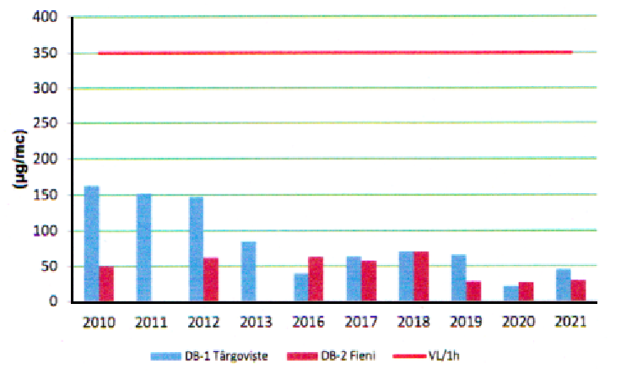
Sursa: Raport privind starea mediului în Județul Dâmbovița, anul 2021

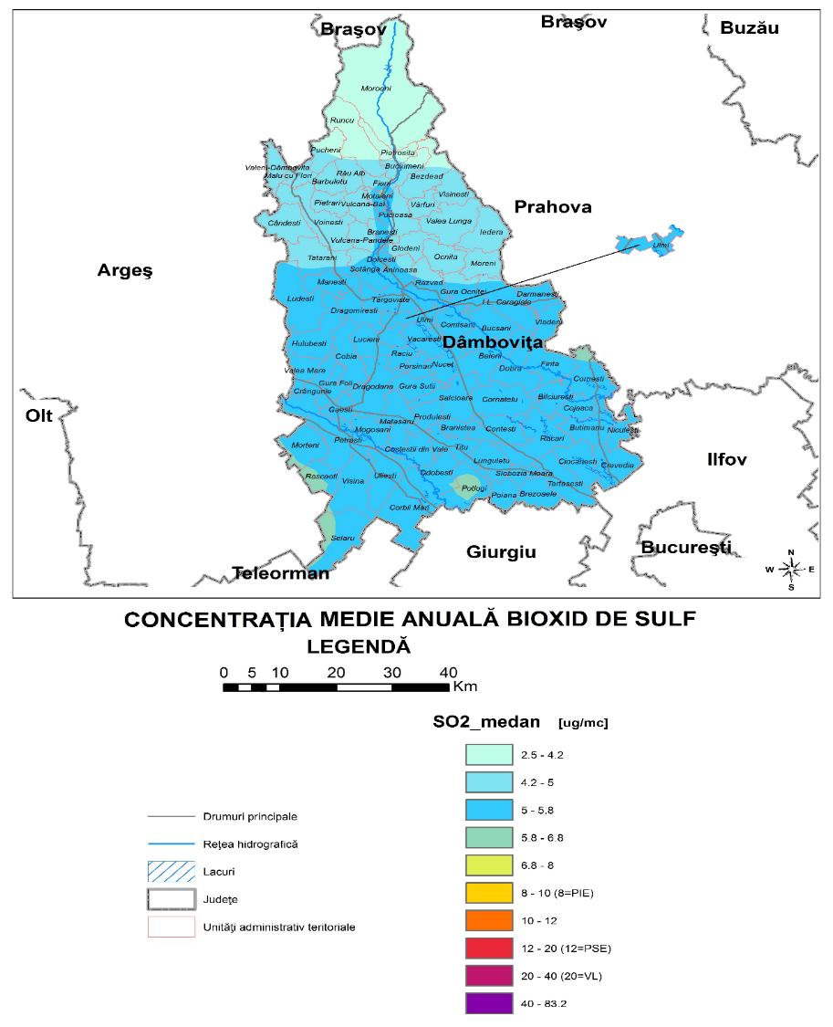

Dioxidul de azot(NO2) - Valorile medii anuale ale indicatorului dioxidul de azot(NO2), sunt sub valoarea limită(VL).
Evoluția valorilor medii anuale ale indicatorului dioxidul de azot(NO2)
comparativ cu VL/an pentru protecția sănătății umane
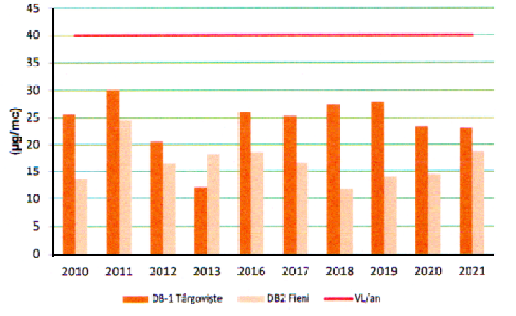
Sursa: Raport privind starea mediului în Județul Dâmbovița, anul 2021
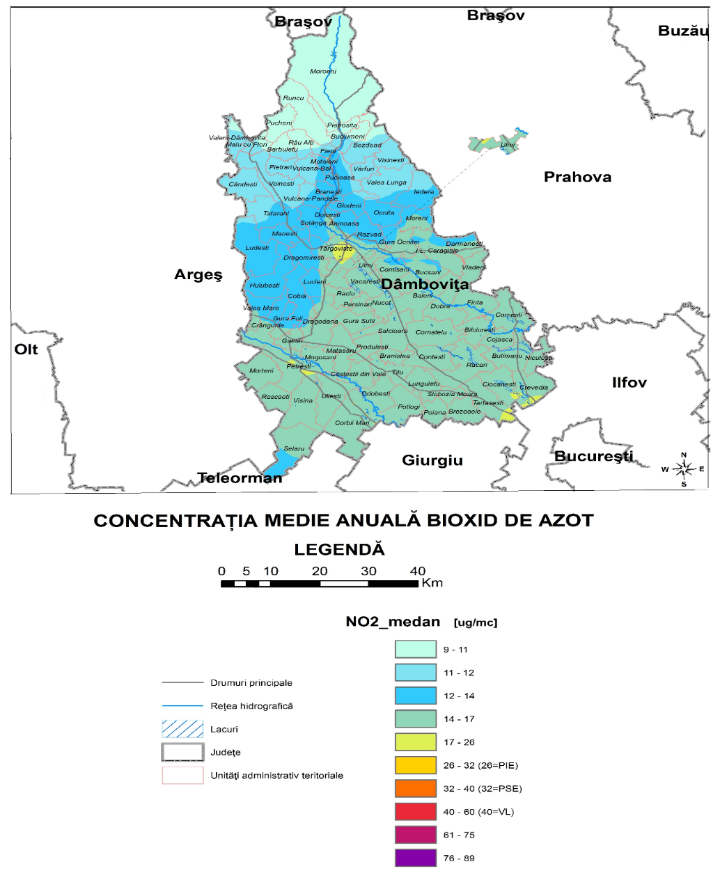
Monoxidul de carbon(CO) - Valorilor maxime anuale/8h ale indicatorului monoxid de carbon (CO) comparativ cu VL/an pentru protecția sănătății umane, sunt sub valoarea limită(VL).

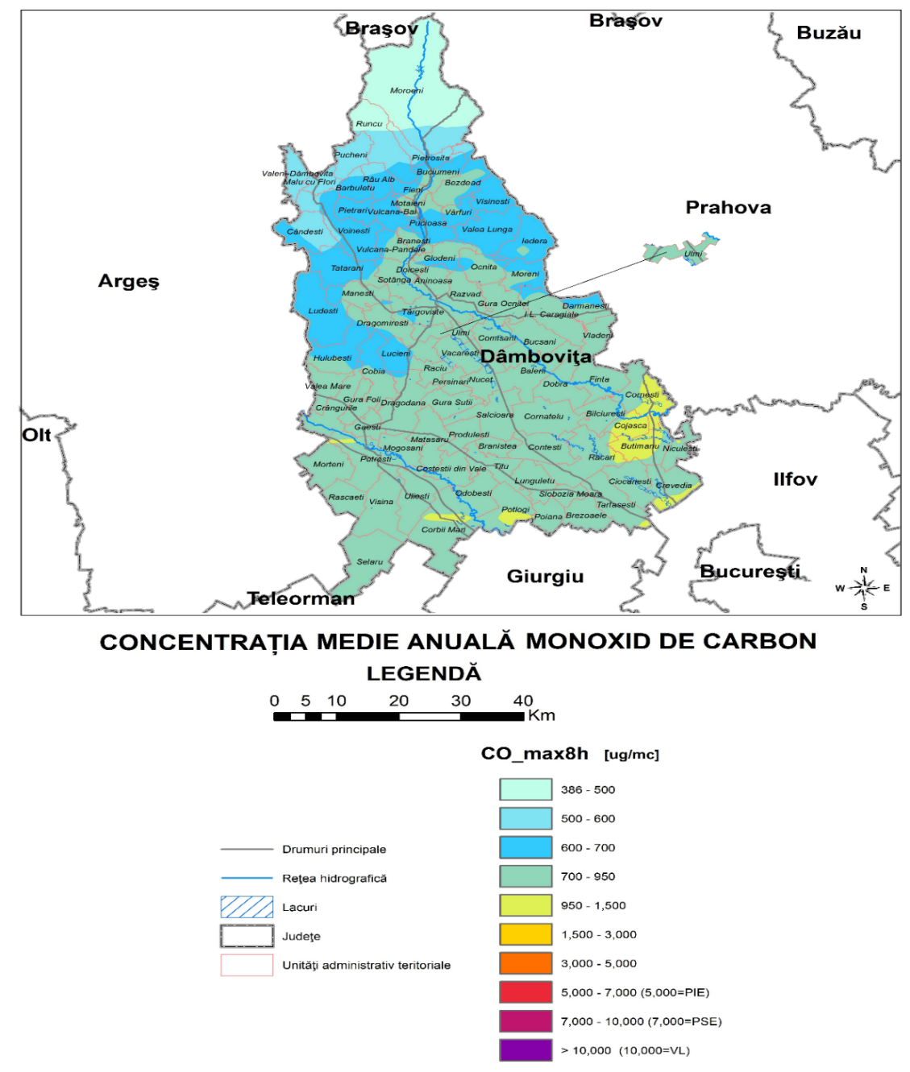

Sursa – Plan de menținere a calității aerului în Județul Dâmbovița – Consiliul Județean Dâmbovița – Proiect 2019-2023

Evoluția valorilor maxime anuale/8h ale indicatorului monoxid de carbon (CO)
comparativ cu VL/an pentru protecția sănătății umane
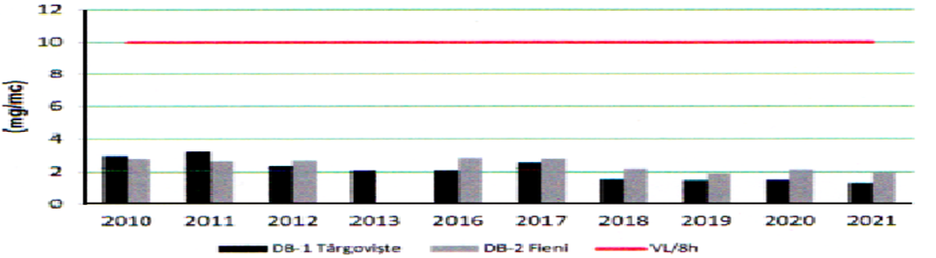
Sursa: Raport privind starea mediului în Județul Dâmbovița, anul 2021

Particule în suspensie(PM) – valorilor medii anuale ale indicatorului particule în suspensie, sunt sub valoarea limită(VL).
(PM10) comparativ cu VL/an pentru protecția sănătății umane
Evoluția valorilor medii anuale ale indicatorului particule în suspensie
(PM10) comparativ cu VL/an pentru protecția sănătății umane
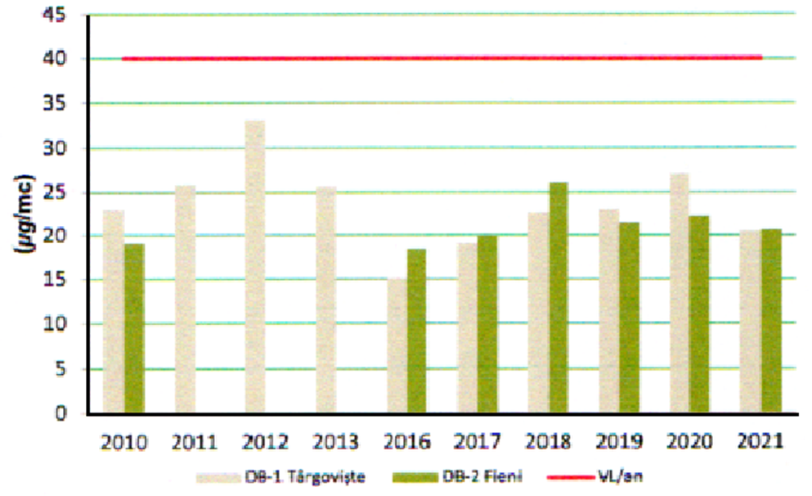
Sursa: Raport privind starea mediului în Județul Dâmbovița, anul 2021

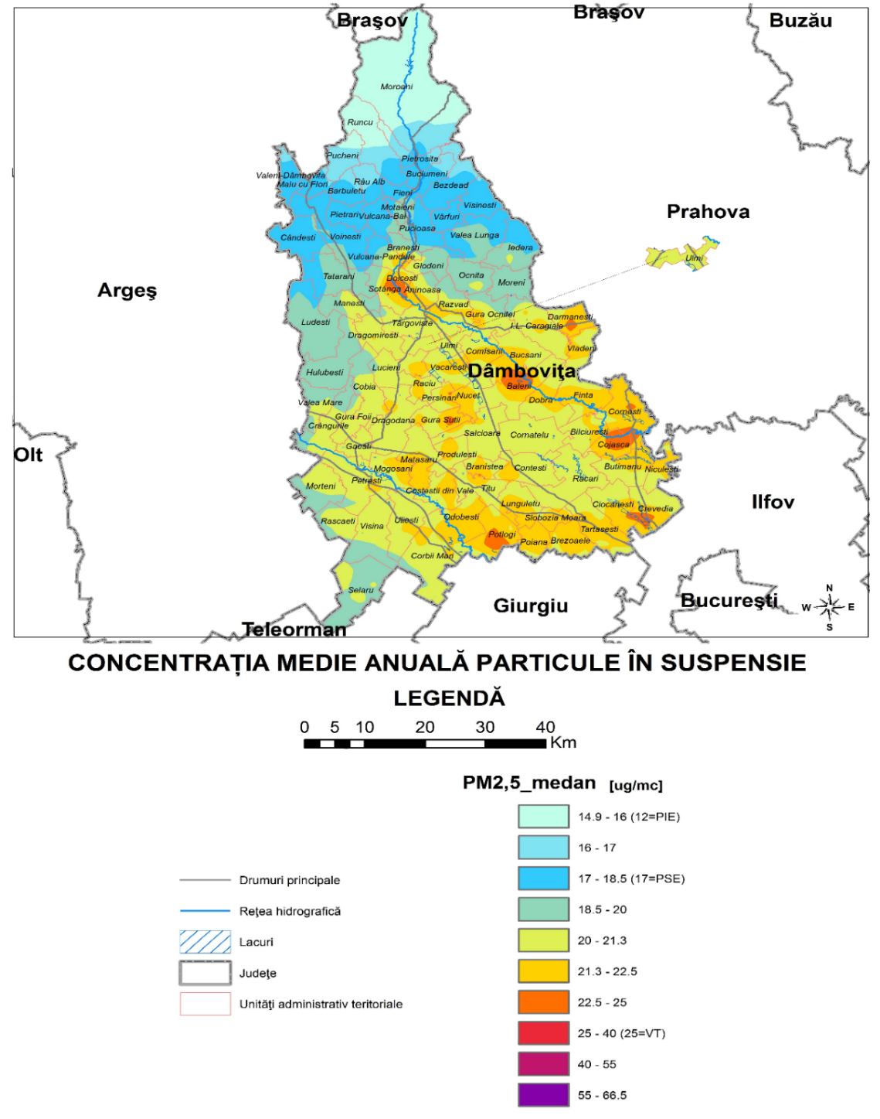
Sursa – Plan de menținere a calității aerului în Județul Dâmbovița – Consiliul Județean Dâmbovița – Proiect 2019-2023
Concentrațiile Maxime Admise(CMA) pentru principalii poluanţi atmosferici conform legii 104 / 2011 privind calitatea aerului înconjurător
Poluant | Media anuală
 | Pragul superior de  evaluare | Pragul inferior de  evaluare
Plumb | 0,35 µg/mc | 0,25 µg/mc
Benzen | 3,5 µg/mc | 2 µg/mc
Monoxid de carbon | 5 mg/mc | 5 mg/mc
Arsen | 3,6 ng/mc | 2,4 ng/mc
Cadmiu | 2 ng/mc | 2 ng/mc
Nichel | 14 ng/mc | 10 ng/mc
VL pentru principalii poluanţi atmosferici conform legii 104 / 2011
VL prevăzute in legea 104 / 2011 privind calitatea aerului  atmosferic |  |  | Perioada  de mediere
NO2 şi  NOx | Pragul superior de evaluare | VL = 140 ųg/mc –  18 depăşiri admise | 1 h
 | Pragul inferior de evaluare | VL = 100 ųg/mc –  18 depăşiri admise  admise | 1 h
NO2 şi  NOx | Pragul superior de evaluare | VL = 32 ųg/mc –  pentru protecţia  sănătăţii  VL = 24 ųg/mc –  pentru protecţia  ecosistemelor naturale | 1 an
 | Pragul inferior de evaluare | VL = 26 ųg/mc –  pentru protecţia  sănătății umane  VL = 19,5 ųg/mc –  pentru protecţia ecosistemelor naturale | 1 an
SO2 | Pragul superior de evaluare | VL = 75 ųg/mc –  pentru protecţia  sănătăţii – 3 depăşiri admise  VL = 12 ųg/mc –  pentru protecţia  ecosistemelor naturale | 1 an
 | Pragul inferior de evaluare | VL = 50 ųg/mc –  pentru protecţia  sănătăţii  umane - 3 depăşiri admise  VL = 8 ųg/mc –  pentru protecţia  ecosistemelor naturale | 1 an
PM10 | Pragul superior de evaluare | VL = 28 ųg/mc | 1 an
 | Pragul inferior de evaluare | VL = 20 ųg/mc | 1 an
La nivelul teritoriului administrativ al Comunei Moroeni – calitatea aerului este bună, se încadrează în limitele județului, nefiind surse de poluare a aerului și nu au fost depășite - CMA - concentrație maxim admisă si VL – valoare limită.
Potrivit prevederilor Ordinului Ministerului Apelor Pădurilor și Mediului nr. 745/2002 privind stabilirea aglomerărilor urbane şi clasificarea aglomerărilor şi zonelor pentru evaluarea calităţii aerului în România, Comuna Moroeni din Judetul Dâmbovița era încadrată în:
LISTA 3 - Alcătuită din 3 subliste cuprinzând zonele unde nivelurile concentratiilor unuia sau mai multor poluanti sunt mai mici decât valoarea limită.
SUBLISTA 3.1. - Zonele unde nivelurile concentratiilor unuia sau mai multor poluanti sunt mai mici decât valoarea limită, dar se situează între aceasta si pragul superior de evaluare.
3.1.1. - PENTRU DIOXID DE SULF (SO2).
3.1.3. - PENTRU PULBERI IN SUSPENSIE (PM10).
SUBLISTA 3.3. - Zonele unde nivelurile concentratiilor unuia sau mai multor poluanti sunt mai mici decât valoarea limită, dar nu depăsesc pragul inferior de evaluare.
3.3.1. - PENTRU DIOXID DE SULF (SO2).
3.3.2. - PENTRU DIOXID DE AZOT Sl OXIZI DE AZOT (NO2/NOx).
3.3.3. - PENTRU PLUMB (Pb).
3.3.4. - PENTRU MONOXID DE CARBON (CO)
3.3.5. - PENTRU BENZEN (C6H6).
În perioada de executare a lucrărilor de construcție a podului și modernizarea drumului județean - activitățile din șantier pot avea un impact ridicat
asupra calității atmosferei din zonele de lucru și din zonele adiacente acestora.
Execuția lucrărilor constituie, pe de o parte - o sursă de emisii de praf iar pe de altă parte - sursă de emisie a poluanților specifici arderii combustibililor fosili (produse petroliere distilate) atât în motoarele utilajelor necesare efectuării acestor lucrări, cât și ale mijloacelor de transport folosite.
Emisiile de praf, care apar în timpul execuției construcției obiectivelor proiectului, sunt asociate lucrărilor de excavare, de vehiculare și punere în operă a pământului și a materialelor de construcție, de nivelare și taluzare, precum și altor lucrări specifice. Degajările de praf în atmosferă variază adesea substanțial de la o zi la alta, depinzând de nivelul activității, de specificul operațiilor și de condițiile meteorologice.
Natura temporară a lucrărilor de construcție, specificul diferitelor faze de execuție, amploarea lucrărilor diferențiază net emisiile specifice acestor lucrări de alte surse nedirijate de praf, atât în ceea ce privește estimarea, cât și controlul emisiilor.

5.1.2.2. Surse de poluanți generați
In perioada executării lucrărilor de modernizare a drumului județean DJ714 Glod - Sanatoriu Moroeni – Bolboci – Padina – Peștera, aerul poate fi poluat ca urmare a activităţilor desfăşurate in cadrul organizării de şantier, in cadrul fronturilor de lucru şi pe principalele drumuri de acces către amplasamentul proiectului. Poluarea aerului se va produce in special in perioada realizării lucrărilor de decopertare / recopertare, a excavaţiilor şi umpluturilor, ca urmare a manevrării pământului şi a traficului pentru transportul pământului şi al balastului. Nivelul poluării cauzate de aceste operaţii depinde de tehnologia utilizată şi de randamentul utilajelor folosite. Poluarea aerului se va manifesta punctual, in cadrul fiecărui front de lucru şi al principalelor drumuri de acces, sursele de poluare putând fi caracterizate drept - surse la sol, cu înălţimi efective de emisie de până la 4 m faţă de nivelul solului, surse deschise (implică manevrarea pământului) și surse mobile, reprezentate de utilajele de construcţie şi mijloacele de transport folosite pentru realizarea proiectului.
Principalele activităţi desfăşurate in cadrul organizării de şantier implică:
depozitarea şi distribuţia materialelor de construcţie, a carburanţilor şi a uleiurilor;
parcarea şi intreţinerea autovehiculelor şi a utilajelor.
Depozitarea materialelor de construcţie (in special a celor purverulente) poate reprezenta o sursă de impurificare aaerului cu pulberi sedimentabile. De asemenea, manevrarea materiilor prime in cadrul proceselor de aprovizionare, stocare, transfer şi procesarea pentru punerea in operă poate genera importante emisii de poluanţi atmosferici.
Transportul materialelor pe drumurile de pământ din amplasamentul proiectului poate contribui la poluarea aerului, mai ales in perioadele secetoase şi dacă nu sunt stropite periodic.
Pentru determinarea debitelor masice de poluanţi evacuaţi in atmosferă in timpul executării lucrărilor proiectului au fost folosite următoarele metodologii: metodologia US EPA / AP – 42 / 2006 pentru particulele emise din manevrarea materialelor, perturbarea suprafeţelor şi prin eroziune eoliană şi metodologia EEA / EMEP / CORINAIR – 1997 elaborată de Agenţia Europeană de Protecţie a Mediului pentru poluanţii emişi de utilaje.
Emisiile de poluanţi atmosferici se produc in general in timpul executării lucrărilor (in medie 8 ore / zi), dar se pot produce şi la finalizarea programului de lucru (ca urmare a antrenării pulberilor sedimentabile de către vânt). Concentraţia emisiilor va varia atât pe durata unei zile de lucru, cât şi de la o zi la alta, ca urmare a executării diverselor categorii de lucrări şi a variaţiei condiţiilor meteorologice. Conform metodologiilor prezentate, pentru estimarea nivelului emisiilor s-a luat in calcul situaţia cea mai nefavorabilă, situaţie ce implică:
- intensităţi maxime ale lucrărilor şi desfăşurarea simultană a mai multor categorii de lucrări;
- intensităţi mari ale fenomenelor meteorologice.
Particulele rezultate din gazele de eşapament de la utilaje se încadrează în marea lor majoritate, în categoria particulelor respirabile (d ≤ 2,5 ųm). Particulele cu diametre ≤ 30 ųm se regăsesc in atmosferă ca particule in suspensie, iar cele cu diametre mai mari se depun rapid pe sol. Concentraţia acestor particule va fi sub limitele maxime admisibile, fără afectarea mediului din amplasamentul proiectului.
Manevrarea şi stocarea agregatelor şi a materialelor de construcţie reprezintă o
sursă deschisă şi staţionară de poluare a atmosferei ce se manifestă in cadrul organizării de şantier şi a fronturilor de lucru.
Sursele mobile de poluare a atmosferei - sunt reprezentate de autoutilitarele folosite pentru transportul materialelor de construcţie (inclusiv al asfaltului şi a betonului), a combustibilului pentru alimentarea utilajelor şi a deşeurilor.
Traficul rutier - Poluarea atmosferică in cazul traficului rutier se produce din cauza arderii carburanţilor in motoare şi a uzurii prin frecare a materialelor diferitelor suprafeţe de contact. Acest tip de poluare se manifestă ca urmare a:
- evacuării in atmosferă a produşilor de ardere,
- producerii de pulberi de diferite naturi din uzura căii de rulare şi a pneurilor, a dispozitivelor de frânare şi de ambreiaj, precum şi a elementelor caroseriei.
La motoarele cu benzină poluanţii rezultaţi ca urmare a combustiei amestecului carburant sunt: CO2, CO, oxizi de azot (NOx), hidrocarburi arse şi nearse (HC) şi SO2. Proporţiile acestora depind de raportul aer / carburant.
În cazul vehiculelor cu motor diesel emisiile sunt mai mici de circa 10 ori pentru CO, de 3 - 4 ori pentru HC, de 2 – 3 ori pentru NOx.
Gazele de eşapament conţin in funcţie de tipul carburantului: particule cu Pb in cazul benzinei (cu aditivi) şi particule de fum in cazul motorinei.
Poluarea cu CO - este influenţată de o serie de factori precum:
- tipul carburantului: cu benzină sau cu motorină. În cazul benzinei, emisia de CO
este mult mai mare;
- viteza de circulaţie: in cazul benzinei emisiile minime se inregistrează la valori ale vitezei de circa 80 km/h in afara localităţilor şi 60 km/h in localităţi;
- condiţiile de circulaţie: la accelerări şi frânări au loc creşteri ale emisiei de până la 1,5 - 2 ori, in timp ce la mersul in gol creşterea poate fi de până la 25 ori;
- intensitatea traficului: emisia de CO creşte proporţional cu creşterea numărului de vehicule pe un tronson dat;
- circulaţia in rampă: emisia de CO creşte cu 15% pentru fiecare creştere a rampei cu 2 procente;
Una dintre problemele specifice poluării cu CO este timpul indelungat de retenţie in atmosferă, ce variază intre 1 şi 2 luni.
Poluarea cu NOx - din cercetările efectuate până in prezent au fost identificaţi următorii factori de bază ce influenţează gradul de poluare cu NOx:
- tipul carburantului - în cazul benzinei, emisia de NOx este de 2 – 3 ori mai mare decat in cazul vehiculelor cu motorină;
- viteza de circulaţie: creşterea vitezei vehiculelor la peste 60 km/h conduce implicit
la creşterea emisiei de NOx, aceasta fiind cu atât mai mare cu cât motoarele sunt mai puternice;
- circulaţia in rampă: emisia de NOx creşte cu un factor de 35% pentru fiecare creştere a rampei de 2%.
Poluarea cu hidrocarburi - este influenţată de o serie de factori:
- Viteza de circulaţie - valori minime ale concentraţiei emisiei de hidrocarburi se inregistrează la o circulaţie cu viteza constantă de 60 până la 100 km/h, fiind insă de 5 – 6 ori mai mare la o viteză de 10 km/h;
- Condiţiile de circulaţie - concentraţia emisiei de hidrocarburi este minimă la viteză constantă, creşte uşor prin accelerare, creşte de până la 20 ori la mers in gol şi de până la 50 de ori la frânare;
- Stocarea şi distribuţia carburanţilor - epozitul de carburanţi pentru alimentarea utilajelor de şantier şi a autovehiculelor care transportă materialele de construcţie va fi amplasat in cadrul organizării de şantier, la distanţă mare de albiile apelor de suprafață şi in afara ariilor naturale protejate. Activităţile de aprovizionare, stocare şi alimentare cu carburanţi pot genera emisii de hidrocarburi in atmosferă.
Aceste emisii se produc discontinuu, nivelul emisiilor este nesemnificativ şi variază in timp (in funcţie de cantitatea de combustibil manevrată), astfel incât nu pot contribui la afectarea semnificativă a calităţii aerului in amplasamentul proiectului.

Factorii de emisie pentru motoarele Diesel, în kg / 1000 l
SOx | CO | NOx | Particule | Hidrocarburi
3,24 | 27,00 | 44,40 | 1,56 | 4,44

Debitele maxime orare de poluanţi în g / h / km, emişi în atmosferă de utilaje în
timpul lucrărilor de modernizare și construcție conform metodologiei USA EPA.
NOx | CH4 | COV | CO | N2O | SO2 | PM10 | Cd | Cu | Cr | Ni | Se | Zn | HAP
675,8 | 2,4 | 98,0 | 218,8 | 18,0 | 138,5 | 955,4 | 0,1 | 23,5 | 0,7 | 1,0 | 138,5 | 13,8 | 46,0
Utilajele folosite pentru realizarea lucrărilor se vor deplasa numai pe partea carosabilă, respectiv in cadrul fronturilorde lucru şi vor avea o rază de acţiune de cel mult 20 m. Este strict interzisă deplasarea utilajelor in afara fronturilor de lucru, astfel incât să nu fie afectate decât zonele specificate in proiect.
Emisii de poluanţi atmosferici vor fi generate de autoutilitarele folosite pentru
transportul materialelor de construcţie (transportul balastului, al betoanelor de ciment şi a betoanelor asfaltice, transportul elementelor prefabricate). De asemenea vor fi generate emisii de către autovehiculele folosite pentru transportul muncitorilor şi al echipamentelor. Aceste emisii se vor manifesta liniar şi nu vor fi semnificative.
Aplicarea mixturilor asfaltice - o sursă importantă de poluare a atmosferei in perioada realizării lucrărilor de modernizare este activitatea de producere, transport şi aplicare a mixturilor asfaltice. Nivelul emisiilor variază in funcţie de tehnologia şi echipamentele folosite in timpul realizării acestor activităţi. Manevrarea mixturilor asfaltice va genera emisii de vapori organici şi aerosoli, atât la încărcarea asfaltului in mijloacele de transport, cât şi la descărcarea şi punerea in operă a acestuia.
Emisii provenite de la încărcarea asfaltului in mijloacele de transport
Poluant | Cantitatea emisă (kg/h)
Particule materiale totale | 0,442584
Particule materiale organice | 0,086832
Carbon organic total | 8,337168
Oxid de carbon | 0,807246
Conform datelor furnizate de Agenţia Europeană de Protecţie a Mediului (EPA), emisiile de carbon organic total in primele 8 minute după incărcarea / descărcarea asfaltului pot fi estimate cu un factor de emisie de 0,00055 kg/t de asfalt încărcat / descărcat. O descărcare reprezintă maxim 16 t, respectiv capacitatea unui vehicul greu de transport. Astfel, la o descărcare vor fi emise maxim 0,0088 kg / vehicul.
Emisiile generate la aplicarea mixturilor asfaltice
Sursa de emisie | Poluantul
saturator | hidrocarburi in suspensie şi gazoase
tanc malaxor | hidrocarburi in suspensie, hidrocarburi gazoase şi  suspensii anorganice
maşină de glazurat | hidrocarburi in suspensie, hidrocarburi gazoase şi  suspensii anorganice
aplicarea pe suprafaţă | suspensii anorganice
aplicarea benzilor  izolatoare | hidrocarburi gazoase
tanc de stocare a asfaltului | hidrocarburi gazoase şi suspensii
manevrarea materialelor | suspensii anorganice
filer de uscare | suspensii anorganice, gaze de combustie
Sursa: metodologia EPA
Pentru emisiile de monoxid de carbon se multiplică factorul de emisie specific carbonului organic total cu o valoare
de 0,32, rezultând o valoare de circa 0,0028 kg/t de asfalt descărcat.
5.1.2.3. Prognozarea poluării
În timpul realizării lucrărilor de modernizare a drumului județean DJ714 Glod - Sanatoriu Moroeni – Bolboci – Padina – Peștera
Aerul în zona studiată este bun din punct de vedere calitativ şi se situează sub maximul valorii prevăzute în legea 104 / 2011 privind calitatea aerului inconjurător.
La alegerea soluţiilor constructive pentru modernizarea drumului județean DJ714 Glod - Sanatoriu Moroeni – Bolboci – Padina – Peștera s-a ţinut cont de evitarea modificării calităţii aerului atmosferic pe traseul acestui drum.
Poluarea aerului in perioada realizării lucrărilor de modernizare a drumului se va produce mai ales in timpul execuţiei lucrărilor de excavaţie şi umpluturi şi in perioada realizării imbrăcăminţii rutiere. De asemenea, funcţionarea utilajelor şi autovehiculelor folosite pentru transportul materialelor de construcţie şi al deşeurilor poate contribui la impurificarea atmosferei.
Pentru cuantificarea impactului asupra aerului au fost estimate concentraţiile
emisiilor de poluanţi atmosferici generate in cadrul fronturilor de lucru, in amplasamentul organizării de şantier şi pe drumurile de acces in amplasamentul
proiectului. Impactul asupra atmosferei este maxim in perioada in care se execută lucrările pentru realizarea terasamentelor. In această perioadă aerul din cadrul fronturilor de lucru va fi impurificat in principal cu pulberi sedimentabile, iar in cantităţii mai mici şi cu: monoxid de carbon, plumb, oxid de azot, bioxid de carbon şi hidrocarburi. Realizarea terasamentelor reprezintă surse punctuale de impurificare a atmosferei şi se manifestă mai ales la nivelul solului (inălţimea efectivă de emisie este de circa 4 m).
Emisiile de particule in suspensie - variază de la o zi la alta deoarece depind de
mai mulţi factori, printre care: specificul lucrărilor, condiţiile meteorologice, consumul mediu de carburanţi şi de suprafaţa amplasamentului pe care se desfăşoară lucrările.
In perioada executării lucrărilor de excavare / umpluturi, decopertare /recopertare-
emisiile de particule sunt direct proporţionale cu conţinutul de particule mici şi
vinvers proporţionale cu umiditatea solului şi cu viteza de deplasare şi cu greutatea utilajelor de construcţie. Pentru a limita emisiile de pulberi sedimentabile, fronturile de lucru vor fi stropite periodic. Această activitate trebuie totuşi limitată pe drumurile de acces pentru că o cantitate prea mare de apă poate transforma
drumul de pământ intr-un drum alunecos şi se pot produce accidente.
Pentru perioade scurte de timp şi numai in cadrul fronturilor de lucru, limitele maxime admisibile pentru pulberi sedimentabile pot fi depăşite deoarece emisiile de la utilajele de construcţie se pot cumula emisiile provenite de la utilajele de transport.
Conform aprecierilor US – EPA / AP - 42, particulele cu diametrul d > 100 µm se depun in timp redus, zona de depunere nu depăşeşte 10 m de la marginea drumului. Particulele cu dimensiunile cuprinse intre 30 µm şi 100 µm se depun până la circa 100 m faţă de axul drumului, iar cele cu dimensiunile mai mici de 30 µm, in special particulele respirabile cu dimensiunile mai mici de 15 µm (inclusiv PM10) şi particulele fine, cu diametrul mai mic de 2,5 µm se depun la distanţe mai mari de 100 m.
Ţinând cont de datele furnizate de US-EPA, se estimează că la distanţe mai mari de 100 m de amplasamentul fronturilor de lucru, concentraţia de PM in aer va fi de 2 - 5 ori mai mică decât cea din perimetrul staţiilor / bazelor de producţie, iar dimensiunile particulelor vor fi mai mici de 30 µm (particule in suspensie).
Regimul emisiilor de pulberi sedimentabile este dependent de nivelul activităţii şi de operaţiile specifice şi variază atât de la o zi la alta şi de la o fază la alta a procesului, in funcţie de condiţiile meteorologice şi de specificul lucrărilor.
Surselor de emisie deschise, nedirijate nu li se pot asocia concentraţii in emisie şi nu pot fi evaluate in raport cu normative referitoare la emisii.
Lucrările vor fi realizate etapizat pe tronsoane de maxim 5 km, utilajele vor acţiona in cadrul fronturilor de lucru, astfel incât să nu fie afectată simultan intreaga suprafaţă a amplasamentului proiectului şi să nu fie afectată semnificativ calitatea aerului.
Estimarea emisiilor de poluanţi atmosferici generaţi de utilajele şi autoutilitarele
folosite pentru transportul materialelor de construcţie - cantităţile de poluanţi emise in atmosferă de utilajele de construcţie depind de mai mulţi factori precum:
nivelul tehnologic şi de puterea motorului, consumul de carburant pe unitatea de putere, capacitatea şi vârsta utilajului, dotarea cu dispozitive de reducere a poluării (catalizatoare), intensitatea traficului şi tipuri de autovehicule, condiţiile
meteorologice de dispersie a poluanţilor.
Nivelul emisiilor poluanţilor atmosferici scade cu cât creşte performanţa motoarelor, iar motoarele folosite in prezent au consumuri din ce in ce mai mici pe unitatea de putere şi sunt dotate cu catalizatoare pentru reţinerea emisiilor, astfel incât emisiile in amplasamentul fronturilor de lucru se vor incadra in limitele maxime admisibile conform legislaţiei in vigoare.
Pentru estimarea emisiilor de poluanţi atmosferici generate de utilajele care acţionează intr-un front de lucru, a fost utilizat consumul de motorină (pentru emisiile poluanţilor specifică arderii carburanţilor: NOx, CO, SO2, particule), iar specificul activităţii a stat la baza estimării emisiilor de particule materiale in suspensie şi sedimentabile.
Emisiile de poluanţi atmosferici generaţi de activitatea utilajelor şi a mijloacelor de transport se manifestă in principalm in ampriza lucrării şi până la distanţa de 10 – 15 m in stânga şi in dreapta drumului. Conform datelor generate de modelul de dispersie a poluanţilor atmosferici coroborate cu cele din literatura de specialitate, la 20 m in exteriorul acestei zone, concentraţiile de poluanţi se reduc cu 50%, iar la peste 50 m, reducerea este de 75%.
Impactul acestor surse de poluare asupra aerului este temporar şi reversibil, sursele dispar la finalizarea lucrărilor, iar mediul revine la starea iniţială, fără a fi afectată calitatea aerului.
Emisiile generate de utilajele de construcţie au fost calculate ţinând cont de
cantitatea estimată de motorină consumată (consum specific de motorină de 60 l/h) şi in conformitate cu factorii de emisie prevăzuţi in ordinul 462 / 1993.
Emisiile estimate au fost comparate cu limitele prevăzute in ordinul 462 / 1993 şi sunt mult mai mici decât concentraţiile maxime admise de ordinul respectiv, astfel incât nu vor afecta calitatea aerului in amplasamentul lucrărilor.
Emisii de la utilajele de construcţie şi compararea cu Concentrațiile Maxime Admise(CMA) prevăzute in ordinul 462 / 1993
SOX | CO | NOX | Particule | Hidrocarburi
141,72 g/h  faţă de  5.000 g/h | 218,8 g/h  faţă de  limita nespecificată | 675,8 g/h  faţă de  5.000 g/h | 435,4 g/h  faţă de  500 g/ | 216,85 g/h  faţă de  3.000 g/h
Concentrațiile Maxime Admise(CMA), Valoare limită(VL), VG pentru sursele de
poluare pentru aer – STAS 12574 – 1987
Poluantul | Concentrațiile Maxime Admise(CMA) prevăzute in  STAS 12574-1987
 | 30 minute | 24 h | Anual
TSP | 500 ųg/mc | 150 ųg/mc | 75 ųg/mc
Cd | - | 0,02 ųg/mc | -
Cr6+ | - | 1,5 ųg/mc | -
Pentru ceilalţi poluanţi nu au fost prevăzute limite in STAS-ul menţionat.
Valorile zilnice de pulberi totale în suspensie se vor incadra în valorile maxime admisibile, impuse prin legea 104 /2011 privind calitatea aerului înconjurător.
In cazul celorlanţi poluanţi nu vor fi inregistrate depăşiri ale limitelor admise de legislaţia in vigoare nici la nivelul axului drumului, iar concentraţia acestor emisii
va scădea direct proporţional cu creşterea distanţei faţă de axul drumului.
Impactul asupra calităţii aerului se va manifesta pe termen scurt şi numai in amplasamentul fronturilor de lucru.
Acesta va fi generat in principal de realizarea excavaţiilor pentru fundaţii, emisiile
de gaze de eşapament de la utilajele de construcţie şi de la autoutilitarele folosite
pentru transportul materialelor de construcţie.
Această formă de impact este temporară (se manifestă numai in perioada realizării lucrărilor de construcţie) şi reversibilă (la finalizarea lucrărilor, mediul va reveni la starea iniţială), fără afectarea semnificativă a calităţii aerului.
Nu va exista impact pe termen mediu sau lung asupra aerului, nici impact rezidual.
Estimarea impactului asupra aerului in perioada de exploatare
În perioada de exploatare a tronsonului de drum Glod – Sanatoril Moroeni – Bolboci – Padina – Peștera, poluarea aerului va fi generată doar de traficul rutier,
nu va fi semnificativ datorită condiţiilor de trafic.
Aerul pe traseul drumului județean DJ714 Glod – Sanatoril Moroeni – Bolboci – Padina – Peștera poate fi impurificat ca urmare a:
- evacuării in atmosferă a produşilor de ardere a carburanţilor in motoare (vapori de combustibili, fum, gaze de
eşapament),
- producerii de pulberi de diferite naturi din uzura căii de rulare şi a pneurilor, a dispozitivelor de frânare şi de ambreiaj, precum şi a elementelor caroseriei.
În cazul motoarelor cu benzină poluanţii rezultaţi ca urmare a combustiei amestecului carburant sunt: CO2, CO, oxizi de azot (NOx), hidrocarburi arse şi
nearse (HC) şi SO2. Proporţiile acestora depind de raportul aer / carburant.
În cazul vehiculelor cu motor diesel, emisiile sunt mai mici de circa 10 ori pentru CO, de 3 - 4 ori pentru HC, de 2 - 3 ori pentru NOx.
Deoarece se vor imbunătăţi condiţiile de trafic raportat la situaţia de dinainte de modernizarea drumului (fluenţa traficului, rulare cu viteză constantă), impactul asupra aerului va fi semnificativ pozitiv şi se va manifesta pe termen lung.
Valorile emisiilor de substanţe poluante in aer sunt direct proporţionale cu intensitatea traficului, viteza de rulare, fluenţa circulaţiei şi starea tehnică a
vehiculelor care rulează.
Conţinutul gazelor de eşapament
Poluant | Rulare lentă |  | Regim optimal |  | Acceleraţie |  | Deceleraţie
 | b | m | b | m | b | m | b | m
Monoxid  de carbon | 7,0 | - | 2,5 | 0,1 | 1,8 | - | 3,0 | -
Hidrocarburi | 0,5 | 0,004 | 0,2 | 0,02 | 0,1 | 0,01 | 1,0 | 0,03
Oxid de nitrogen  (ppm) | 30 | 60 | 1100 | 850 | 650 | 150 | 20 | 30
Aldehidă (ppm) | 10 | 20 | 20 | 10 | 10 | 10 | 300 | 30
Deoarece in perioada de operare a drumului județean DJ714 Glod – Sanatoril Moroeni – Bolboci – Padina – Peștera traficul nu se va intensifica foarte mult iar condiţiile de transport se vor imbunătăţi, nu va fi afectată starea de sănătate a locuitorilor din vecinătatea amplasamentului proiectului, din contră aceasta va fi influenţată indirect pozitiv, deoarece vor fi diminuate emisiile de poluanţi atmosferici. Alte surse de poluare a aerului atmosferic pot fi considerate: zgomotul, vibraţiile şi radiaţiile, utilizarea materialelor antiderapante. Nivelul zgomotului, al vibraţiilor şi al radiaţiilor va fi similar cu cel de dinainte de modernizarea drumului sau chiar mai mic datorită imbunătăţirii condiţiilor de trafic şi nu va conduce la afectarea populaţiei şi a ecosistemelor locale.
În cazul materialelor antiderapante, impactul va fi direct dependent de tipul materialului, cantitatea folosită, condiţiile meteorologice, materiale antiderapante (nisip, zgură), substanţe chimice (sare, clorură de calciu), saramură de sare sau amestec de 10 – 30 % sare şi nisip (procentul poate creşte pe drumurile cu îmbrăcăminţi cu etanşeitate bună). Amestecurile vor fi omogene şi vor fi răspândite uniform pe suprafaţa părţii carosabile in dozaje cuprinse intre 100 – 300 gr/mp. Sarea poate fi folosită numai dacă temperatura la suprafaţa carosabilului este mai mare de - 7º C, deoarece la temperaturi mai scăzute devine periculoasă şi nu mai trebuie folosită. Cantitatea de sare folosită variază intre 10 şi 60 g/mp, in funcţie de starea drumului şi de condiţiile meteorologice. Manevrarea materialelor antiderapante (aprovizionarea, incărcarea in utilaje şi imprăştierea acestor materiale) poate genera emisii specifice.
Conform datelor furnizate de US EPA, debitele masice de particule evacuate in
atmosferă in timpul manevrării materialelor antiderapante pot atinge următoarele valori - descărcare material antiderapant in depozit: maxim 360 g / tranşa descărcată, respectiv 20 kg / an, încărcare material antiderapant in utilaje: 180 g / utilaj, respectiv 18 kg / an, împrăştiere material antiderapant: maxim 4,5 kg / km / zi, in zilele cu polei / gheaţă pe carosabil.
Pot fi inregistrate emisii de pulberi sedimentabile sau de clor, dar acestea nu vor
afecta calitatea aerului sau speciile de floră şi faună care trăiesc in amplasamentul proiectului sau in vecinătatea acestuia.
Este recomandată folosirea unor substanţe antiderapante cu conţinut scăzut de
săruri pentru protecţia ecosistemelor şi limitarea cantităţilor utilizate.

5.1.2.4. Măsuri de diminuare a impactului
În perioada realizării lucrărilor de modernizare
- betonul şi asfaltul necesare pentru realizarea lucrărilor nu vor fi preparate in amplasamentul proiectului, ci vor fi procurate de la centre autorizate pentru a diminua emisiile de poluanţi atmosferici;
- agregatele vor fi transportate numai cu ajutorul unor echipamente etanş pentru a preveni emisiile de materiale pulverulente şi folosind traseul cel mai scurt astfel incât să fie diminuate emisiile de gaze de eşapament;
- depozitele de agregate vor fi acoperite pentru a impiedica antrenarea pulberilor sedimentabile de către vânt sau ploi;
- utilajele şi autoutilitarele folosite pentru transportul materialelor de construcţie vor fi verificate periodic şi vor fi utilizate numai dacă se încadrează in standardele legale;
- fronturile de lucru şi drumurile de exploatare vor fi stropite periodic pentru a limita emisiile de pulberi sedimentabile;
- materialele pulverulente vor fi depozitate in silozuri / magazii prevăzute cu filtre şi vor fi puse in operă cu ajutorul unor autocisterne de răspândire specializate;
- este recomandată utilizarea numai a utilajelor cu motoare Diesel deoarece nu gen erează emisii de Pb, iar emisiile de monoxid de carbon sunt mult mai mici
decât in cazul motoarelor pe benzină;
- utilajele vor fi alimentate cu carburant numai in cadrul spaţiilor special amenajate din cadrul organizării de şantier, amplasată la distanţă mare de albiile apelor de
suprafață şi in afara ariilor naturale protejate;
- procesele tehnologice care produc mult praf (decopertări / recopertări, excavaţii
/ umpluturi) vor fi limitate in perioadele cu vânt puternic sau suprafeţele in care se lucrează vor fi umectate mai puternic;
- utilajele vor fi dotate cu amortizoare de zgomot, captatoare de zgomot, difuzoare
şi amortizoare pentru ventilatoare astfel incât să fie respectate limitele legale;
- in situaţia in care in perioada realizării lucrărilor de construcţie şi efectuarea măsurătorilor de zgomot vor fi inregistrate depăşiri ale nivelului maxim admis in lege vor fi montate panouri fonoabsorbante.
În perioada de operare a drumului județean DJ714 Glod – Sanatoril Moroeni – Bolboci – Padina – Peștera:
În perioada de operare a drumului principala sursă de poluare a atmosferei este
traficul rutier, reprezentat prin surse mobile de poluare, iar nivelul poluării nu va fi
semnificativ datorită condiţiilor de trafic.
Nu este necesară folosirea unor instalaţii pentru colectarea / dispersia emisiilor de poluanţi atmosferici sau adoptarea unor măsuri specifice de protecţie a calităţii aerului.
În perioada de exploatare drumul va fi intreţinut corespunzător astfel incât să fie evitată apariţia unor gropi care ar conduce la scăderea vitezei de circulaţie şi implicit la creşterea concentraţiei poluanţilor atmosferici generaţi de traficul rutier. De asemenea, in această perioadă va fi limitată folosirea substanţelor antiderapante.
În perioada dezafectării proiectului:
Nu este cazul dezafectării proiectului. După expirarea perioadei normale de exploatare, drumul va fi din nou reabilitat. Măsurile necesare pentru protecţia factorilor de mediu sunt similare cu măsurile prevăzute in prezentul proiect.

5.1.2.5. Zgomot și vibrații
Nivelul de zgomot variază în funcţie de tipul şi intensitatea operaţiilor, tipul utilajelor în funcţiune, regim de lucru, suprapunerea numărului de surse şi dispunerea pe suprafaţa orizontală şi/sau verticală, prezenţa obstacolelor naturale sau artificiale cu rol de ecranare. Nivelul de zgomot la cel mai apropiat receptor, conform STANDARD ROMÂN 10009-2017, este de 50 dB(A). În apropierea zonelor locuite, nivelul echivalent continuu (Leq) măsurat la 3 m distanţă faţă de peretele exterior al locuinţei şi la 1,5 m înălţime faţă de sol nu trebuie să depăşească 50 dB(A) şi curba de zgomot de 45.
În perioada de execuție a lucrărilor proiectate, sursele de zgomot sunt grupate după cum urmează:
- in fronturile de lucru zgomotul este produs de funcționarea utilajelor de construcții specifice lucrărilor (excavări și curățiri în amplasament, realizarea structurii proiectate etc.) la care se adaugă aprovizionarea cu materiale.
- pe trasele din șantier și în afara lui, zgomotul este produs de circulația autovehiculelor care transportă materiale necesare execuției lucrărilor.
- Conditiile de propagare a zgomotelor depind fie de natura utilajelor și de dispunerea lor, fie de factori externi suplimentari cum ar fi:
- fenomenele meteorologice și în particular: viteza și direcția vântului, gradul de temperatură;
- absorbția undelor acustice de către sol, fenomen numit “efect de sol”;
- absorbția undelor acustice în aer, depinzând de presiune, temperatură;
- umiditate relativă;
- topografia terenului;
- vegetatie.
Pornind de la valorile nivelurilor de putere acustică ale principalelor utilaje folosite și numărul acestora intr-un anumit front de lucru, se pot face unele aprecieri privind nivelurile de zgomot și distanțele la care acestea se inregistrează.
Utilajele folosite si puteri acustice asociate aproximative:
-buldozere Lw - 115 dB(A)
-incarcatoare Wolla Lw - 112 dB(A)
-excavatoare Lw - 117 dB(A)
-screpere Lw - 110 dB(A)
-autogredere Lw - 112 dB(A)
-compactoare Lw - 105 dB(A)
-finisoare Lw - 115 dB(A)
-basculante Lw - 107 dB(A).
Suplimentar impactului acustic, utilajele de constructie, cu mase proprii mari, prin deplasarile lor sau prin activitatea în punctele de lucru, constituie surse de vibrații.
A doua sursa principala de zgomot si vibratii in santier este reprezentata de circulatia mijloacelor de transport. Pentru transportul materialelor (pamant, balast, prefabricate, beton, asphalt, etc.) se folosesc basculante/autovehicule grele, cu
sarcina cuprinsa intre cateva tone si mai mult de 40 tone.
Având în vedere eşalonarea lucrărilor în timp și spațiu, numărul de utilaje terasiere și mijloace de transport folosite, dar și măsurile adoptate în perioada de execuție a lucrărilor, se poate estima că nivelul de zgomot şi de vibraţii se va încadra în limitele impuse de Standardul Român 10009-2017.
5.1.3. Factorul de mediu SOL - SUBSOL
5.1.3.1. Tipuri de sol în zona amplasamentului
Amplasamentul proiectului pe drumul județean DJ714 Glod - Sanatoriu Moroeni – Bolboci – Padina – Peștera - sunt amplasate pe drumul județean DJ714, localizat în Comuna Moroeni, sat Dobrești, extremitatea nord-estică a Județului Dâmbovița (aproape de limita teritorială cu Județul Prahova), între satul Glod Sanatoriu Moroeni, lacul Bolboci și Padina – Peștera, la o altitudine de 1800 m în bazinul superior al râului Ialomița. Având o suprafață de 37000.00 mp, fiind o zonă puternic antropizată, categoriile de folosință a terenului sunt următoarele: drum - căi de comunicație rutieră, pădure, teren neproductiv, albia râului Ialomicioara și albia râului Ialomița, curți construcții, pășune.
Spațiul montan mijlociu reprezintă etajul spodisolurilor - etaj ce cuprinde palierul altitudinal dintre 1300 şi 2000 m. Spodisolurile cuprind trei tipuri de soluri: podzol, prepodzol şi criptopodzol.
Prepodzolurile - formează un subetaj inferior, relativ îngust, corespunzător amestecurilor de molid, brad şi fag, dar şi pajiştilor secundare.
Podzolurile - formează un subetaj superior mult mai extins altitudinal, în medie între 1500 şi 2000 m, corespunzător molidişurilor pure şi tufărişurilor subalpine.
Solul caracteristic albiei râului - este pietriș cu nisip și sol nisipos.
Variabilitatea pe suprafețe relativ mici a factorilor și condițiilor de pedogeneză explică numeroasele asociații de soluri, cu variații accentuate ale caracterelor de subtip genetic, gen și specie de sol.
Datorită turismului, exploatării pajiștilor, unor căi de circulație dezorganizate, în condițiile proceselor de șiroire foarte intense, mari suprafețe din Munții Bucegi au solurile degradate.

5.1.3.2. Sursele de poluare asupra solului - subsolului
Activitățile din șantier implică manipularea unor cantități importante de substanțe potențial poluatoare pentru sol și subsol. În categoria acestor substanțe trebuiesc incluși carburanții, combustibilii, vopselele, etc.. Aprovizionarea, depozitarea și alimentarea utilajelor cu motorină, reprezintă activități potențial poluatoare pentru sol și subsol, în cazul pierderilor de carburant și infiltrarea în teren a acestuia. O altă sursă potențială de poluare dispersă a solului și subsolului este reprezentată de activitatea utilajelor în fronturile de lucru. Utilajele, din cauza defecțiunilor tehnice, pot pierde carburant și ulei, neobservate și neremediate, aceste pierderi reprezintă surse de poluare a solului și subsolului.
5.1.3.3. Impactul proiectului asupra factorului de mediu sol - subsol
În timpul execuţiei lucrărilor de modernizare a drumului județean
DJ714 Glod - Sanatoriu Moroeni – Bolboci – Padina – Peștera
În zona analizată nu există surse majore de poluare a solului, acestea sunt reprezentate de eroziunea de suprafaţă sau de adâncime.
In perioada realizării lucrărilor de modernizare impactul asupra solului va
consta in ocuparea temporară / permanentă a unor suprafeţe. Magnitudinea
impactului asupra solului este direct dependentă de mai mulţi factori: locaţia
organizării de şantier, tehnologia de realizare a lucrărilor de construcţie,
modul de manipulare a utilajelor şi a materialelor de construcţie, etc..
Pentru a reduce cât mai mult impactul asupra mediului, organizarea de şantier va fi amplasată la distanţă mare de albiile minore ale apelor de suprafață, in afara ariilor naturale protejate şi la distanţă de locuinţe.
In timpul realizării lucrărilor de modernizare a drumului se pot produce următoarele forme de impact:
- decopertarea unor suprafeţe, excavarea stratului de sol fertil şi a materialului nefertil pentru executarea lucrărilor;
- deteriorarea profilului solului in cazul spaţiilor afectate temporar de lucrări (organizarea de şantier, fronturile de lucru);
- ocuparea permanentă a unor suprafeţe de teren ca urmare a betonării lor;
- apariţia fenomenelor de eroziune a solului in cazul suprafeţelor decopertate;
- poluarea solului ca urmare a depozitării neadecvate a deşeurilor (menajere şi tehnologice), a materialelor de construcţie şi a combustibililor;
- deversarea accidentală a unor substanţe / compuşi direct pe sol, precum combustibili, uleiuri, materiale de construcţie;
- depunerea pulberilor sedimentabile incărcate cu substanţe poluante (precum metale grele).
În timpul execuţiei lucrărilor de modernizare a drumului județean DJ714 Glod - Sanatoriu Moroeni – Bolboci – Padina – Peștera, utilajele şi vehiculele pot emite particule incărcate cu metale grele care se vor depune pe solul din jur. Deoarece aceste substanţe vor fi in concentraţii extrem de mici, nu va fi afectată semnificativ calitatea solului şi nu vor fi afectate indirect speciile de floră identificate in amplasamentul lucrărilor şi in zonele din vecinătatea acestora. De asemenea, nu există pericolul percolării acestor compuşi şi pătrunderii lor in pânza freatică. Aceşti compuşi se vor depune in general la nivelul fronturilor de lucru şi in vecinătatea acestora (până la 100 m de limita fronturilor de lucru), fără afectarea spaţiilor din vecinătatea amplasamentului proiectului.
La finalizarea proiectului, nu vor mai exista compuşi care să se depună pe
sol şi să contribuie la poluarea acestuia.
In perioada realizării lucrărilor de modernizare a drumului se vor produce şi
oxizi de azot care la depunere, in funcţie de concentraţia lor, pot contribui la
creşterea acidităţii solului, cu implicaţii indirecte asupra vegetaţiei şi a pânzei freatice.
Deoarece perioada realizării lucrărilor este limitată, iar concentraţia oxizilor de azot este scăzută, nu va creşte semnificativ aciditatea solului şi nu va fi modificată semnificativ calitatea solului.
Decopertarea solului poate contribui la creşterea gradului de eroziune a solului. De aceea se recomandă limitarea spaţiilor decopertate şi decopertarea acestora inainte de inceperea lucrărilor de modernizare. Fronturile de lucru şi drumurile de pământ din amplasamentul proiectului vor fi stropite periodic pentru a reduce emisiile de praf (pulberi sedimentabile) şi a limita producerea fenomenelor de eroziune.
De asemenea, spaţiile afectate temporar de lucrări vor fi refăcute in cel mai scurt timp şi in primii doi ani după modernizarea drumului va fi monitorizat gradul de refacere a acestor suprafeţe.
În perioada de exploatare a drumului județean DJ714 Glod - Sanatoriu Moroeni – Bolboci – Padina – Peștera - impactul asupra solului va fi similar cu cel de dinainte de modernizarea drumului - acumularea pulberilor produse de traficul rutier pe solurile din vecinătatea drumului, dar magnitudinea
acestuia va fi mai mică deoarece se vor imbunătăţi condiţiile de. In perioada exploatării drumului se poate produce şi depunerea gravitaţională a
pulberilor sedimentabile pe solurile din vecinătatea drumului sau poluarea solului ca urmare a producerii unor accidente in care sunt implicate autovehicule care transportă substanţe periculoase sau ca urmare a scurgerii unor produse petroliere / uleiuri direct pe sol.
Aproximativ 80% din cantitatea de poluanţi produsă de traficul rutier se va depune până la o distanţă de 30 m de axul drumului, iar ceilalţi poluanţi se vor depune până la 100 m de axul drumului, astfel nu vor fi afectate semnificativ solurile din vecinătatea drumului.
Deversarea unor produse petroliere pe sol ca urmare a producerii unor accidente sau a apariţiei unor defecţiuni la autovehiculele implicate in trafic se vor produce numai accidental şi nu pot fi evitate. Pentru diminuarea riscului de producere a acestor accidente va fi limitată viteza de deplasare in zonele in care se produc frecvent accidente. In situaţia producerii unor accidente urmate de scurgerea unor produse petroliere se va apela la serviciile unei firme specializate in depoluări.
Spaţiile afectate temporar de lucrări vor fi refăcute la finalizarea lucrărilor de modernizare.

5.1.3.4. Măsuri de protecție a solului – subsolului
In timpul execuției lucrărilor de modernizare a drumului județean DJ714 Glod - Sanatoriu Moroeni – Bolboci – Padina – Peștera
- Spaţiile propuse in proiect a fi afectate temporar / permanent de lucrări vor fi limitate la minimul necesar, vor fi marcate in teren şi va fi monitorizată respectarea cu stricteţe a acestora;
- solul fertil va fi depozitat separat de materialul nefertil pe platforme special amenajate in cadrul organizării de şantier şi va fi folosit pentru refacerea suprafeţelor afectate temporar de lucrări;
- vor fi utilizate echipamente şi tehnologii de construcţie moderne, astfel incât să fie limitate emisiile de substanţe poluante;
- utilajele de construcţie şi autorutilitarele folosite pentru transportul materialelor de construcţie şi a deşeurilor se vor deplasa numai pe drumurile de exploatare existente. Este strict interzisă deplasarea acestor utilaje in afara drumurilor de
exploatare sau a fronturilor de lucru;
- materialele de construcţie şi deşeurile vor fi depozitate in spaţii special amenajate
in cadrul organizării de şantier.
- este strict interzisă depozitarea acestora direct pe sol sau in vecinătatea albiilor apelor de suprafață;
- depozitul de carburanţi din amplasamentul organizării de şantier va fi amenajat și izolat pentru a evita pierderile pe sol;
- alimentarea utilajelor cu carburant se va face numai in cadrul organizării de şantier, pe o platformă izolată, înclinată, cu scurgere într-o tavă de oţel sau un alt recipient etanş;
- este strict interzisă alimentarea utilajelor cu carburant in spaţii neamenajate;
- toate rezervoarele mari / autocisternele cu furtun de evacuare integral şi duză vor fi prevăzute cu mijloace de protecţie şi cu blocarea duzei deasupra nivelului maxim de umplere. În perioadele în care nu este folosită, duza va fi blocată pe
poziţie;
- în cazul scurgerilor accidentale de carburant sau substanţe chimice pe şantier,
lucrările din preajma scurgerii vor fi întrerupte, sursa va fi oprită şi se va apela la serviciile unei firme specializate in depoluări;
- materialele de construcţie şi deşeurile vor fi transportate in autoutilitare dotate cu mijloace de protecţie impotriva împrăştierii lor pe traseele de circulaţie, cu respectarea normelor legale in vigoare;
- utilajele si autoutilitarele folosite pentru transportul materialelor de construcţie vor fi verificate şi reparate numai in centre specializate, la distanţă mare de albiile minore ale apelor de suprafață;
- este strict interzisă efectuarea pe şantier de reparaţii la utilajele de construcţie, pentru a evita scurgerile de carburanţi şi lubrifianţi pe sol;
- la punctele de intrare / ieşire din şantier vor fi instalate zone de curăţare a roţilor vehiculelor pentru a reduce cantitatea de sedimente transportate şi a evita afectarea spaţiilor din vecinătatea amplasamentului proiectului;
- vor fi adoptate măsuri pentru afânarea solurilor compactate in timpul realizării lucrărilor, alegerea utilajelor şi a metodelor pentru afânare se va face in funcţie de gradul de compactare;
- pentru a preveni riscul producerii unor poluări accidentale sau a combate efectele poluărilor accidentale vor fi respectate măsurile propuse in cadrul planului de prevenire şi combatere a poluărilor accidentale, astfel incât să fie limitată suprafaţa afectată şi să fie remediată poluarea;
- in cazul producerii unor pierderi de produse petroliere, acestea vor fi indepărtate
cu materiale abosrbante care vor fi colectate in containere etanşe, acoperite şi
etichetate. Containerele vor fi depozitate pe platforme betonate, special amenajate, care vor fi predate unor societăţi autorizate pentru colectarea şi eliminarea deşeurilor petrolier.
În perioada de exploatare a drumului județean DJ714 Glod - Sanatoriu Moroeni – Bolboci – Padina – Peștera, impactul va fi similar cu cel produs inainte de modernizarea drumului, chiar mai mic datorită imbunătăţirii condiţiilor de trafic, realizării sistemului de preluare a apelor pluviale, astfel incât nu este necesară adoptarea unor măsuri speciale de reducere a impactului.
Vor fi adoptate următoarele măsuri:
- starea drumului va fi verificată periodic ( conform planului de mentenanţă al
beneficiarului) şi in cazul apariţiei unor degradări, acestea vor fi remediate;
- in cazul scurgerii unor produse petroliere pe sol se va interveni de urgenţă cu
material absorbant, după care se va apela la serviciile unei firme spcializate in depoluări;
- vor fi folosite substanţe antiderapante cu conţinut scăzut de săruri pentru protecţia vegetaţiei şi limitarea cantităţilor utilizate;
- rigolele, şanţurile şi podeţele vor fi verificate periodic şi vor fi curăţate / decolmate in cazul in care se constată colmatarea / blocarea acestora;
- viteza de deplasare va fi limitată astfel incât să fie redus / eliminat riscul de producere a unor accidente;
- parametrii de calitate ai solului vor fi monitorizaţi conform planului de monitorizare propus in cadrul prezentului raport privind impactul asupra mediului.
În timpul dezafectării proiectului
Nu este cazul dezafectării proiectului. După expirarea perioadei normale de exploatare, drumul va fi reabilitat, măsurile necesare pentru reducerea impactului asupra mediului sunt similare cu cele prevăzute in prezentul proiect.
Gradul de refacere a suprafeţelor afectate temporar de lucrările de modernizare va fi atent monitorizat, conform planului propus.

5.1.4. Factorul de mediu BIODIVERSITATEA
5.1.4.1. Informații despre ecosistemele aflate pe amplasament
Zona unde se vor realiza lucrările pentru realizarea proiectului „Dezvoltarea infrastructurii de transport judetean prin modernizarea DJ714 Glod - Sanatoriu Moroeni – Bolboci – Padina – Peștera”, ,se suprapune cu Aria naturală protejată Situl Natura 2000 ROSCI0013 Bucegi. Din punct de vedere geografic Parcul Natural Bucegi este inclus total în Situl Natura 2000 (Sursa - Planul de management al Parcului Natural Bucegi şi al sitului Natura 2000 ROSCI0013 Bucegi - după dezbaterea publică din 12 aprilie 2018).
În perimetrul Parcului au fost identificate şi constituite în mod legal un număr de 14 Rezervaţii Naturale având ca scop protecţia şi conservarea unor habitate şi specii naturale importante sub aspect floristic, faunistic, forestier, hidrologic, geologic, speologic şi paleontologic.

5.1.4.2. Arii naturale protejate, situri Natura 2000
Amplasamentul proiectului propus se regăsește în zona de dezvoltare durabilă a activităţilor umane. Întrucât Parcul Natural Bucegi este inclus în situl Natura 2000 – Bucegi ROSCI0013 au fost adoptate măsuri de management în vederea conservării habitatelor naturale și a speciilor sălbatice de interes comunitar identificate în perimetrul și vecinătatea amplasamentului proiectului propus.
Conform Planului Urbanistic General Comuna Moroeni, aprobat prin Hotărârea Consiliului Local nr. 39/22.10.2004 și nr. 81/29.11.2016, folosința actuală a amplasamentelor lucrărilor este Zonă pentru căi de comunicație și construcții aferente. În vederea realizării lucrărilor propuse a fost obţinut Certificatul de urbanism nr. 159 din 29.09.2022, emis de către Primăria Comunei Moroeni, Judeţul Dâmboviţa. Suprafaţa totală de teren între limitele căreia vor fi realizate lucrările propuse este de 323110 mp.. Date despre prezența, localizarea, populația și ecologia speciilor și/sau habitatelor de interes național prezente pe suprafața și în imediata vecinătate a proiectului.

FORMULAR STANDARD NATURA 2000

1. IDENTIFICAREA SITULUI

1.1 Tip 1.2 Codul sitului
B |  | ROSCI0013
1.3 NUMELE SITULUI
Bucegi
1.4 Data completării 1.5 Data actualizării
2 | 0 | 0 | 6 | 0 | 2 |  | 2 | 0 | 2 | 0 | 1 | 2
Y | Y | Y | Y | M | M |  | Y | Y | Y | Y | M | M
1.6 Responsabili
Nume/Organizație: Ministerul Mediului, Apelor și Pădurilor
Adresa: Bd. Libertății 12, Sector 5, București, România
Email: john.smaranda@mmediu.ro
1.7 Datele indicării și desemnării/clasificării sitului
Data confirmării ca sit SPA
Y | Y | Y | Y | M | M
Referința legală națională a desemnării SPA
Data propunerii ca sit SCI
2 | 0 | 0 | 7 | 1 | 2
Y | Y | Y | Y | M | M
Data confirmare ca sit SCI
2 | 0 | 0 | 9 | 0 | 2
Y | Y | Y | Y | M | M
Data desemnării ca sit SAC
Y | Y | Y | Y | M | M
Referința legală națională a desemnării SAC
Explicații

2. LOCALIZAREA SITULUI

2.1 Coordonatele sitului
Longitudine Latitudine
25.0158611 |  | 45.0134111
2.2 Suprafața sitului (ha) 2.3 Suprafața marină (%)
38683.60 |  | 0.00
2.4 Lungimea sitului (km)
2.5 Regiunile administrative
NUTS Numele regiunii
RO12 |  | CENTRU
RO31 |  | SUD
2.6 Regiunea biogeografică
X
Alpină(100%)

Pontică

Continentală
Panonică
Stepică
Marea Neagră

3. INFORMAȚIA ECOLOGICĂ

3.1 Tipuri de habitate prezente în sit și evaluarea sitului în ceea ce le privește
Tipuri de habitate |  |  |  |  |  | Evaluare
Cod | PF | NP | Acoperire | Peșteri | Calit. date | AIBICID | AIBIC
 |  |  |  |  |  | Rep. | Supr.  rel. | Status.  conserv. | Eval.  globală
3220 |  |  | 1160 |  | Bună | B | C | B | B
3230 |  |  | 38 |  | Bună | D
3240 |  |  | 386 |  | Bună | B | C | B | B
4060 |  |  | 1934 |  | Bună | B | B | B | B
4070 | X |  | 1934 |  | Bună | A | A | A | A
4080 |  |  | 38 |  | Bună | B | A | B | B
6110 | X |  | 7 |  | Bună | A | B | A | A
6170 |  |  | 38 |  | Bună | B | B | B | B
6230 | X |  | 3 |  | Bună | B | C | B | B
6430 |  |  | 386 |  | Bună | B | C | B | B
6520 |  |  | 3868 |  | Bună | B | B | B | B
7140 |  |  | 38 |  | Bună | B | C | B | B
8110 |  |  | 38 |  | Bună | B | C | B | B
8120 |  |  | 38 |  | Bună | A | B | A | B
8160 | X |  | 3 |  | Bună | B | B | B | B
8210 |  |  | 3 |  | Bună | C | C | B | B
8310 |  |  | 1934 |  | Bună | C | C | A | B
9110 |  |  | 4255 |  | Bună | B | C | B | B
9150 |  |  | 773 |  | Bună | A | C | B | B
9180 | X |  | 657 |  | Bună | A | B | A | B
91E0 | X |  | 193 |  | Bună | B | C | B | B
91V0 |  |  | 8665 |  | Bună | A | C | A | A
9410 |  |  | 2553 |  | Bună | A | C | A | A
9420 |  |  | 1005 |  | Bună | A | A | A | A
3.2. Specii prevăzute la articolul 4 din Directiva 2009/147/CE, specii enumerate în anexa II la Directiva 92/43/CEE și evaluarea sitului în ceea ce le privește
Specie |  |  |  |  | Populație |  |  |  |  |  | Sit
Grup | Cod | Denumire ştiinţifică | S | NP | Tip | Mărime |  | Unit. măsură | Categ | Calit  date | AIBICID | AIBIC
 |  |  |  |  |  | Min | Max |  | CIRIVIP |  | Pop. | Con-serv | Izo-  lare | Global
M | 1308 | Barbastella Barbas- tellus(Liliacul-cârn) |  |  | P |  |  |  | P |  | C | B | C | B
M | 1352* | Canis lupus(lup) |  |  | P |  |  |  | P |  | C | B | C | B
M | 1361 | Lynx lynx(Râs) |  |  | P |  |  |  | R |  | C | B | C | B
M | 1303 | Rhinolophus hipposideros() |  |  | P |  |  |  | P |  | C | B | C | B
M | 1354* | Ursus arctos(Urs) |  |  | P |  |  |  | C |  | C | B | C | B
A | 1193 | Bombina variegata |  |  | P |  |  |  | C |  | C | B | C | B
A | 2001 | Triturus montandoni (Triton carpatic |  |  | P |  |  |  | R |  | C | B | C | B
F | 6965 | Cottus gobio all others() |  |  | P |  |  |  | P | DD | C | B | C | B
I | 4057 | Chilostoma banaticum |  |  | P |  |  |  | C |  | B | B | A | B
I | 4046 | Cordulegaster heros |  |  | P |  |  |  | R |  | B | B | A | B
I | 1086 | Cucujus cinnaberinus |  |  | P |  |  |  | P |  | B | B | C | B
I | 1065 | Euphydryas aurinia |  |  | P |  |  |  | P |  | B | B | A | B
I | 1083 | Lucanus cervus |  |  | P |  |  |  | R |  | C | B | C | B
I | 4054 | Pholidoptera transsylvanica |  |  | P |  |  |  | P |  | C | B | A | B
I | 1087* | Rosalia alpina |  |  | P |  |  |  | R |  | C | B | C | B
P | 1386 | Buxbaumia viridis |  |  | P |  |  |  | V |  | A | A | C | A
P | 4070* | Campanula serrata |  |  | P |  |  |  | C |  | B | B | C | B
P | 1381 | Dicranum viride |  |  | P |  |  |  | V |  | B | B | C | B
P | 2113 | Draba dorner |  |  | P |  |  |  | V |  | A | B | A | B
P | 4097 | Iris aphylla subsp.  hungarica() |  |  | P |  |  |  | R |  | C | B | C | B
P | 1758 | Ligularia sibirica |  |  | P |  |  |  | R |  | B | B | C | B
P | 1389 | Meesia longiseta |  |  | P |  |  |  | V |  | A | B | C | B
P | 4122 | Poa granitica subsp.  disparilis() |  |  | P |  |  |  | R |  | C | B | B | B
P | 4116 | Tozzia carpathica |  |  | P |  |  |  | R |  | B | B | C | B
3.3. Alte specii importante de floră și faună
Specie |  |  |  |  | Populație |  |  |  |  | Motivatie
Grup | Cod | Denumire  științifică | S | NP | Tip | Marime |  | Unit.  măs | Categ. | Anexa |  | Alte categorii
 |  |  |  |  |  | Min | Max |  | CIRIVIP | IV | V | A | B | C | D
 |  | Hesperis matronalis ssp. moniliformis |  |  |  |  |  |  | R |  |  |  |  |  | X
 |  | Koeleria macrantha ssp. transsilvanicaRX |  |  |  |  |  |  | R |  |  |  |  |  | X
 |  | Laricifomes officinalis |  |  |  |  |  |  | V |  |  |  |  |  | X
 |  | Larix decidua ssp. carpatica |  |  |  |  |  |  | R |  |  |  |  |  | X
 |  | Onobrychis montana ssp. transsilvanica |  |  |  |  |  |  | R |  |  |  |  |  | X
 |  | Plantago atrata ssp. carpatica |  |  |  |  |  |  | R |  |  |  |  |  | X
 |  | Poa laxa ssp. pruinosa |  |  |  |  |  |  | V |  |  |  |  |  | X
 |  | Scabiosa lucida ssp. barbata |  |  |  |  |  |  | R |  |  |  |  |  | X
 |  | Sesleria rigida ssp. haynaldiana |  |  |  |  |  |  | R |  |  |  |  |  | X
M |  | Arvicola  terrestris scherman |  |  |  |  |  |  | R |  |  |  |  |  | X
M | 2644 | Capreolus capreolus  (Căprior ) |  |  |  |  |  |  | R |  |  |  |  |  | X
M | 2645 | Cervus elaphus  (Cerb-nobil) |  |  |  |  |  |  | R |  |  |  |  |  | X
M |  | Chionomys  nivalis |  |  |  |  |  |  | P |  |  |  |  |  | X
M | 2591 | Crocidura leucodon  (Cârticioara) |  |  |  |  |  |  | R |  |  |  |  |  | X
M | 2539 | Crocidura suaveolens |  |  |  |  |  |  | R |  |  |  |  |  | X
M | 2646 | Dama dama(Cerb lopătar) |  |  |  |  |  |  | R |  |  |  |  |  | X
M | 1342 | Dryomys nitedula |  |  |  |  |  |  | R | X |  |  |  |  | X
M | 1327 | Eptesicus serotinus(Liliacul-cu-aripi-late) |  |  |  |  |  |  | R | X |  |  |  |  | X
M | 1363 | Felis silvestris (Pisica salbatica) |  |  |  |  |  |  | R | X |  |  |  |  | X
M | 1358 | Martes martes (Jderul-de-copac) |  |  |  |  |  |  | R | X |  |  |  |  | X
M |  | Myoxus glis |  |  |  |  |  |  | P |  |  |  |  |  | X
M |  | Nannospalax leucodon  (Cartofarul-mic) |  |  |  |  |  |  | P |  |  |  |  |  | X
M | 2595 | Neomys anomalus |  |  |  |  |  |  | R |  |  |  |  |  | X
M | 2597 | Neomys fodiens |  |  |  |  |  |  | R |  |  |  |  |  | X
M | 1331 | Nyctalus leisleri(Liliacul-mic-de-amurg) |  |  |  |  |  |  | R | X |  |  |  |  | X
M | 1317 | Pipistrellus nathusii |  |  |  |  |  |  | R | X |  |  |  |  | X
M | 1326 | Plecotus auritus(Liliacul-urecheat-brun) |  |  |  |  |  |  | R | X |  |  |  |  | X
M | 5819 | Rupicapra rupicapra carpatica |  |  |  |  |  |  | R |  |  |  |  |  | X
M | 1343 | Sicista betulina |  |  |  |  |  |  | P | X |  |  |  |  | X
M | 2598 | Sorex alpinus |  |  |  |  |  |  | R |  |  |  |  |  | X
M | 1332 | Vespertilio murinus(Liliacul-bicolor) |  |  |  |  |  |  | R | X |  |  |  |  | X
A | 2432 | Anguis fragilis |  |  |  |  |  |  | C |  |  |  |  |  | X
A | 2361 | Bufo bufo |  |  |  |  |  |  | C |  |  |  |  |  | X
A | 1201 | Bufo viridis |  |  |  |  |  |  | R | X |  |  |  |  | X
A | 1283 | Coronella austriaca |  |  |  |  |  |  | V | X |  |  |  |  | X
A | 1281 | Elaphe longissima |  |  |  |  |  |  | R | X |  |  |  |  | X
A | 1203 | Hyla arborea |  |  |  |  |  |  | P | X |  |  |  |  | X
A | 1261 | Lacerta agilis |  |  |  |  |  |  | C | X |  |  |  |  | X
A | 1256 | Podarcis muralis |  |  |  |  |  |  | R | X |  |  |  |  | X
A | 1209 | Rana dalmatina |  |  |  |  |  |  | R | X |  |  |  |  | X
A | 1213 | Rana temporaria |  |  |  |  |  |  | C |  | X |  |  |  | X
A | 2351 | Salamandra salamandra |  |  |  |  |  |  | R |  |  |  |  |  | X
A | 2353 | Triturus alpestris |  |  |  |  |  |  | R |  |  |  |  |  | X
A | 2357 | Triturus vulgaris |  |  |  |  |  |  | C |  |  |  |  |  | X
A | 2473 | Vipera berus |  |  |  |  |  |  | V |  |  |  |  |  | X
F |  | Gobio kesslerii |  |  |  |  |  |  | R |  |  |  |  |  | X
I |  | Acentrella sinaica |  |  |  |  |  |  | P |  |  |  |  |  | X
I |  | Alopia glorifica alpina |  |  |  |  |  |  | P |  |  |  |  |  | X
I |  | Alopia livida |  |  |  |  |  |  | P |  |  |  |  |  | X
I |  | Alopia nixa |  |  |  |  |  |  | R |  |  |  |  |  | X
I |  | Alopia straminicollis monacha |  |  |  |  |  |  | R |  |  |  |  |  | X
I |  | Balea jugularis |  |  |  |  |  |  | R |  |  |  |  |  | X
I |  | Balea viridana |  |  |  |  |  |  | R |  |  |  |  |  | X
I |  | Boloria pales |  |  |  |  |  |  | P |  |  |  |  |  | X
I |  | Chondrina avenacea |  |  |  |  |  |  | R |  |  |  |  |  | X
I |  | Erebia gorge |  |  |  |  |  |  | P |  |  |  |  |  | X
I |  | Erebia melas |  |  |  |  |  |  | P |  |  |  |  |  | X
I |  | Erebia pharte |  |  |  |  |  |  | P |  |  |  |  |  | X
I |  | Grammia quenseli |  |  |  |  |  |  | P |  |  |  |  |  | X
I |  | Leuctra carpathica |  |  |  |  |  |  | P |  |  |  |  |  | X
I |  | Mastus transsylvanicus |  |  |  |  |  |  | R |  |  |  |  |  | X
I |  | Mastus venerabilis |  |  |  |  |  |  | R |  |  |  |  |  | X
I |  | Nemoura carpathica |  |  |  |  |  |  | P |  |  |  |  |  | X
I |  | Neptis sappho |  |  |  |  |  |  | P |  |  |  |  |  | X
I |  | Orchestes fagi |  |  |  |  |  |  | P |  |  |  |  |  | X
I |  | Orenaia alpestralis |  |  |  |  |  |  | P |  |  |  |  |  | X
I | 1057 | Parnassius apollo |  |  |  |  |  |  | V |  | X |  |  | X
I | 1056 | Parnassius Mnemosyne |  |  |  |  |  |  | P |  | X |  |  | X
I |  | Phtheochroa drenowskyi |  |  |  |  |  |  | P |  |  |  |  |  | X
I |  | Phyllodesma ilicifolium |  |  |  |  |  |  | P |  |  |  |  |  | X
I |  | Pyrgus andromedae |  |  |  |  |  |  | P |  |  |  |  |  | X
I |  | Pyrgus cacaliae |  |  |  |  |  |  | P |  |  |  |  |  | X
I |  | Sitona lineatus |  |  |  |  |  |  | P |  |  |  |  |  | X
I |  | Strophosoma melanogra-mmum |  |  |  |  |  |  | P |  |  |  |  |  | X
I |  | Vestia elata |  |  |  |  |  |  | R |  |  |  |  |  | X
I |  | Xylosteus spinolae |  |  |  |  |  |  | P |  |  |  |  |  | X
I |  | Zygaena exulans |  |  |  |  |  |  | P |  | X |  |  | X
I |  | Abies alba(Brad) |  |  |  |  |  |  | C |  |  |  |  |  | X
P |  | Acer platanoides |  |  |  |  |  |  | P |  |  |  |  |  | X
P |  | Acer pseudoplatanus |  |  |  |  |  |  | P |  |  |  |  |  | X
P |  | Achillea oxyloba ssp. schurii |  |  |  |  |  |  | R |  |  |  |  |  | X
P |  | Aconitum lycoctonum ssp. vulparia |  |  |  |  |  |  | P |  |  |  |  |  | X
P |  | Aconitum moldavicum |  |  |  |  |  |  | R |  |  |  |  |  | X
P |  | Aconitum toxicum |  |  |  |  |  |  | P |  |  |  |  |  | X
P |  | Actaea spicata |  |  |  |  |  |  | C |  |  |  |  |  | X
P |  | Aegopodium podagraria |  |  |  |  |  |  | C |  |  |  |  |  | X
P |  | Agrostis capillaris |  |  |  |  |  |  | C |  |  |  |  |  | X
P |  | Alliaria petiolata |  |  |  |  |  |  | C |  |  |  |  |  | X
P |  | Allium ursinum |  |  |  |  |  |  | C |  |  |  |  |  | X
P |  | Anacamptis pyramidalis |  |  |  |  |  |  | R |  |  |  |  |  | X
P |  | Anemone nemorosa  (Păștiță) |  |  |  |  |  |  | C |  |  |  |  |  | X
P |  | Anemone ranunculoides |  |  |  |  |  |  | C |  |  |  |  |  | X
P |  | Angelica archangelica |  |  |  |  |  |  | R |  |  |  |  |  | X
P |  | Angelica sylvestris |  |  |  |  |  |  | C |  |  |  |  |  | X
P |  | Anthemis carpatica ssp. pyrethriformis |  |  |  |  |  |  | R |  |  |  |  |  | X
P |  | Anthemis tinctoria ssp. fussii |  |  |  |  |  |  | R |  |  |  |  |  | X
P |  | Aquilegia nigricans ssp. subscaposa |  |  |  |  |  |  | V |  |  |  |  |  | X
P |  | Aquilegia transsilvanica |  |  |  |  |  |  | R |  |  |  |  |  | X
P |  | Arctium tomentosum |  |  |  |  |  |  | C |  |  |  |  |  | X
P | 1762 | Arnica montana  (Arnică) |  |  |  |  |  |  | P |  | X |  |  | X
P |  | Asarum europaeum  (Pochivnic) |  |  |  |  |  |  | C |  |  |  |  |  | X
P |  | Asperula capitata |  |  |  |  |  |  | R |  |  |  |  |  | X
P |  | Asplenium trichomanes |  |  |  |  |  |  | C |  |  |  |  |  | X
P |  | Astragalus australis |  |  |  |  |  |  | R |  |  |  |  |  | X
P |  | Athamanta turbith ssp. hungarica |  |  |  |  |  |  | V |  |  |  |  |  | X
P |  | Athyrium filix-femina |  |  |  |  |  |  | C |  |  |  |  |  | X
P |  | Bromus benekenii |  |  |  |  |  |  | C |  |  |  |  |  | X
P |  | Bupleurum falcatum |  |  |  |  |  |  | C |  |  |  |  |  | X
P |  | Calamagrostis arundinacea |  |  |  |  |  |  | C |  |  |  |  |  | X
P |  | Caltha palustris  (Calcea calului) |  |  |  |  |  |  | C |  |  |  |  |  | X
P |  | Campanula glomerata |  |  |  |  |  |  | C |  |  |  |  |  | X
P |  | Campanula patula ssp. abietina |  |  |  |  |  |  | C |  |  |  |  |  | X
P |  | Campanula transsilvanica |  |  |  |  |  |  | R |  |  |  |  |  | X
P |  | Cardamine amara |  |  |  |  |  |  | C |  |  |  |  |  | X
P |  | Cardamine glanduligera |  |  |  |  |  |  | P |  |  |  |  |  | X
P |  | Cardamine impatiens |  |  |  |  |  |  | C |  |  |  |  |  | X
P |  | Cardamine pratensis |  |  |  |  |  |  | C |  |  |  |  |  | X
P |  | Cardaminopsis halleri ssp. ovirensis |  |  |  |  |  |  | R |  |  |  |  |  | X
P |  | Cardaminopsis neglecta |  |  |  |  |  |  | R |  |  |  |  |  | X
P |  | Carduus kerneri |  |  |  |  |  |  | R |  |  |  |  |  | X
P |  | Carduus personata |  |  |  |  |  |  | P |  |  |  |  |  | X
P |  | Carex chordorrhiza |  |  |  |  |  |  | V |  |  |  |  |  | X
P |  | Carex pilosa |  |  |  |  |  |  | C |  |  |  |  |  | X
P |  | Carex remota |  |  |  |  |  |  | C |  |  |  |  |  | X
P |  | Carex sylvatica |  |  |  |  |  |  | C |  |  |  |  |  | X
P |  | Centaurea kotschyana |  |  |  |  |  |  | P |  |  |  |  |  | X
P |  | Centaurea pinnatifida |  |  |  |  |  |  | R |  |  |  |  |  | X
P |  | Cerastium arvense ssp. lerchenfeldianum |  |  |  |  |  |  | R |  |  |  |  |  | X
P |  | Cerastium transsilvanicum |  |  |  |  |  |  | R |  |  |  |  |  | X
P |  | Chelidonium majus  (Rostopască) |  |  |  |  |  |  | C |  |  |  |  |  | X
P |  | Chrysosplenium alternifolium |  |  |  |  |  |  | C |  |  |  |  |  | X
P |  | Circaea lutetiana |  |  |  |  |  |  | C |  |  |  |  |  | X
P |  | Clinopodium vulgare |  |  |  |  |  |  | C |  |  |  |  |  | X
P |  | Conioselinum tataricum |  |  |  |  |  |  | P |  |  |  |  |  | X
P |  | Corydalis cava |  |  |  |  |  |  | R |  |  |  |  |  | X
P |  | Corydalis solida |  |  |  |  |  |  | C |  |  |  |  |  | X
P |  | Crocus banaticus |  |  |  |  |  |  | R |  |  |  |  |  | X
P |  | Crocus vernus ssp. vernus |  |  |  |  |  |  | P |  |  |  |  |  | X
P |  | Dactylorhiza fuchsii |  |  |  |  |  |  | V |  |  |  |  |  | X
P |  | Dactylorhiza incarnata |  |  |  |  |  |  | R |  |  |  |  |  | X
P |  | Dactylorhiza maculata |  |  |  |  |  |  | R |  |  |  |  |  | X
P |  | Dactylorhiza sambucina |  |  |  |  |  |  | V |  |  |  |  |  | X
P |  | Daphne blagayana |  |  |  |  |  |  | V |  |  |  |  |  | X
P |  | Dianthus glacialis ssp. gelidus |  |  |  |  |  |  | P |  |  |  |  |  | X
P |  | Dianthus spiculifolius |  |  |  |  |  |  | R |  |  |  |  |  | X
P |  | Doronicum carpaticum |  |  |  |  |  |  | R |  |  |  |  |  | X
P |  | Draba fladnizensis |  |  |  |  |  |  | V |  |  |  |  |  | X
P |  | Draba haynaldii |  |  |  |  |  |  | R |  |  |  |  |  | X
P |  | Dryopteris filix-mas |  |  |  |  |  |  | P |  |  |  |  |  | X
P |  | Eritrichium nanum ssp. jankae |  |  |  |  |  |  | R |  |  |  |  |  | X
P |  | Fagus  sylvatica(Fag) |  |  |  |  |  |  | C |  |  |  |  |  | X
P |  | Festuca bucegiensis |  |  |  |  |  |  | P |  |  |  |  |  | X
P |  | Festuca nitida ssp. flaccida |  |  |  |  |  |  | V |  |  |  |  |  | X
P |  | Festuca porcii |  |  |  |  |  |  | R |  |  |  |  |  | X
P |  | Fraxinus excelsior  (Frasin) |  |  |  |  |  |  | P |  |  |  |  |  | X
P |  | Gentiana bulgarica |  |  |  |  |  |  | R |  |  |  |  |  | X
P |  | Gentiana frigida |  |  |  |  |  |  | V |  |  |  |  |  | X
P | 1657 | Gentiana lutea |  |  |  |  |  |  | P |  | X |  |  |  | X
P |  | Gentiana punctate |  |  |  |  |  |  | V |  |  |  |  |  | X
P |  | Geranium sylvaticum ssp. caeruleatum |  |  |  |  |  |  | R |  |  |  |  |  | X
P |  | Helleborus purpurascens |  |  |  |  |  |  | P |  |  |  |  |  | X
P |  | Hepatica transsilvanica |  |  |  |  |  |  | R |  |  |  |  |  | X
P |  | Heracleum carpaticum |  |  |  |  |  |  | R |  |  |  |  |  | X
P |  | Heracleum palmatum |  |  |  |  |  |  | V |  |  |  |  |  | X
P |  | Heracleum sphondylium ssp. transsilvanicum |  |  |  |  |  |  | P |  |  |  |  |  | X
P |  | Hesperis oblongifolia |  |  |  |  |  |  | P |  |  |  |  |  | X
P |  | Larix decidua |  |  |  |  |  |  | R |  |  |  |  |  | X
P |  | Larix decidua ssp. polonica |  |  |  |  |  |  | P |  |  |  |  |  | X
P |  | Leontodon croceus ssp. rilaensis |  |  |  |  |  |  | V |  |  |  |  |  | X
P |  | Leontopodium alpinum |  |  |  |  |  |  | R |  |  |  |  |  | X
P |  | Leucanthemum vulgare |  |  |  |  |  |  | C |  |  |  |  |  | X
P |  | Ligularia glauca |  |  |  |  |  |  | V |  |  |  |  |  | X
P |  | Linaria alpina |  |  |  |  |  |  | R |  |  |  |  |  | X
P |  | Linum perenne ssp. extraaxillare |  |  |  |  |  |  | R |  |  |  |  |  | X
P |  | Lonicera xylosteum |  |  |  |  |  |  | C |  |  |  |  |  | X
P |  | Luzula luzuloides |  |  |  |  |  |  | C |  |  |  |  |  | X
P | 1413 | Lycopodium spp.() |  |  |  |  |  |  | R |  | X |  |  | X
P |  | Nigritella nigra ssp. nigra |  |  |  |  |  |  | R |  |  |  |  | X
P |  | Nigritella nigra ssp. rubra |  |  |  |  |  |  | R |  |  |  |  | X
P |  | Orchis militaris |  |  |  |  |  |  | R |  |  |  |  | X
P |  | Orchis morio |  |  |  |  |  |  | R |  |  |  |  | X
P |  | Orchis ustulata |  |  |  |  |  |  | R |  |  |  |  | X
P |  | Papaver alpinum |  |  |  |  |  |  | R |  |  |  |  |  | X
P |  | Papaver alpinum ssp. corona-sancti-stephani |  |  |  |  |  |  | V |  |  |  |  |  | X
P |  | Picea abies(Molid) |  |  |  |  |  |  | C |  |  |  |  |  | X
P |  | Pinus cembra |  |  |  |  |  |  | R |  |  |  |  |  | X
P | 4122 | Poa granitica ssp. disparilis |  |  |  |  |  |  | V |  | X |  |  | X
P |  | Poa molinerii |  |  |  |  |  |  | R |  |  |  |  |  | X
P |  | Ranunculus carpaticus |  |  |  |  |  |  | R |  |  |  |  |  | X
P |  | Ranunculus thora |  |  |  |  |  |  | V |  |  |  |  |  | X
P |  | Ribes alpinum |  |  |  |  |  |  | P |  |  |  |  |  | X
P |  | Rosa pendulina |  |  |  |  |  |  | P |  |  |  |  |  | X
P |  | Rubus hirtus |  |  |  |  |  |  | C |  |  |  |  |  | X
P |  | Rubus idaeus(Zme-ur) |  |  |  |  |  |  | C |  |  |  |  |  | X
P |  | Rumex scutatus |  |  |  |  |  |  | R |  |  |  |  |  | X
P |  | Salix hastata |  |  |  |  |  |  | C |  |  |  |  |  | X
P |  | Salix phylicifolia |  |  |  |  |  |  | R |  |  |  |  |  | X
P |  | Salix silesiaca x caprea |  |  |  |  |  |  | P |  |  |  |  |  | X
P |  | Salix viminalis |  |  |  |  |  |  | R |  |  |  |  |  | X
P |  | Sambucus nigra(Soc negru) |  |  |  |  |  |  | C |  |  |  |  |  | X
P |  | Saxifraga carpatica |  |  |  |  |  |  | R |  |  |  |  |  | X
P |  | Saxifraga cernua |  |  |  |  |  |  | V |  |  |  |  |  | X
P |  | PSaxifraga demissa |  |  |  |  |  |  | V |  |  |  |  |  | X
P |  | Saxifraga mutata ssp. demissa |  |  |  |  |  |  | V |  |  |  |  |  | X
P |  | Senecio abrotanifolius ssp. carpathicus |  |  |  |  |  |  | R |  |  |  |  |  | X
P |  | Soldanella hungarica ssp. hungarica |  |  |  |  |  |  | R |  |  |  |  |  | X
P |  | Sorbus aucuparia |  |  |  |  |  |  | P |  |  |  |  |  | X
P |  | Swertia punctata |  |  |  |  |  |  | V |  |  |  |  |  | X
P |  | Symphytum cordatum |  |  |  |  |  |  | P |  |  |  |  |  | X
P |  | Tanacetum corymbosum |  |  |  |  |  |  | C |  |  |  |  |  | X
P |  | Taxus baccata |  |  |  |  |  |  | R |  |  |  |  |  | X
P |  | Thalictrum alpinum |  |  |  |  |  |  | R |  |  |  |  |  | X
P |  | Thesium kernerianum |  |  |  |  |  |  | P |  |  |  |  |  | X
P |  | Thlaspi dacicum |  |  |  |  |  |  | R |  |  |  |  |  | X
P |  | Thymus comosus |  |  |  |  |  |  | R |  |  |  |  |  | X
P |  | Traunsteinera globosa |  |  |  |  |  |  | R |  |  |  |  | X
P |  | Trisetum macrotrichum |  |  |  |  |  |  | R |  |  |  |  |  | X
P |  | Trollius europaeus |  |  |  |  |  |  | P |  |  |  |  |  | X
P |  | Ulmus glabra |  |  |  |  |  |  | P |  |  |  |  |  | X
P |  | Veronica baumgartenii |  |  |  |  |  |  | V |  |  |  |  |  | X
P |  | Viola dacica |  |  |  |  |  |  | R |  |  |  |  |  | X
P |  | Viola reichenba-chiana |  |  |  |  |  |  | C |  |  |  |  |  | X
P |  | Viola tricolor (Trei frați pătați) |  |  |  |  |  |  | P |  |  |  |  |  | X
P |  | Woodsia glabella |  |  |  |  |  |  | V |  |  |  |  |  | X

4. DESCRIEREA SITULUI

4.1. Caracteristici generale ale sitului
Cod | Clase habitate | Acoperire(%)
N06 | Râuri, lacuri | 0,40
N08 | Tufișuri, tufărișuri | 4,24
N09 | Pajiști naturale, stepe | 17,9
N14 | Pasuni | 0,38
N15 | Alte terenuri arabile | 0,27
N16 | Păduri de foioase | 5.74
N17 | Păduri de conifere | 36.97
N19 | Păduri de amestec | 30,07
N22 | Stâncării, zone sărace în vegetație | 1,68
M23 | Alte terenuri artificiale(localități, mine) | 0,46
N26 | Habitate de pduri (pduri în tranziie) | 1,71
Total acoperire 99.86
Alte caracteristici ale sitului
4.2. Calitate și importanță
4.3. Amenințări, presiuni sau activități cu impact asupra sitului
Cele mai importante impacte și activități cu efect mare asupra sitului
Impacte negative |  |  |  |  |  | Impacte pozitive
Inten-sitate | Cod | Amenin-țări și presiuni | Polu-are (Cod) | În sit/ în afară |  | Inten  sitate | Cod | Amenin-țări și presiuni | Polu-are (Cod) | În sit/ în afară
H | A05.01 | Creste-rea ani-malelor | N | I
H | A05.02 | Furajare | N | I
H | D05 | Îmbună-tățirea accesului în zonă | N | I
H | E01 | Zone urbani-zate, habitare umana (locuinȚe umane) | N | O
H | K01.01 | Eroziune | N | I
H | F04 | Luare/prelevare de plante terestre, În general | N | I
H | F04.01 | Prădarea stațiunilor floristice  (rezerva-țiiile floris-tice) | N | I
H | 01 | Focul și comba-terea in-cendiilor | N | I
Cele mai importante impacte și activități cu efect mediu/mic asupra sitului
Impacte pozitive |  |  |  |  |  | Impacte negative
Intensitate | Cod | Amenin-țări și presiuni | Polu-are (Cod) | În sit/ în afară |  | Intensitate | Cod | Ame-nințări și presi-uni | Polu-are (Cod) | În sit/ în afară
M | A04 | Pașunatul | N | I
L | A04.03 | Abando-narea sisteme-lor pasto-rale, lipsa pașuna-tului | N | I
M | A10.01 | Îndepartarea gardurilor vii și a crângu-rilor sau tufișurilor | N | I
M | B | Silvicultura | N | O
M | B02.03 | Îndepăr-tarea lăs-tărișului | N | I
L | D01.01 | Poteci,  trasee,  trasee pentru ciclism | N | I
L | D01.02 | Drumuri, autostrazi | N | O
L | D01.04 | Căi ferate, căi ferate de mare viteză | N | O
L | E01.04 | Alte mo-dele (tipuri) de habita-re/locuințe | N | I
M | E03.01 | Depozi-tarea deseuri-lor mena-jere/deșe  -uri pro-venite din baze de agrement | N | I
M | E03.01 | Vânătoare | N | O
M | G01.02 | Mersul pe jos, călărie și vehicule non-motori-zate | N | I
M | G01.04 | Drumeții montane, alpinism, speologie | N | I
M | G02 | Complexe sportive și de odihnă | N | I
M | G02.02 | Complex de schi | N | I
M | G02.08 | Locuri de campare și zone de parca-re pentru rulote | N | I
M | H04 | Poluarea aerului, poluanți răspân-diți pe calea aerului | N | O
M | H06.01 | Zgomot, poluare fonică | N | O
M | K05.01 | Fertilitate redusă/  depresie genetică la animale (consan-gvinizare) | N | O
L | L04 | Avalanșe | N | I
M | L05 | Prăbușiri de teren, alunecări de teren | N | I
M | L07 | Furtuni, cicloane | N | I
4.4. Tip de proprietate (opțional)
4.5 Documentatie (opțional)
Documentație generală
Documentație habitate:
Documentație specii
Documentație compilare informații

5. STATUTUL DE PROTECȚIE AL SITULUI

5.1. Clasificare la nivel național, regional și internațional
Cod | Categorie  IUCN | Acoperire |  | Cod | Categorie  IUCN | Acoperire |  | Cod | Categorie  IUCN | Acoperire
B |  | 100.00
5.2. Relațiile sitului cu alte arii protejate
-desemnate la nivel național sau regional
5.3. Desemnare sit

6. MANAGEMENTUL SITULUI
6.1. Organismul responsabil pentru managementul sitului
Organizație: Administrația Parcului Natural Bucegi
Adresă: Str. Principală Nr. 71, Localitatea Moroeni, Județul Dâmbovița, Cod poștal: 137316
Email: bucegipark@gmail.com
6.2. Planuri de management ale sitului
Specificați dacă există un plan de management al sitului
Da Nume: Linkuri:
Nu, dar există un plan în pregătire.
X
Nu.
6.3. Măsuri de conservare a sitului
Obiectivele și măsurile de conservare se regăsesc în planul de management aprobat prin Hotărârea Guvernului nr. 187/2011 pentru aprobarea Planului de Management al Parcului Natural Bucegi.

7. HARTA SITULUI

Inspire ID: http://gmlid.eu/RO/ENV/PADS/PS/ROSCI0013
Specificați dacă limitele sunt disponibile în format digital:
X | Da |  |  | Nu
Referința(e) către harta inițială folosită pentru digitizarea granițelor (optional)
Site GML:
Lucrările de execuție pentru modernizarea drumului județean DJ714 Glod - Sanatoriul Moroeni – Bolboci – Padina - Peștera, se vor desfășura într-un mediu antropizat, în amplasamentul lucrărilor nu au fost identificate specii protejate de floră şi nici specii de faună.
Traseul drumului județean DJ714 Glod - Sanatoriul Moroeni – Bolboci – Padina – Peștera este amplasat în zona următoarelor rezervaţii naturale, specificate în Legea nr. 5/2000, din perimetrul Parcului Natural Bucegi:
- Rezervaţia naturală mixtă Cheile Tătarului - cuprinde sistemul carstic Tătaru: lapiez, doline, Peştera Ursului şi Peştera Mică (din Cheile Tătarului), Cheile Tătarului (monumente ale naturii), elemente floristice rare; o faună fosilă abundentă şi diversă: Macocephalites macrocephalites, Propanulites sp., Procerites sp., Choffatias sp., Loboplanulites sp., etc..
- Rezervaţia naturală botanică Turbăria Lăptici cuprinde mlaştina oligotrofă care
adăposteşte elemente floristice rare: salcia de turbă (Salix myrtilloides) – relict glaciar de origine nordică, Salix phylicifolia, odoleanul (Valeriana simplicifolia), oreofitul balcanic Swertia punctata. Aglomerările de Sphagnum formează depozite de turbă ce se găsesc la baza tulpinilor de molid (Picea abies), pin (Pinus sylvestris), mesteacăn (Betula pendula) şi ienupăr pitic (Juniperus communis).
- Rezervaţiile naturale botanice Poiana Crucii şi Valea Horoaba (Poiana Horoaba), unde se ocrotesc pajişti specifice etajului subalpin superior.
Rezervația botanică Poiana Crucii, aflată într-o zonă puternic antropizată, la altitudine 1590 m, cu o suprafață de 0,50 ha, adăpostește o varietate floristică de specii ierboase rare, printre care ghințură galbenă (Gențiana lutea) sau păiuș roșu (Festuca rubra).
În apropierea amplasamentelor lucrărilor proiectului există habitate de interes comunitar:
- 9410 Păduri acidofile de Picea abies (molid) din regiunea montană (Vaccinio - Piceetea) - Asociații vegetale: Hieracio rotundati-Piceetum Pawl. et Br. Bl. 1939; Sphagno - PiceetumHartm. 1942. Valoare conservativă: moderată.
- R4206 Păduri sud-est carpatice de molid (Picea abies) şi brad (Abies alba) cu Hieracium rotundatum.
- 3220 Vegetaţie herbacee de pe malurile râurilor - Asociații vegetale: Carici remotae-Calthaetum laetae.
Fitocenoze edificate de rogoz (Carexremota) și calcea calului (Caltha laeta), alături de care se mai întâlnesc crețușcă (Filipendula ulmaria), nu-mă-uita (Myosotis palustris), piciorul cocoșului târâtor (Ranunculus repens), pipirigul (Scirpus sylvaticus), specii de mușchi (Cratoneuron commutatum, Brachythecium rivulare) și altele.
Zona proiectului poate fi tranzitată de specii de interes comunitar, cum ar fi:
- Canis lupus (lup) - specie dependentă de păduri relativ întinse, în zonele de deal şi munte, neavând cerinţe specifice pentru anumite habitate forestiere. Dată fiind amplasarea zonei proiectului de drumul județean, considerăm că zona proiectului în sine nu reprezintă un habitat optim pentru specie. Implementarea proiectului nu conduce la fragmentarea habitatului. Sub aspect etologic, aria de implementare a proiectului nu este favorabilă pentru amenajare de vizuini.
- Lynx lynx (râs) - Este o specie solitară, preferă liniştea oferită de masivele forestiere întinse, care oferă posibilităţi de observare, pândă şi vânare a prăzii. Efectul implementării proiectului asupra speciei: Nesemnificativ. Implementarea proiectului nu implică pierdere definitivă de habitat pentru specie.
- Ursus arctos (urs brun) - este un animal tipic al pădurilor montane întinse şi liniştite din cuprinsul arcului carpatic, preferând amestecurile de răşinoase şi foioase, bogate în specii arbustive şi vegetaţie erbacee. Efectul implementării proiectului asupra speciei: Nesemnificativ. Implementarea proiectului nu conduce la fragmentarea habitatului. Sub aspect etologic, aria de implementare a proiectului nu este favorabilă pentru amenajare de bârloage.
- Vulpes vulpes (vulpe) - preferă locurile salbatice, bogate în vegetație și unde oamenii ajung cu dificultate. Efectul implementării proiectului asupra speciei: Nesemnificativ. Implementarea proiectului nu conduce la fragmentarea habitatului.
- Sciurus carolineansis (veverița) - este animal singuratic , locuiesc în copaci sau în pământ(caută vizuini în pământ sau în scoarța copacilor). Efectul implementării proiectului asupra speciei: Nesemnificativ. Implementarea proiectului nu conduce la fragmentarea habitatului.
Impactul prognozat - Proiectul propus, nu modifică caracteristicile mediului antropic din zonă, nu modifică în sens negativ raporturile dintre activităţile cotidiene şi statutul de arie protejată din reţeaua Natura 2000-ROSCI0013 – “ Bucegi ”.
Având în vedere faptul că lucrările de execuție, se desfășoară într-un mediu antropizat, în amplasamentul lucrărilor nu au fost identificate specii protejate de floră şi specii de faună, deci lucrările nu afectează efectivele numerice de floră şi faună. Lucrările nu determină reducerea arealului natural al speciilor, organizarea de şantier care este în afara perimetrului Parcului Natural Bucegi, nu afectează arealul natural al speciilor.
Suprafaţa de teren relativ mică pe care o vor ocupa lucrările de execuție (323110 mp), face ca modificarea circitului natural a acestei suprafeţe, să fie nesemnificativă. Impactul ocupării acestei suprafeţe nu este semnificativ deoarece pe amplasamentul lucrărilor nu există specii de floră şi de faună, respectiv avifaună sau habitate protejate.
Impactul potențial al proiectului - „Dezvoltarea infrastructurii de transport judetean prin modernizarea DJ714 Glod - Sanatoriu Moroeni – Bolboci – Padina – Peștera”, Comuna Moroeni, sat Dobrești, Județul Dâmbovița
Identificarea  Tipul de  impact | Indicatori cheie cuantificabili  folosiți la evaluarea impactului | Impactul generat de adoptarea şi implementarea proiectului „Dezvoltarea infrastructurii de  transport judetean prin modernizarea DJ714 Glod - Sanatoriu  Moroeni – Bolboci – Padina – Peștera” | Evaluarea impactului
Direct | 1. Procentul din suprafaţa habita-  tului care va fi pierdut | Suprafețe ocupate :  Suprafaţa totală a terenului construit este de circa 323110 mp.  Nu vor fi afectate numărul exemplarelor speciilor de interes comunitar. | 0 = impact (neutru);
 | 2. Procentul ce va  fi pierdut din supra-feţele habitatelor folosite pentru necesităţile de hrană, odihnă şi reproducere ale speciilor de interes comunitar; | 0% | 0 = impact (neutru);
 | 3. Fragmentarea habitatelor de  interes comunitar (exprimată în procente); | 0% | 0 = impact (neutru);
 | 4. durata sau persistenţa fragmentării; | 0 | 0 = impact (neutru);
 | 5. durata sau persistenţa perturbării speciilor de interes comuni-tar, distanţa faţă de aria naturală protejată de interes comunitar; | Nu va exista un impact negativ asupra habitatelor folosite pentru necesitățile de hrană, odihnă și repro- ducere ale speciilor protejate.  Animalele pot ajunge pe aceste suprafețe doar accidental. | (- 1) = impact negativ nesemnifi-cativ pe termen scurt şi temporar.  0 = nici un impact (neutru) pe termen mediu și lung.
 | 6. Schimbări în densitatea popula-ţiilor (număr de indivizi/ suprafaţă); | 0 | 0 = impact (neutru);
 | 7. Scara de timp pentru înlocuirea speciilor/habitatelor afectate de implementarea proiectului | Neexistând un impact negativ nu va fi nevoie de înlocuire a speciilor / habitatelor afectate de implementarea proiectului | 0 = impact (neutru);
 | 8. Indicatorii chimici-cheie care pot determina modificări legate de resursele de apă sau de alte resurse naturale, care pot determina modificarea funcţii-lor ecologice ale unei arii naturale protejate de interes comunitar. | Implementarea proiectului va crea un deranj local şi punctu-al fără să fie afectate habitate specifice sau specii de plante și animale pentru care a fost desemnată aria protejată. | (- 1) = impact negativ nesemnifi-cativ pe termen scurt şi temporar.  0 = nici un impact (neutru) pe termen mediu și lung.
Indirect | Evaluarea impac-tului cauzat de proiectul propus fără a lua în consi-derare măsurile de reducere a impac-tului | Având în vedere că nu a fost identificat impact major asupra speciilor pentru care a fost declarată aria protejată nu există diferențe între situa-țiile cu /sau fără măsuri de reducere a impactului. | (- 1) = impact negativ nesemnifi-cativ pe termen scurt şi temporar.
Pe termen  scurt | Evaluarea impac-tului cauzat de implementarea proiectului propus fără a lua în consi-derare măsurile de reducere a impac-tului; | Pe termen scurt s-a identificat formă de impact asupra habitatelor și speciilor. | (- 1) = impact negativ nesemnifi-cativ pe termen scurt şi temporar
Pe termen  lung | Evaluarea impac-tului cauzat de proiectul propus fără a lua în consi-derare măsurile de reducere | Pe termen lung nu  s-a identificat nicio formă de impact asupra habitatelor și speciilor. | 0 = impact (neutru)  pe termen mediu şi lung;
Rezidual | Evaluarea impac-tului rezidual care rămâne după implementarea măsurilor de redu-cere a impactului pentru proiectul propus şi pentru alte planuri/ programe. | Având în vedere că nu a fost identificat impact major asupra speciilor pentru care a fost declarată aria protejată nu există diferențe între situațiile cu /sau fără măsuri de reducere a impactului. | 0 =  impact (neutru);
Cumulativ | Cumulativ evalu-area impactului cumulativ al proiectului propus cu alte planuri/ programe | Nu este cazul apariției unui impact cumulativ negativ cu alte planuri/ programe existente si/sau avizate in zona. | 0 =  impact (neutru);
 | Evaluarea impac-tului cumulativ al proiectului propus cu alte planuri/ programe fără a lua în considerare măsurile de redu-cere a impactului | Nu este cazul apariției unui impact cumulativ negativ cu alte planuri/ programe | 0 =  impact (neutru);
Impactul transfrontieră aspra factorului de mediu biodiversitate - Amplasamentul proiectului în Regiunea Sud Muntenia, Judeţul Dâmboviţa, Comuna Moroeni, este la mare distanță de frontierele României, îndreptățindu-ne a afirma că nu are impact transfrontieră aspra factorului de mediu biodiversitate.
Măsuri de diminuare a impactului - Pentru evitarea sau reducerea impactului pe care implementarea proiectului îl poate genera asupra biodiversităţii a fost propuse următoarele măsuri:
În perioada de execuţie - Utilizarea unor echipamente şi utilaje conforme din punct de vedere tehnic cu cele mai bune tehnologii existente.
- Utilizarea de echipamente şi utilaje performante, cu un nivel redus de zgomot.
- Reducerea vitezei de circulaţie a vehiculelor grele pentru transportul materialelor.
- Prevenirea ridicării particulelor de praf din zona de desfăşurare a lucrărilor de execuţie prin acţiuni de stropire în perioadele de vreme uscată.
- Asigurarea unui management corect al materialelor utilizate în perioada de construcţie.
- Oprirea motoarelor utilajelor şi vehiculelor de transport în perioadele în care nu sunt implicate în activităţi.
- Evitarea depozitării materialelor de construcţie direct pe sol, fiind utilizate doar spaţiile special amenajate în acest sens.
- Depozitarea temporară pe amplasament a deşeurilor rezultate în urma lucrărilor, precum şi a celor menajere, până la preluarea de către firme specializate în vederea eliminării finale sau valorificării, se va realiza în recipienţi corespunzători, în spaţii special amenajate.
- Întreţinerea, alimentarea cu carburanţi sau curăţarea autovehiculelor şi utilajelor nu se vor realiza pe amplasament.
- În cazul unei contaminări a solului, porţiunea afectată va fi îndepărtată şi tratată / eliminată în funcţie de tipul de contaminare.
În perioada de funcționare - Evitarea intervenţiilor de orice natură (exemplu - depozitare temporară a deșeurilor) pe suprafeţele neamenajate.
- Verificări periodice ale stării tehnice a instalaţiilor şi a parametrilor de funcţionare şi asigurarea funcţionării în permanenţă a dotărilor cu rol de protecţie a mediului.
- Instruiri ale personalului privind procedurile de exploatare şi de prevenire a poluărilor accidentale şi verificarea periodică a respectării acestora.

5.1.5. Aspectul de mediu PEISAJUL
La proiectarea lucrărilor de modernizare a drumului județean DJ714 Glod - Sanatoriul Moroeni – Bolboci – Padina - Peștera a fost acordată o mare importanţă conservării cadrului natural al zonei. Astfel va fi respectat traseul iniţial al drumului, vor fi folosite materiale de construcţie naturale: anrocamente din piatră şi material local de umplutură. In perioada execuţiei lucrărilor de modernizare a drumului va fi inregistrat un impact asupra peisajului ca urmare a prezenţei şantierului, fronturilor de lucru, echipamentelor şi materialelor de
construcţie şi prezenţei muncitorilor. Impactul asupra peisajului se va manifesta in special prin impact vizual in amplasamentul proiectului şi până la câteva sute de metri de limita amplasamentului. Pentru a reduce impactul vizual, şantierul va fi imprejmuit, iar lucrările vor fi realizate etapizat. La finalizarea lucrărilor de modernizare a drumului mediul va reveni la starea iniţială, cu excepţia suprafeţelor ocupate permanent de lucrări. Toate spaţiile afectate temporar de lucrări vor fi refăcute, iar gradul de inierbare a acestora va fi atent monitorizat in
primele două sezoane de vegetaţie.
Nu va exista impact rezidual asupra peisajului.
În perioada de operare a drumului județean DJ714 Glod - Sanatoriul Moroeni – Bolboci – Padina – Peștera va fi inregistrat impact pozitiv indirect asupra peisajului ca urmare a imbunătăţirii condiţiilor de trafic, realizării structurii rutiere noi, realizării sistemului de preluare a apelor pluviale.
5.1.6. Aspectul de mediu SOCIAL ȘI ECONOMIC
Comuna Moroeni este situată în extremitatea nordică a judeţului Dâmboviţa şi are în administraţie o suprafaţă de 28739 ha – fiind cea mai mare comună dâmboviţeană. Comuna Moroeni este alcătuită din satele Moroeni (reşedinţa comunei), Dobreşti (situat la 18 km de centrul administrativ al comunei), Glod, Lunca, Muscel și Pucheni. Conform recensământului efectuat în 2021, populaţia stabilă a Comunei Moroeni numără 5034 de locuitori. Populaţia comunei a scăzut de la recensământul anterior (în 2011 au fost inregistraţi 5227 locuitori). Din punct de vedere etnic, populaţia majoritară a comunei este reprezentată de români (care totalizează 78,53% din populaţia comunei). Alături de aceştia trăieşte o minoritate de romi (17,95% din populaţia totală a comunei), iar pentru 3,48% din populaţia comunei nu se cunoaşte apartenenţa etnică.
Pe teritoriul comunei se află lacul Bolboci și izvoarele Ialomiței cu peștera Ialomiței (unde se află și un mic schit), iar la limita cu Județul Prahova se află Vârful Omu, cel mai înalt punct al Bucegilor și al Județului Dâmbovița, precum și Babele. Activitățile principale din zona învecinată sunt creșterea animalelor, silvicultura , activitățile turistice și comerciale.
Prin realizarea investiției se contribuie la dezvoltarea social–economică a turismului în zona montană a județului.

5.1.6.1. Impactul potențial al proiectului asupra mediului social și economic
Consiliul Județean Dâmbovița promovează potențialul turistic al județului
prin includerea acestuia într-un sistem integrat și informatizat al ofertei turistice românești (portal de informații turistice; ghid turistic, hartă turistică, postcard-uri în ediții bilingve, producții de film de promovare turistică, participarea la Târgul Național de Turism al României, organizarea de conferințe naționale de promovare a resurselor turistice ale Județului Dâmbovița, etc.).
Oferta turistică a Văii Ialomiței are un volum redus și o structură simplă, în totală neconcordanță cu valoarea de excepție a zonei, dar și cu cerințele efective ale pieței de turism, fiind situată în aproprierea Bucureștiului și a altor orașe importante, primul fiind chiar Târgoviște. Datorită accesului dificil, comparativ cu Valea Prahovei, dezvoltarea turismului a avut o evoluţie mult mai lentă.
În contextul actual european şi internaţional, al expansiunii promovării şi dezvoltării unui turism ecologic, care nu agresează mediul înconjurător şi al conştientizării respectului faţă de mediu, situaţia din Valea Superioară a Ialomiţei este una favorabilă, atât prin conservarea „naturii neatinse”, dar şi prin posibilitatea dezvoltării unui „turism de nişă”, după toate principiile dezvoltării durabile, care să constituie o alternativă viabilă la „turismul de masă” din arealele înconjurătoare – Valea Prahovei, Poiana Braşov sau Bran – Moieciu.
Pentru dezvoltarea şi valorizarea potențialului turistic montan în zona înaltă a Județului Dâmbovița, este nevoie de investiții semnificative în infrastructură, presupune lucrări de realizare a infrastructurii de agrement şi de acces, a rețelelor de utilități, etc..
Prin Hotărârea nr. 107/2018 privind aprobarea atestării unor localități sau părți din localități ca stațiuni turistice de interes național sau local și privind modificarea anexei nr. 5 la Hotărârea Guvernului nr. 852/2008 pentru aprobarea normelor și criteriilor de atestare a stațiunilor turistice, Guvernul României a aprobat atestarea ca stațiune turistică de interes național zona Peștera-Padina, Comuna Moroeni, Județul Dâmbovița.
Proiectul propus „Dezvoltarea infrastructurii de transport judetean prin modernizarea DJ714 Glod - Sanatoriu Moroeni – Bolboci – Padina – Peștera” va da un impuls vital și binemeritat dezvoltării şi diversificării turismului dâmbovițean, crescând atractivitatea zonei. Principala problemă care se pune în condițiile de azi, când exigențele Dezvoltării Durabile impun cu precădere respectarea standardelor și normelor de Protecția Mediului, este ca toate amenajările, construcțiile și dezvoltările să respecte mediul natural existent, mai ales cel situat într-o zonă cu o sensibilitate deosebită, cum este cea a Parcului Natural Bucegi, în care se va edifica.
Impactul asupra populației pe perioada lucrărilor de construcție este în
strânsă legătură cu organizarea de șantier, punctele de lucru din vecinatatea
zonelor locuite, zgomotul/praful produse de lucrările de construcție și congestionarea circulației.
Organizarea de santier nu va fi amplasată la distanțe mai mici de 0,5 km de zonele rezidentiale. În cazul în care pe perioada execuției lucrărilor din activitatea de monitorizare rezultă valori ale nivelului de zgomot peste limitele admisibile, la receptor, vor fi luate măsuri de protecție antifonică prin montarea unor panouri mobile în zona organizării de șantier.
În ceea ce privește impactul din punct de vedere economic și social, în general, ca urmare a realizarii lucrărilor de construcție al noii structuri de cazare, acesta va fi pozitiv, inclusiv efectele asupra mediului.
Investiția va genera locuri de muncă suplimentare, în timpul implementării dar și ulterior, în perioada de operare.
Atât in perioada de executie cât si in perioada de operare, proiectul are un impact pozitiv asupra conditiilor si activitatiilor economice locale manifestat prin posibilitatea aparitiei unor noi locuri de munca pentru populatia locala. Personalul
nou angajat își aduce aportul la schimburile comerciale din zonă.
Analiza investitiei propuse a identificat un impact pozitiv determinat prin crearea unui numar suplimentar de locuri de munca atat in perioada de executie cat si in perioada de exploatare a podurilor. Pe plan local, piata muncii va fi influentata in sens pozitiv, in favoarea muncitorilor calificati (municitori calificati in constructii și muncitori pentru prestari diverse servicii).
Realizarea proiectului va contribui la imbunatatirea legaturilor locale si regionale pentru traficul comercial si la cresterea vitezei de deplasare a tuturor mijloacelor de transport, locale si a celor care tranzitează zona.
Reducerea timpilor petrecuti în trafic, duce la reducerea noxelor emise de mijloacele de transport.
Se apreciaza ca proiectul propus nu va avea impact negativ asupra conditiilor
economice locale si nici nu va genera motive pentru nemultumirea segmentului de public local.

5.1.6.2. Distanțele de la lucrările propuse la zonele rezidențiale existente și viitoare
Distanțele de la lucrările propuse la zonele rezidențiale(care sunt în
general zonă de cazare turistică) variază de la câteva zeci metri, la distanțe
relativ mari (la ordinul kilometrilor).

5.1.6.3. Ocupațiile și activitățile locuitorilor din zona proiectului
Activități specifice zonei sunt - creşterea animalelor și silvicultura. Principalele activităţi sociale şi economice ce se desfăşoară pe teritoriul Comunei Moroeni sunt – turism, odihnă şi tratament (unităţi de cazare şi alimentaţie publică în cabanele, hotelurile și pensiunile din masivul Bucegi, taberele de elevi la Căprioara, Cerbul, Vânătorul, Popasul Turistic Moroeni şi cel de la Cota 1000 Păduchiosul), asistenţă medicală - la Sanatoriul TBC Moroeni, exploatarea sistemului hidroenergetic în uzinele Gâlma cu o putere de 15 MW; Dobreşti - 16 MW şi Scropoasa de 12 MW şi o producţie anuală de 16.988 KW, exploatarea şi prelucrarea materialelor de construcţii, agricultură - teren agricol constituit din păşuni, fânete şi livezi favorizează creşterea animalelor, şi o redusă suprafaţă de teren arabil 40 ha,unde se practică cultivarea rădăcinoaselor ( sfeclă furajeră, cartofi şi verdeţuri), activităţi în domeniul instituţilor publice, administraţie locală, învăţământ, comerţ, prestări servicii.

5.1.6.4. Efectele asupra sănătății populației provocate de emisiile de poluanți toxici, expunerea la zgomot sau radiații
Populația din zonă nu este afectată de efectele negative generate de poluanți toxici, cantitățile de substanțe toxice(vopsele folosite la semnalizările și marcajele drumului) sunt în cantități reduse și folosirea lor este periodică.
Principalele efecte negative care ar putea afecta populația sunt poluarea aerului cu pulberi sedimentabile, respectiv poluarea sonoră. Pulberile sedimentabile, respectiv nivelul de zgomot nu sunt resimțite de populație datorită distanței, respectiv reliefului.

5.1.6.5. Condiții culturale și etnice, patrimoniul cultural
În imediata vecinătate a amplasamentului drumului nu există obiective de
patrimoniu cultural, arheologic sau monumente istorice. Lucrările deconstrucție și modernizare a drumului nu vor avea nici un impact asupra condițiilor culturale și etnice.

6. EVALUAREA IMPACTULUI ASUPRA MEDIULUI

Conform cerințelor Legii nr. 292/2018 privind evaluarea impactului anumitor proiecte publice şi private asupra mediului și a Ordinului ministrului mediului, apelor și pădurilor nr. 269/2020 privind aprobarea ghidului general aplicabil etapelor procedurii de evaluare a impactului asupra mediului, a ghidului pentru evaluarea impactului asupra mediului în context transfrontieră şi a altor ghiduri specifice pentru diferite domenii şi categorii de proiecte, efectele potențiale semnificative asupra aspectelor de mediu trebuie să includă efectele: secundare, cumulative, sinergice, pe termen scurt, mediu și lung, permanente și temporare, pozitive și negative.

6.1. Metodologia utilizată pentru evaluarea impactului asupra mediului, tipuri de impact și definiții pentru evaluarea impactului activităților proiectului
Conform cerințelor Legii nr. 292/2018 - privind evaluarea impactului anumitor proiecte publice și private asupra mediului, efectele potențiale semnificative asupra aspectelor de mediu trebuie să includă efectele secundare, cumulative, sinergice, pe termen scurt, mediu și lung, permanente și temporare, pozitive și negative.
În practica studiilor de mediu se folosesc metode care iau în considerare sisteme de punctare. Asemenea metode, pentru a avea un caracter cât mai obiectiv trebuie să se fundamenteze pe date certe obținute pentru situații similare sau pe valori fizice măsurabile în unități de măsură specifice domeniului. În situația în care nu există asemenea date, se utilizează metode de acordare de către evaluatori de puncte transpuse apoi într-un sistem de analiză și corelare a lor.
Pentru aprecierea stării de sănătate sau de poluare a mediului și de exprimare cantitativă a acestei stări pe baza unui indicator rezultat dintr-un raport între valoarea ideală si valoarea la un moment dat a unor indicatori de calitate, considerați specifici pentru factorii de mediu analizați am considerat necesar prezentarea unei reprezentări grafice și stabilirea unui punctaj pe baza unei grile de apreciere a nivelului de afectare sau de îmbunătăţire a calităţii mediului, prin care să se evidenţieze limitele admise ale imisiilor, calitatea actuală a factorilor de mediu și modificările ce pot interveni în aceasta( Metoda Vladimir Rojanski).
Calitatea unui factor de mediu sau element al mediului se exprimă prin indici de calitate (Ic), care caracterizează efecte sub formă de mărimi cantitative (E). Cuantificarea efectelor în mărimi cantitative, permite evaluări privind nivelul impactului pe factori de mediu pe baza unei scări de mediere de tipul: + influenţă pozitivă, 0 influenţă nulă și - influență negativă.
În raport cu mărimea efectelor avem indici de calitate (Ic): Ic=1/±E - unde: ±E este mărimea efectului stabilit prin matricea de evaluare.
Pentru cuantificarea efectului activităţii asupra factorilor de mediu, indicii de calitate (Ic), se încadrează într-o scară de bonitate de la 1 la 10.
Scara de bonitate pentru Indicele de calitate (Ic):
Nota de bo-nitate | Valoarea (Ic)  Ic=1/±E | Efectele activităţii asupra mediului înconjurător
10 | Ic=0 | Mediu neafectat
9 | Ic=0,00-0,25 | Mediu afectat în limite admise - nivel 1 Influenţe pozitive mari
8 | Ic=0,25-0,50 | Mediu afectat în limite admise - nivel 2 Influențe pozitive medii
7 | Ic=0,50-1,00 | Mediu afectat în limite admise - nivel 3 Influenţe pozitive mici
6 | Ic=-1,00 | Mediu afectat peste limite admise - nivel 1 Efectele sunt negative
5 | Ic=-1,00÷-0,50 | Mediu afectat peste limite admise - nivel 2 Efectele sunt negative
4 | Ic=-0,50÷-0,25 | Mediu afectat peste limite admise - nivel 3 Efectele sunt negative
3 | Ic=-0,25÷-0,025 | Mediu este degradat- nivel 1 Efectele sunt nocive la durate lungi de expunere
2 | Ic=-0,025÷-0,0025 | Mediu este degradat –nivel 2 Efectele sunt nocive la durate medii de expunere
1 | Ic=0,025 sub -0 | Mediu este degradat - nivel 3 Efectele sunt nocive la durate scurte de expunere

În funcţie de valorile Ic obţinute se consideră:
Valoarea Ic. Influenţele asupra mediului:
Ic = 0÷1 Influenţele sunt pozitive iar mediul este afectat în limite admisibile.
Ic = -1 Influenţele sunt negative iar mediul este afectat peste limite admisibile.
Ic = 0 Mediul este neafectat de proiect.

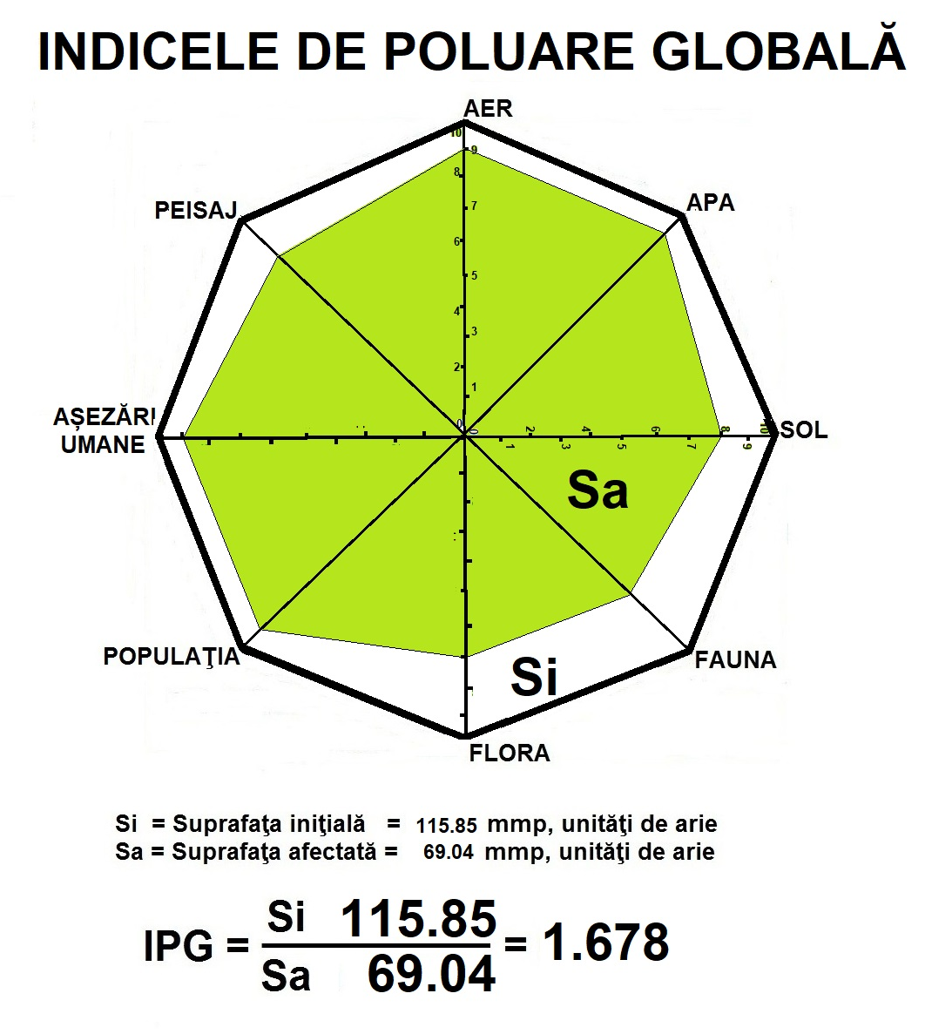

Impactul produs asupra mediului înconjurător de diverse etape de desfăsurare a activităţii, pentru factorii/ aspectele de mediu: Apă, Aer, Sol - Subsol, Vegetaţie și Faună, Populație, Asezări umane, Peisaj.
Valoarea Indicelui de calitate
Factor/Aspect de mediu | Peisaj | Apa | Aer | Sol-Subsol | Vege-  taţie | Faună | Populație | Așezări  umane
Nota bonitare | 8 | 7 | 8 | 8 | 7 | 7 | 9 |  | 9
Valorile Ic indică:
- Peisaj - se apreciază că realizarea obiectivului propus prin proiect va afecta aspectul de mediu peisaj în limite admise - nivel 2 = Influențe pozitive medii.
- Apa - Lucrările pentru realizarea investiţiei nu se constituie în surse semnificative cu impact asupra calităţii apelor subterane şi de suprafaţă. Factorul de mediu apa va fi afectat în limite admise - nivel 3 = Influenţe pozitive mici.
- Aerul - va fi afectat în limite admisibile în fazele de realizare a lucrărilor și în perioada de funcţionare. Factorul de mediu aer va fi afectat în limite admise - nivel 2 = Influențe pozitive medii.
- Solul - subsolul - se remarcă influenţe negative pe zonă restrânsă în fazele de realizare a lucrărilor. Reducerea poluării solului prin implementarea unui sistem de colectare și transport a deșeurilor menajere adecvat.
Factorul de mediu solul - subsolul va fi afectat în limite admise - nivel 2 = Influențe pozitive medii.
- Vegetaţia și fauna - au fost puternic influențate de activitățile umane; în timpul lucrărilor pentru realizarea obiectivului se remarcă influenţe negative pe zonă restrânsă si impact în limite admisibile. Măsurile propuse privind gestionarea durabilă a zonei de pădure și sustinerea rolului acesteia în viața social-economică. Factorul de mediu Vegetație - va fi afectat în limite admise - nivel 3 Influenţe pozitive mici.
Factorul de mediu Fauna - va fi afectat în limite admise - nivel 3 Influenţe pozitive mici.
- Aspectul de mediu Populația - va fi afectat în limite admise - nivel 1 = Influenţe pozitive mari.
Aspectul de mediu Așezări umane - va fi afectat în limite admise - nivel 1 = Influenţe pozitive mari.
Indicele de poluare globală (I.P.G.) are valoarea 1,678 ceea ce arată că
activitatea analizată va afecta mediul în limite admisibile.
Avantajele metodei constau în: oferă o imagine globală a stării de sănătate a
mediului, a calităţii acestuia la un moment dat, permite compararea stării unei zone în diferite momente în timp, oferind posibilitatea urmăririi evoluţiei atât a calităţii diferiţilor factori de mediu cât și a calităţii globale a mediului în zona respectivă.
Dezavantajul metodei constă în: nota de subiectivitate generată de încadrare pe scara de bonitate, precum și de posibilitatea aprecierii limitelor pentru toţi indicatorii care caracterizează mediul la un moment dat

6.2. Metodologia de evaluare a impactului cumulat
Principalele activități care ar putea avea potenţialul de a crea efecte cumulative ca urmare a realizării proiectului - Dezvoltarea infrastructurii de transport judetean prin modernizarea DJ714 Glod - Sanatoriu Moroeni – Bolboci – Padina – Peștera sunt: instalaţii de alimentare cu gaze naturale, construire infrastructuri noi de cazare cu facilități multiple, construire centru multifuncțional pentru servicii de urgență și jandarmerie montană, poduri pe drumul județean DJ714, etc..
Proiecte existente, propuse sau aprobate în zona proiectului
Operator | Amplasament | Denumire proiect -detalii despre proiect | Impact cumulat în perioada  de  construire | Impact cumulat în perioada de  funcționare
Consiliul Județean  Dâmbovița | Extremitatea nord-estică a Județului Dâmbovița (aproape de limita teritorială cu Județul Prahova), între platoul Padina și lacul Bolboci, la o altitudine de 1800 m în bazinul superior al râului Ialomița. | Poduri pe drumul județean DJ714 – Cheile Tătarului – Padina – Peșterea – Salvamont, Comuna Moroeni, Satul Dobrești, Județul Dâmbovița | Impact prognozat  nesemnifi-cativ | Impact prognozat  nesemnifi-cativ
Consiliul Județean  Dâmbovița | Zona Lacul Bolboci – Stațiunea Turistică Padina - Peștera | Dezvoltare infrastructură – Modernizare drumul județean DJ714 | Impact prognozat  nesemnifi-cativ | Impact prognozat  nesemnifi-cativ
Consiliul Județean  Dâmbovița | SRMP Moroeni și intersecția cu drumul de acces către Mânăstirea Sf. Ioan Hozevitul - Cabana Padina și Centrul de Pregătire Montană al Poliției Române.  Amplasamentul studiat, ocupă porțiuni în zona de dezvoltare durabilă a Parcului Natural Bucegi. | Alimentare cu gaze naturale a Stațiunii de Interes Național Moroeni din zona Peștera - Padina, Comuna Moroeni, Județul Dâmbovița .  Traseul conductei va urma:- trama drumului comunal DC Moroeni-Lespezi în apropiere de LOT-ul 4, între SRMP Moroeni și intersecția cu drumul de acces către Mânăstirea Sf. Ioan Hozevitul pe o lungime de circa 0.15 km;  - drumul de acces spre Mânăstirea Sf. Ioan Hozevitu până la intersecția cu drumul județean DJ714 pe o lungime de circa 1.2 km;  - drumul județean DJ714 până la Refugiul Salvamont Dâmbovița din zona Peștera pe o lungime de circa 34 km.  Se vor realiza derivații, pe drumurile locale existente, spre Cabana Lăptici, Cabana Padina și Centrul de Pregătire Montană al Poliției Române pe o lungime de circa 2 km.  Comuna Moroeni se află în extremitatea nordică a județului, cuprinzând zona montană înaltă, inclusiv o bună parte din Parcul Natural Bucegi din Munții Bucegi.  Amplasamentul studiat, ocupă porțiuni în zona de dezvoltare durabilă a Parcului Natural Bucegi. | Impact prognozat  nesemnifi-cativ | Impact prognozat  nesemnifi-cativ
Consiliul Județean  Dâmbovița | Teritoriul administrativ al Comunei Moroeni, Sat Dobrești, punct „Telecabină”, Județul Dâmbovița. | Centru multifuncțional pentru servicii de urgență și jandarmerie montană, zona Peștera(demolare corp 2 și construire), Comuna Moroeni, Satul Dobrești, Punct „Telecabină”, Județul Dâmbovița. | Impact prognozat  nesemnifi-cativ | Impact prognozat  nesemnifi-cativ
Grupul lndustrial Alca S.R.L | Teritoriul administrativ al Comunei Moroeni, Sat Dobrești, punct „Peștera”, T15, P420, 426/20, 426/21, Județul Dâmbovița | Valorificarea potențialului turistic al Stațiunii de Interes Național Peștera-Padina, prin construirea unei infrastructuri noi de cazare cu facilități multiple, în cadrul Grupul lndustrial Alca S.R.L. | Impact prognozat  nesemnifi-cativ | Impact prognozat  nesemnifi-cativ
În urma evaluării impactului mediul este afectat în limite admisibile de realizarea lucrărilor de construire a unui pod peste râul Ialomicioara și a lucrărilor de modernizare.
Evaluarea impactului cumulat s-a realizat in zona limitorofă a proiectului. Perioada
de timp în care se poate estima o apariție a unui impact cumulat între activităţile proiectului şi alte proiecte din zonă este perioada de construire (36 luni) și perioada de funcționare (nelimitat, în condițiile realizării lucrărilor de reparații și mentenanță). Efectele ecologice secundare ale infrastructurii liniare de transport asupra faunei sălbatice sunt reprezentate de schimbări în utilizarea terenurilor, dezvoltarea așezărilor umane sau dezvoltarea industrială care rezultă în urma modernizării drumurilor. Un alt factor important îl reprezintă creșterea gradului de acces al oamenilor și perturbarea asociată cu infrastructura de transport mai modernă. Este necesară o planificare atentă în cazul habitatelor sensibile sau a zonelor sălbatice neperturbate până în prezent, deoarece limitarea accesului în habitatele sălbatice valoroase se poate dovedi foarte complicată odată ce infrastructura este construită. Efectele secundare ale infrastructurii liniare de transport sunt adesea semnificative în habitatele montane. Modernizarea unei infrastructuri de transport în zonele naturale duce la dezvoltarea facilităților tursitice, precum și la noi posibilități de utilizare a resurselor naturale în scopuri industriale. Prin urmare, este necesar să se ia în considerare aceste efecte în planificarea infrastructurii de transport.

7. DESCRIERE A MĂSURILOR AVUTE ÎN VEDERE PENTRU EVITAREA, PREVENIREA, REDUCEREA SAU, DACĂ ESTE POSIBIL, COMPENSAREA ORICĂROR EFECTE NEGATIVE SEMNIFICATIVE ASUPRA MEDIULUI IDENTIFICATE ȘI, DACĂ ESTE CAZUL, O DESCRIERE A ORICĂROR MĂSURI DE MONITORIZARE PROPUSE

7.1. Măsurilor avute în vedere pentru evitarea, prevenirea, reducerea sau, dacă este posibil, compensarea oricăror efecte negative semnificative asupra mediului identificate
În perioada de execuție a proiectului propus, măsuri pentru evitarea, prevenirea, reducerea impactului asupra factorilor/aspectelor de mediu sunt:
Amplasamentele în care vor fi construite organizările de șantier trebuie să fie astfel stabilite încât să nu aducă prejudicii mediului natural sau uman prin emisii atmosferice, prin producerea unor accidente cauzate de traficul rutier din șantier, de manevrarea materialelor, prin descărcarea accidentală a mașinilor care transportă materialele.
Se recomandă ca suprafețele ocupate să fie cât mai reduse, pentru a nu scoate din circuitul actual suprafețe prea mari de teren.
Lucrările de organizare a santierului trebuie sa fie corect concepute si executate, cu dotari moderne in baracamente si instalatii, care sa reduca emisia de noxe in aer, apa si pe sol. Concentrarea lor intr-un singur amplasament este benefica diminuand zonele de impact si favorizand o exploatare controlata si corecta.
Implementarea tuturor măsurilor necesare in vederea monitorizarii şi reducerii posibilului impact asupra solului și subsolului.
Implementarea măsurilor de reducere a impactului se va face începând cu primele activităti desfășurate pe amplasamentul proiectului și va continua pe parcursul intregii faze de executie.

7.1.1. Măsuri pentru evitarea, prevenirea, reducerea impactului asupra apelor
Manipularea materialelor, a pământului excavat și a altor substanțe folosite se va face astfel încât să se evite antrenarea lor de către apele din precipitații(evacuarea ritmică a pământului excavat și acoperirea benelor autobasculantelor).
Se vor utiliza toalete tip cabine ecologice.
Personalul angajat pentru realizarea lucrărilor de construcții va fi instruit și va aplica măsurile necesare pentru protecția calității apelor în șantier.
Condițiile de contractare trebuie să cuprindă măsuri specifice pentru managementul apelor din zonă pentru a evita poluarea chimică, specificând: folosirea oricăror substanțe toxice în procesul de construcție se va face doar după obținerea aprobărilor necesare, funcție de caracteristicile acestora, inclusiv măsurile de depozitare.
Depozitarea substanțelor inflamabile se va face cu respectarea strictă a normelor legale specifice.

7.1.2. Măsuri pentru evitarea, prevenirea, reducerea impactului asupra aerului
Constructorul va lua următoarele măsuri pentru reducerea emisiilor în atmosferă:
- stropirea drumului în zona lucrărilor pentru a împiedica antrenarea unei cantităţi mari de pulberi în aer, în sezonul cald cu precipitaţii reduse;
- deplasarea mijloacelor de transport se va face cu viteza de maxim 30 km/h.
- asigurarea în permanenţă o unei bune întreţineri a utilajelor şi mijloacelor de transport pentru a se evita depăşirile limitelor maxime admise(LMA);
- achiziţionarea carburanţilor corespunzători din punct de vedere calitativ;
- efectuarea regulată a reviziilor tehnice la mijloacele de transport şi la utilaje pentru ca emisiile să se încadreze în prevederile NRTA 4/1998.
Pentru a reduce impactul asupra factorului de mediu aer, mijloacele de transport şi utilajele terasiere evaluate odată cu inspecţia tehnică, trebuie să respecte prevederile legale în vigoare.
Protecția împotriva zgomotului și vibrațiilor - Având în vedere eşalonarea lucrărilor în timp și spațiu, numărul de utilaje terasiere și mijloace de transport folosite, dar și măsurile adoptate în perioada de execuție a lucrărilor, se poate estima că nivelul de zgomot şi de vibraţii se va încadra în limitele impuse de Standardul Român 10009-2017.
Cu toate acestea se vor impune constructorului următoarele măsuri pentru protecția zgomotului şi vibraţiilor:
- lucrările se vor desfășura etapizat în timp și spaţiu, conform graficului de lucrări, astfel încât nivelul de zgomot să fie situat sub limitele maxime admisibile;
- se vor folosi utilaje cu capacități de producţie adaptate la volumele de lucrări necesar a fi realizate, astfel încât acestea să aibă asociate niveluri moderate de zgomot, precum şi utilizarea de sisteme adecvate de atenuare a zgomotului la surse (motoare utilaje, etc.);
- se va evita utilizarea mai multor utilaje simultan astfel încât nivelul de zgomot să fie situat sub limitele maxime admisibile;
- instruirea personalului privind oprirea motoarelor utilajelor în perioadele de inactivitate, precum şi oprirea motoarelor autovehiculelor în intervalele de timp în care se realizează descărcarea materialelor/deșeurilor;
- utilizarea de echipament corespunzător pentru protecția personalului angajat;
- pentru executarea lucrărilor ce conduc la un posibil disconfort sonor, se va anunța din timp populația posibil afectată asupra zilelor și intervalelor orare în care se prevăd lucrări generatoare de zgomot

7.1.3. Măsuri pentru evitarea, prevenirea, reducerea impactului asupra solului – subsolului
Lucrările şi măsurile pentru protecția solului şi subsolului propuse pentru eliminarea riscurilor de poluare sunt:
Depozitarea şi gospodărirea corespunzătoare a deşeurilor rezultate. Pe durata executiei lucrărilor deşeurile de construcții se vor colecta separat, şi se vor elimina la un depozit autorizat de deşeuri sau se vor valorifica prin unități autorizate.
Pământul rezultat din săpătură se va stoca temporar pe amplasament şi se va reutiliza la refacerea la starea inițială a terenului, concomitent cu execuția lucrărilor pe anumite zone, în condițiile cerute de normele tehnice în construcții.
Prin respectarea tuturor măsurilor de organizare, funcționare a utilajelor, precum şi a prevederilor din domeniul protecției mediului, protecției şi securitătii muncii, poluările accidentale cu impact semnificativ asupra solului pot fi prevenite şi vor fi evitate.

7.1.4. Măsuri de diminuare a impactului asupra biodiversității și peisajului
Pentru speciile de plante şi animale sălbatice terestre, acvatice şi subterane de interes comunitar şi naţional care trăiesc atât în ariile naturale protejate, cât şi în afară lor, sunt interzise:
-orice formă de recoltare, capturare, ucidere, distrugere sau vătămare a exemplarelor aflate în mediul lor natural, în oricare dintre stadiile ciclului lor biologic;
-perturbarea intenţionată în cursul perioadei de reproducere, de creştere, de hibernare şi de migraţie;
-deteriorarea, distrugerea şi/sau culegerea intenţionată a cuiburilor şi/sau ouălor din natură;
- deteriorarea şi/sau distrugerea locurilor de reproducere ori de odihnă;
- se interzice depozitare necontrolată a deşeurilor menajere şi din activităţile specifice - se va amenaja un loc special pentru depozitarea deşeurilor şi se va asigura transportul acestora cât mai repede pentru a nu constitui un pericol pentru păsările din zonă.
Pentru toate speciile de păsări sunt interzise:
-uciderea sau capturarea intenţionată, indiferent de metoda utilizată;
-deteriorarea, distrugerea şi/sau culegerea intenţionată a cuiburilor şi/sau ouălor din natură;
-culegerea ouălor din natură şi păstrarea acestora, chiar dacă sunt goale;
-perturbarea intenţionată, în special în cursul perioadei de reproducere, de creştere şi de migraţie;
-deţinerea exemplarelor din speciile pentru care sunt interzise vânarea şi capturarea;
-comercializarea, deţinerea şi/sau transportul în scopul comercializării acestora în stare vie ori moartă sau a oricăror părţi ori produse provenite de la acestea, uşor de identificat.
-se interzice deranjarea păsărilor prin deplasări cu zgomote de orice natură.
Impactul asupra peisajului și mediului vizual este nesemniicativ, având în vedere tehnologia de execuție și aducerea terenului la starea inițială. Activitatea de execuție are durată limitată (36 luni), la finalizarea lucrărilor, peisajul va fi refăcut prin lucrările de ecologizare prevăzute în proiect. Fondul de bază al amenajării peisajuluiî il constituie inierbările.
Se recomandă să se folosească speciile locale, pentru ca vegetația nou instalată să se integreze organic prin păstrarea unei anumite legături cu vegetația înconjurătoare.

7.1.5. Măsuri de diminuare a impactului mediului social și economic
Se prevăd următoarele măsuri de diminuare a impactului asupra mediului
social și economic, al sănătății populației:
Populatia va fi informată cu privire la proiect și cu privire la programul de lucru pentru contruirea podului peste râul Ialomicioara și a lucrărilor de modernizre, a utilizării drumurilor publice pentru transportul materialelor necesare, precum si cu privire la factorii poluanti, prin organizarea de discuții și dezbateri publice cu participarea atât a reprezentanților primăriei, consiliului local, precum și a instituțiilor și autorităților publice locale interesate.
În cazul folosirii drumurilor publice pentru transportul agregatelor, al betoanelor sau altor materiale de masă, se vor prevedea puncte de curățire manuală sau mecanizată a pneurilor, de reziduuri din șantier.
Se va acorda atentie deosebită la transportul de beton din ciment cu autobetoniere pentru a se preveni în totalitate descărcări accidentale pe traseul sau spălarea tobelor și aruncarea apei cu lapte de ciment în parcursul din șantier sau drumurile publice.
Fronturile de lucru vor fi delimitate de restul teritoriului cu benzi reflectorizante pentru a demarca perimetrele ce intra in răspunderea executantilor, cu panouri mobile pe care se vor inscrie elementele lucrarii, cu numele si telefonul persoanei de contact responsabile, cu panori publicitare.
Pentru evitarea accidentelor, vor fi aplicate reguli de siguranța circulației (conform legislatiei rutiere) printr-o bună cooperare cu serviciile Politiei Rutiere din Inspectoratul Judetean de Poliție și celelalte autorități implicate, precum și reglementarea care obligă antreprinzele să mențină curate partea carosabilă și acostamentele.

8. MONITORIZAREA

Activitatea de monitorizare se sintetizează periodic prin prezentarea de rapoarte autorităților locale pentru protectia mediului, beneficiarului și constructorului în vederea stabilirii eventualelor măsuri pentru protecția factorilor de mediu. Aceste activități de monitorizare cad în sarcina constructorului.
Factor/aspect de mediu | Parametrii  monitorizați | Locație/amplasament  monitorizare | Frecvența | Raportare către
AER | - COV;  - NOx;  - S02;  - pulberi in  suspensie;  - pulberi  sedimentabile | Zona fronturilor de lucru | Lunar | Consiliul Județean Dâmbovița
APA | pH;  - materii în  suspensie;  - CCO-Cr;  - CBO5;  - produse  petroliere;  - metale grele | Zona fronturilor de lucru | Lunar | Consiliul Județean Dâmbovița
ZGOMOT | Nivelul de  zgomot  dB (A) | Zona fronturilor de lucru | Lunar | Consiliul Județean Dâmbovița
GESTIUNEA  DEȘEURILOR | Evidența  gestiunii  deșeurilor | Organizări de șantier | Lunar | Consiliul Județean Dâmbovița

9. SITUAȚII DE RISC

Atât in perioada de executie, cât și în perioada de exploatare pot apărea o serie de accidente rutiere în care pot fi implicate substante cu risc potenițal asupra sănătății populașiei și stării mediului inconjurator.
In perioada de executie accidentele (incendii, electrocutari, arsuri, inhalarii de praf sau gaze, surpari sau prabusiri de transee etc.) sunt cauzate de obicei de indisciplina si nerespectarea de catre personalul angajat a regulilor si normelor de protectia muncii sau/si de neutilizarea echipamentelor de protectie.
Aceste tipuri de accidente nu au efecte asupra mediului inconjurator, avand caracter limitat in timp si spatiu, dar pot produce invaliditate sau pierderi de vieti omenesti. De asemenea ele pot avea si efecte economice negative prin pierderi materiale si intarzierea lucrarilor.
Populatia poate fi afectata de lucrari neterminate sau in curs, nesemnalizate ori fara elemente de avertizare – excavatii, schele, fire electrice cazute, etc..
Pentru prevenirea potentialelor accidente rezultate ca urmare a activitatilor desfasurate pe amplasamentele podurilor, sunt necesare adoptarea urmatoarelor masuri:
1. urmarirea modului de functionare a utilajelor, a etanseitatii recipientelor de stocare a uleiurilor si carburantilor pentru mijloace de transport si utilaje;
2. realizarea de imprejmuiri, semnalizari si alte avertizari pentru a delimita zonele de lucru;
3. realizarea tuturor semnalizatoarelor rutiere necesare, in special celor privind regimul de viteze si prioritati, amplasate astfel incat sa permita participantilor la trafic sa le perceapa si sa actioneze;
4. Identificarea zonelor cu alunecări de teren, semnalizarea acestora și realizarea de lucrări de stabilizare;
5. verificarea inainte de intrarea in lucru a utilajelor si mijloacelor de transport daca acestea functioneaza la parametrii optimi si daca nu sunt eventuale defectiuni care ar putea conduce la eventuale scurgeri de combustibili;
6. verificarea la perioade normate, a instalatiilor electrice, de aer comprimat, butelii de oxigen sau alte containere cu materiale explozive, inflamabile, toxice si periculoase daca functioneaza la
parametrii optimi;
7. pentru prevenirea riscurilor producerii unor poluari in urma unor accidente se
vor întocmi programe de interventie care sa prevada masurile necesare,
echipele, dotarile si echipamentele de interventie in caz de accident;
8. instiintarea imediata in caz de accidente a autoritatilor abilitate si luarea de masuri pentru inlaturarea poluantilor si refacerea ecologica a zonei afectate;
9. implementarea unui sistem de apel de urgenta in scopul asigurarii posibilitatii de transmitere de informatii cu caracter de urgenta, precum accidentele.

10. DESCRIEREA DIFICULTĂȚILOR

Dificultățile întâmpinate privind elaborarea Raportului privind impactul asupra mediului - a fost întocmit pe baza informațiilor (documentelor) primite de la beneficiar. Anumite informații prezentate în cadrul prezentului raport pot suferi modificări minore în etapele de detaliere a modului de execuție, însă modificările nu vor fi substanțiale și vor avea în vedere măsurile tehnice și organizatorice propuse în vederea reducerii impactului negativ și amplificării impactului pozitiv asupra mediului.
Pentru evaluarea impactului asupra aerului au fost utilizate date din literatura de specialitate, rezultatele trebuie tratate ca estimative, nivelul concentrațiilor se va infirma sau confirma în baza măsurătorilor propuse.

17. REZUMAT FĂRĂ CARACTER TEHNIC
Denumire proiect - Dezvoltarea infrastructurii de transport judetean prin modernizarea DJ714 Glod - Sanatoriu Moroeni – Bolboci – Padina – Peștera.
Evaluarea Impactului asupra Mediului stabileşte măsurile de prevenire, reducere şi, unde este posibil, de compensare a efectelor semnificative adverse ale proiectului asupra factorilor/aspectelor de mediu, încluzând planificarea efectelor de mediu din primele faze ale proiectului, în vederea prevenirii sau reducerii impactului ecologic negativ al activităţii preconizate.
Terenurile pe care se execută proiectul propus sunt constituite din proprietati private apartinand persoanelor fizice și juridice, cât si domeniului public al Consiliului Județean Dâmbovița.
Dezvoltarea infrastructurii de transport județean prin modernizarea drumului județean DJ714 Glod - Sanatoriu Moroeni – Bolboci – Padina – Peștera se propune realizarea unui sector de drum nou, de circa 3,70 km pe teren liber de construcții aflat parțial în proprietatea Consiliului Județean Dâmbovița. Modernizarea traseului existent de la km 3+700 până la km 22+815, intersecție cu drumul județean DJ713, are lungimea de 19,115 km, fiind situat în intravilanul și extravilanul Comunei Moroeni, satul Dobrești. Lucrările autorizate se vor executa cu respectarea normelor tehnice de proiectare, constructive și exploatare conform legislației în vigoare.
La finalizarea lucrărilor de construcţie se va asigura refacerea cadrului natural al zonelor ocupate temporar şi a celor incluse în limita de construcţie. Zonele afectate de lucrările de construcţie vor fi aduse la o stare care să reprezinte cât mai fidel starea naturală a zonelor afectate şi să asigure integrarea peisagistică a elementelor supuse lucrărilor de refacere.
Amplasamentul viitoarelor lucrări de constructii, este situat în cadrul Masivului Bucegi, subunitate a Carpatilor Meridionali, în interiorul ariei protejate ROSCI0013 Bucegi, situl suprapunându-se peste Parcul Natural Bucegi, declarat Parc Natural prin legea nr. 5/2000 (cu modificările ulterioare).
Proiectul se justifică prin realizarea următoarelor obiective:
- îmbunătățirea accesibilității în zona turistică din nordul județului;
- îmbunătățirea condițiilor de mediu prin reducerea noxelor, preluarea și descărcarea apelor pluviale;
- impact direct și indirect asupra dezvoltării economice, sociale și culturale – creșterea vitezei de circulație, reducerea consumului de carburanți, reducerea numărului de accidente, asigurarea accesului populației la principalele obiective, economice, turistice, social – culturale, intervenția mult mai rapidă a mijloacelor de intervenție în situații de urgență, etc..
Nu au existat și nu există alte variante, prezentul proiect fiind întocmit în vederea materializării în teren a realizării unui sector de drum nou, de circa 3,70 km, care să ocolească satul Glod și modernizarea traseului existent de la km 3+700 până la km 22+815, intersecție cu drumul judetean DJ713, având lungimea de 19,115 km.
În perioada etapei de funcționare - în condiții normale de exploatare nu există evenimente care să producă un impact semnificativ asupra resurselor de apă, impactul asupra aerului, solului - subsolului, așezărilor umane și a altor obiective de interes public, va fi semnificativ pozitiv de lungă durată,.
La finalizarea lucrărilor de execuție se va avea în vedere realizarea de lucrări de ecologizare a suprafețelor ocupate temporar și aducerea acestora la folosințele inițiale.
Proiectul are un impact socio-economic pozitiv prin: creșterea gradului de accesibilitate, reducerea costurilor de exploatare a vehiculelor, reducerea timpului de parcurs și obținerea de beneficii din valoarea timpului, grad sporit de siguranță și deci o reducere a numărului de accidente, reducerea poluării mediului.
Durata totală a investiției este de 36 luni, durata execuției lucrărilor va fi de 25 luni.
Valoarea totală a investiției este de 330575769.76 lei, din care construcții-montaj(C+M) este de 283105187.96 lei.
În urma evaluării impactului mediul este afectat în limite admisibile de realizarea lucrărilor de construire a unui pod peste râul Ialomicioara și a lucrărilor de modernizare.
Evaluarea impactului cumulat s-a realizat in zona limitorofă a proiectului. Perioada
de timp în care se poate estima o apariție a unui impact cumulat între activităţile proiectului şi alte proiecte din zonă este perioada de construire (36 luni) și perioada de funcționare ( nelimitat, în condițiile realizării lucrărilor de reparații și mentenanță). Efectele ecologice secundare ale infrastructurii liniare de transport asupra faunei sălbatice sunt reprezentate de schimbări în utilizarea terenurilor, dezvoltarea așezărilor umane sau dezvoltarea industrială care rezultă în urma modernizării drumurilor. Un alt factor important îl reprezintă creșterea gradului de acces al oamenilor și perturbarea asociată cu infrastructura de transport mai modernă. Este necesară o planificare atentă în cazul habitatelor sensibile sau a zonelor sălbatice neperturbate până în prezent, deoarece limitarea accesului în habitatele sălbatice valoroase se poate dovedi foarte complicată odată ce infrastructura este construită. Efectele secundare ale infrastructurii liniare de transport sunt adesea semnificative în habitatele montane. Modernizarea unei infrastructuri de transport în zonele naturale duce la dezvoltarea facilităților tursitice, precum și la noi posibilități de utilizare a resurselor naturale în scopuri industriale. Prin urmare, este necesar să se ia în considerare aceste efecte în planificarea infrastructurii de transport.

18. ANEXE

a. - Certificat de urbanism, nr. 159 din 29.09.2022, emis de Primăria Comunei Moroeni.
b. - Aviz de gospodărire a apelor, emis de Sistemul de Gospodărire a Apelor Dâmbovița.
c. – Calculul analitic al suprafețelor.

18.1. Surse de documentare
Memoriu de prezentare - Dezvoltarea infrastructurii de transport judetean prin modernizarea DJ714 Glod - Sanatoriu Moroeni – Bolboci – Padina – Pestera, elaborat de ING PROIECT MANAGEMENT SRL.
Planul de management al Parcului Natural Bucegi şi al sitului Natura 2000 ROSCI0013 Bucegi - după dezbaterea publică din 12 aprilie 2018.
Actualizare Plan Urbanistic Zonal Stațiunea turistică Padina – Peștera, elaborat de Institutul Național de Cercetare, Dezvoltare în Turism (INCDT) București.

18.2. Bibliografie
Vladimir Rojanschi s.a.- Protecția și Ingineria Mediului - Editura Economica 2002;
Vladimir Rojanschi s.a.- Evaluarea Impactului Ecologic si Auditul de Mediu- Editura ASE-2004 ;
Mutihac, V., Stratulat, M. I., Fechet, R.M. (2004), Geologia României, Editura Didactică şi pedagogică, R.A., Bucureşti.
***(1982), Enciclopedia geografică a României, Editura Științifică și Enciclopedică, București,(coordonator: Gr. Posea).
***(1984), Geografia României, II, Geografia Umană și Economică, (coordonatori: V. Cucu, I. Iordan), Editura Academiei, București.

18.3. Piese desenate
Planuri de situație Drum județean DJ714, scara 1.500.
Plan de încadrare în zonă, scara 1:10000.
Planuri topografice – NORTH TOPOCAD SRL, scara 1.1000
Imagini dum județean DJ714.

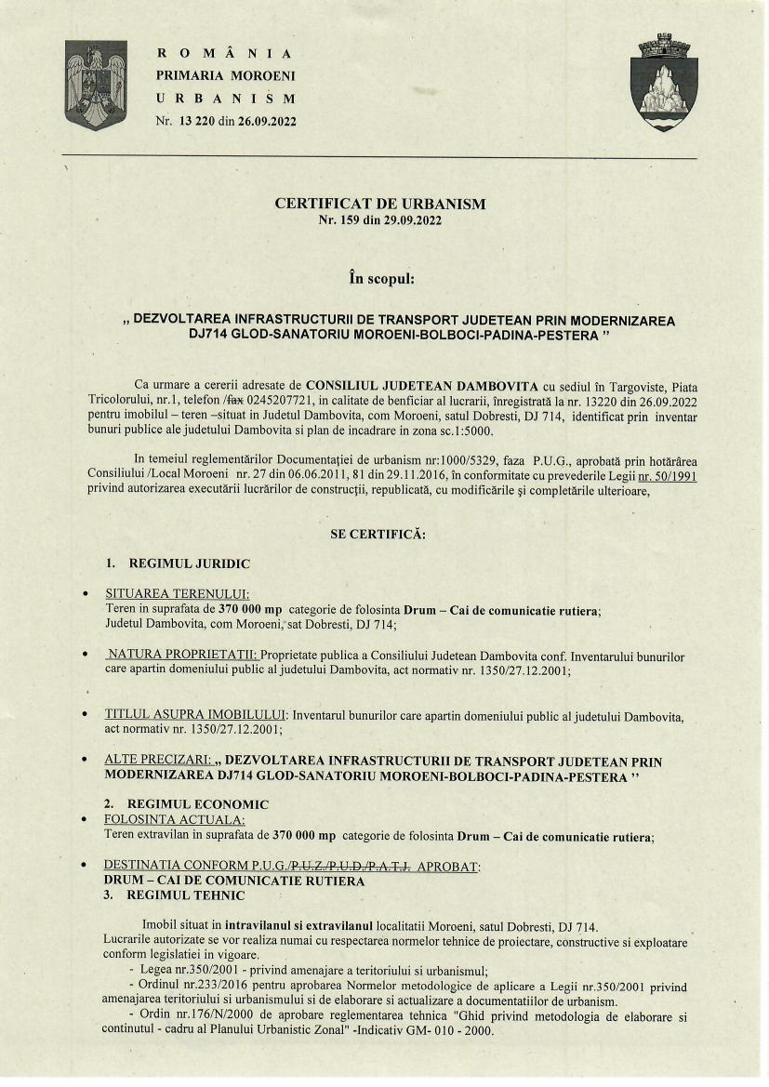
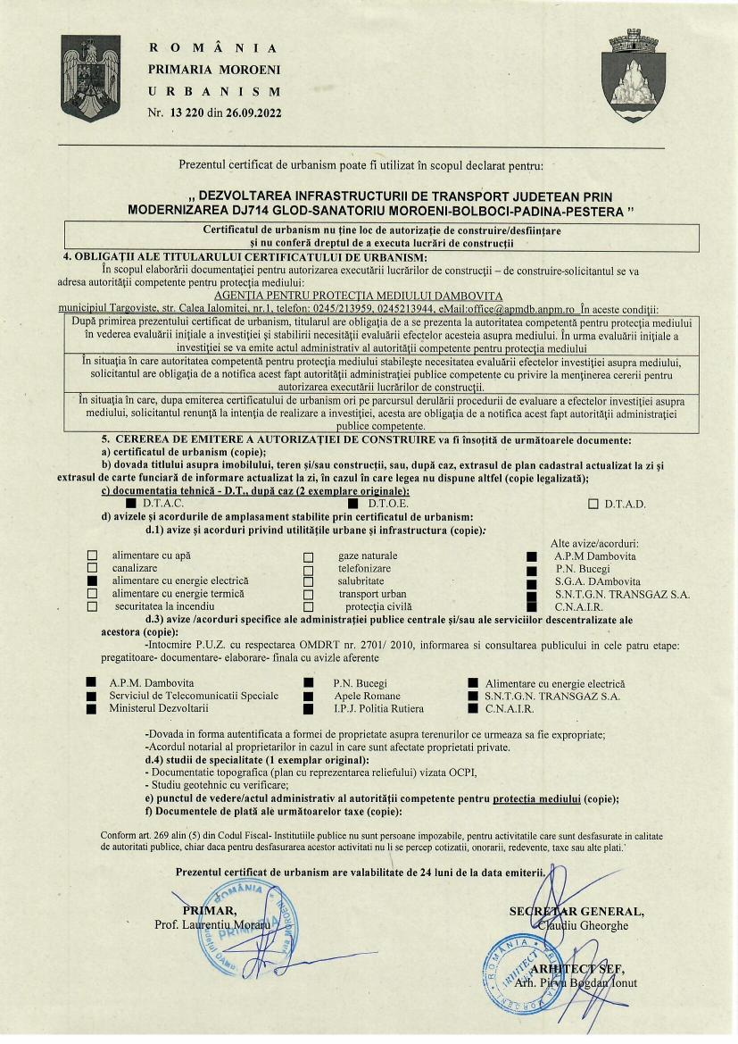
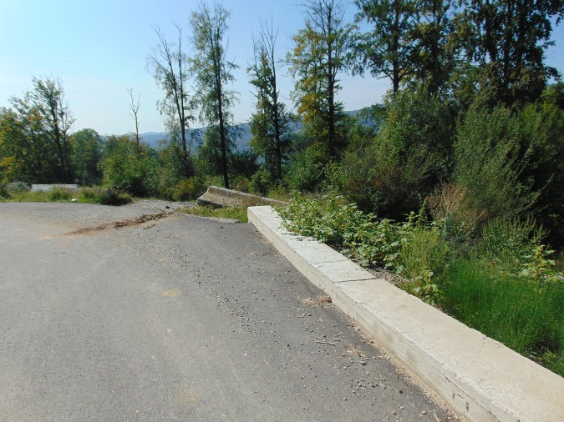

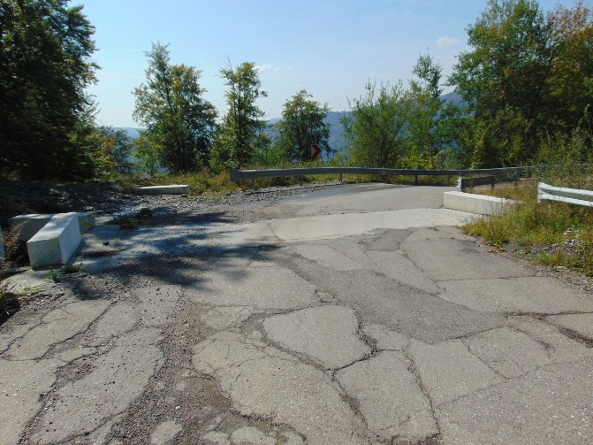
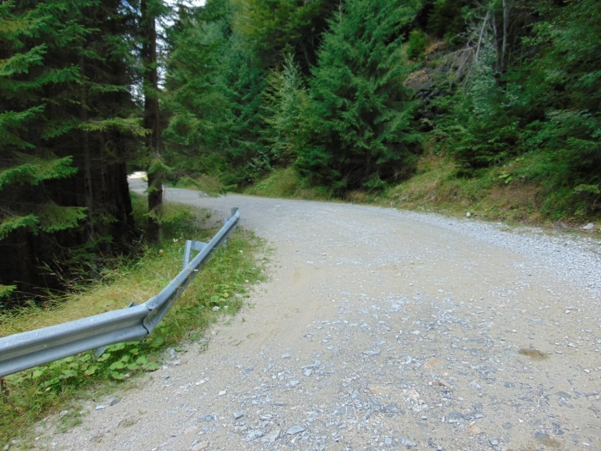

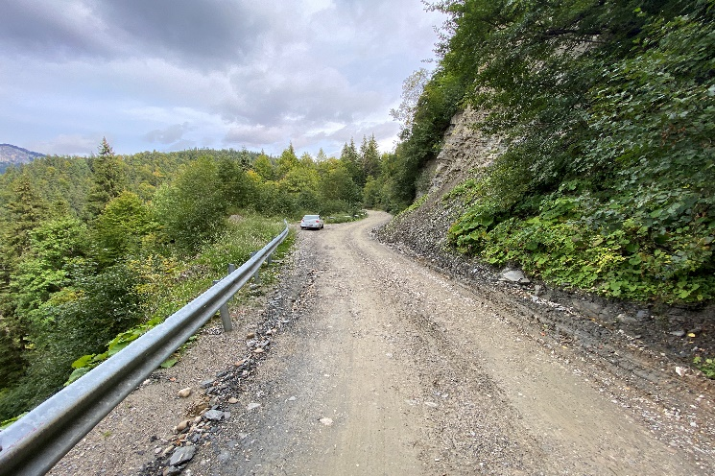
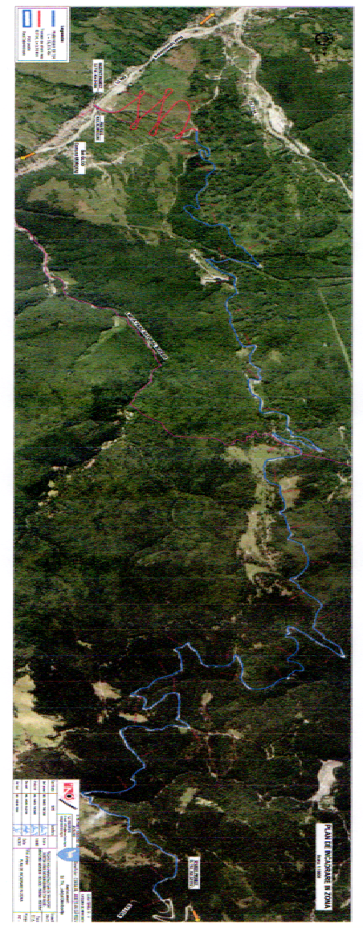

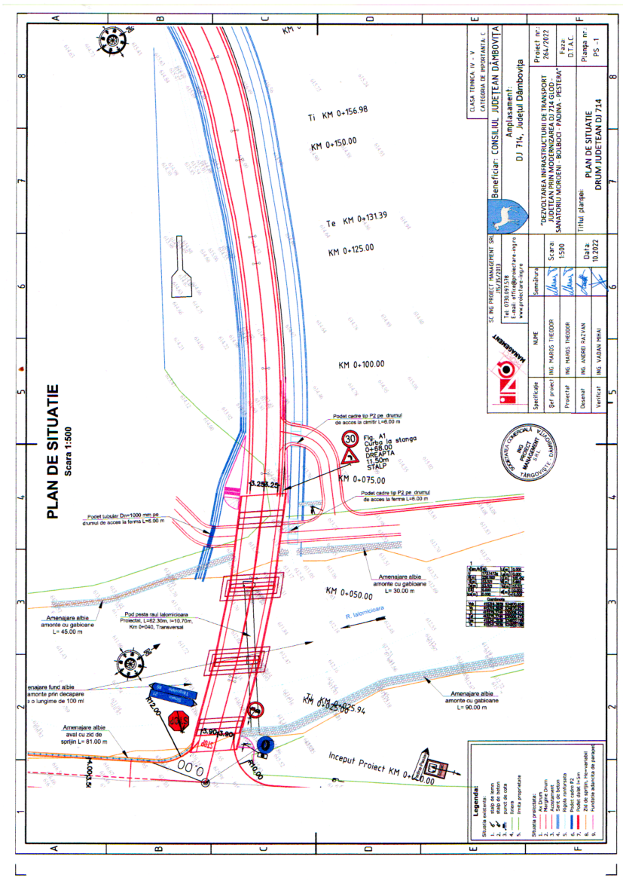
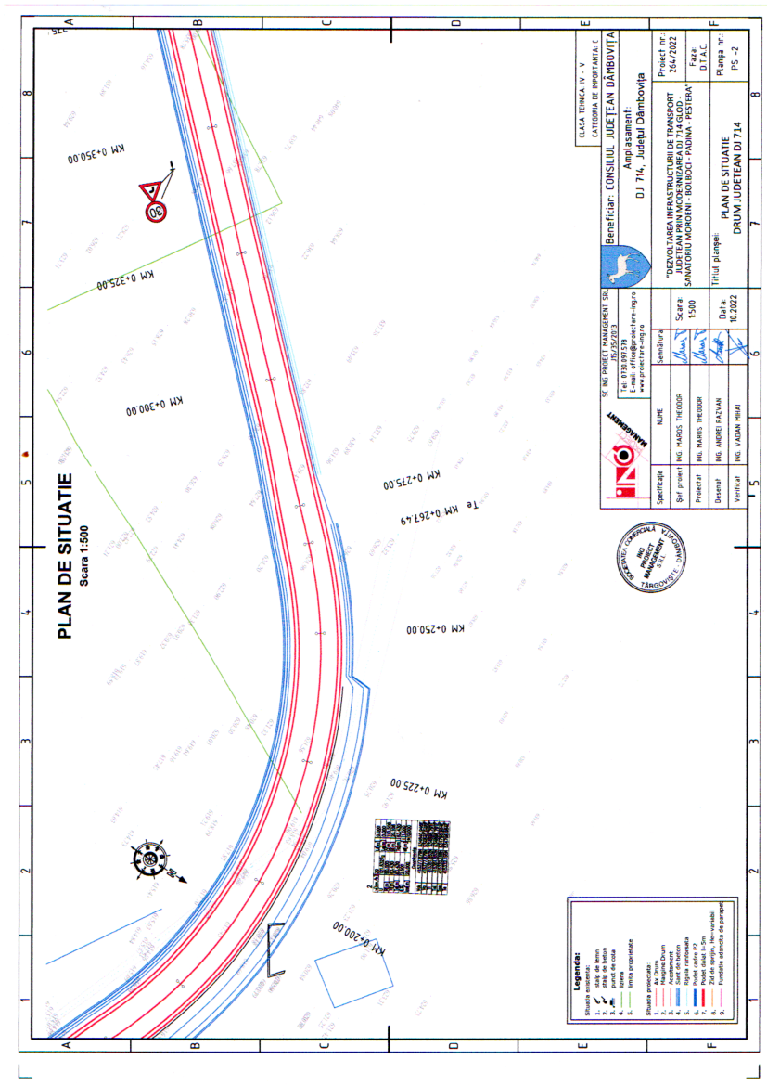
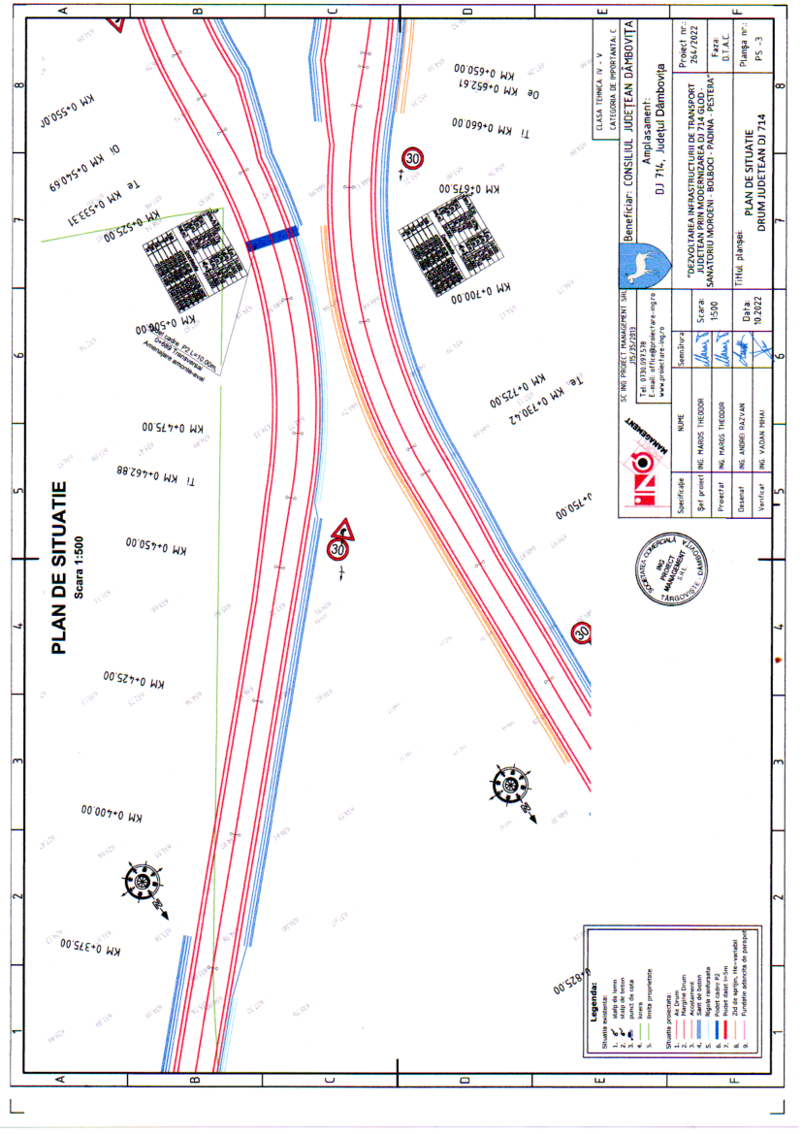
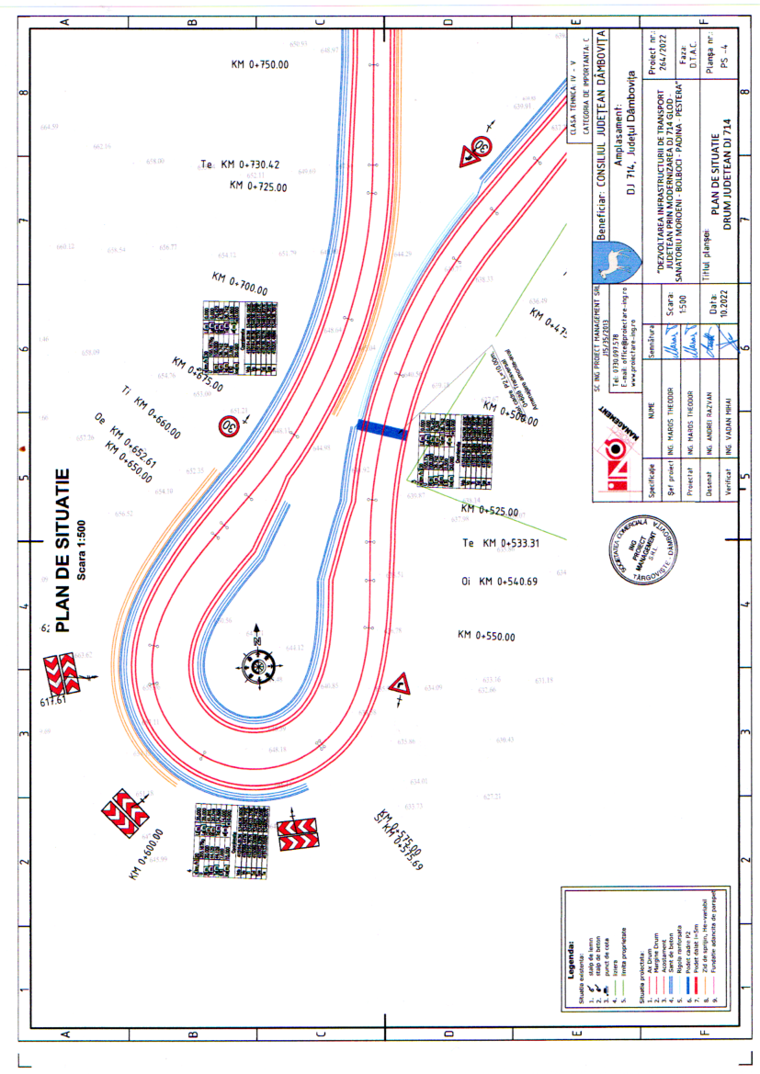
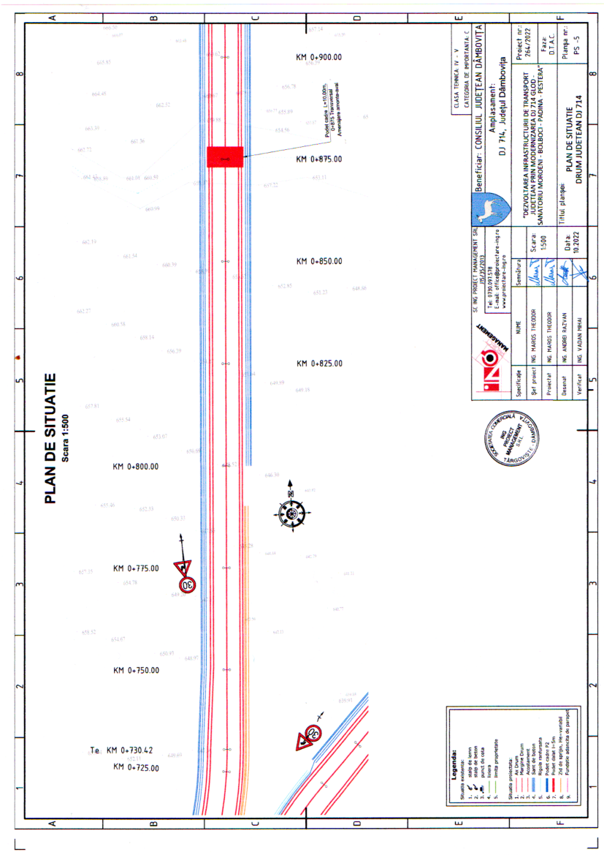
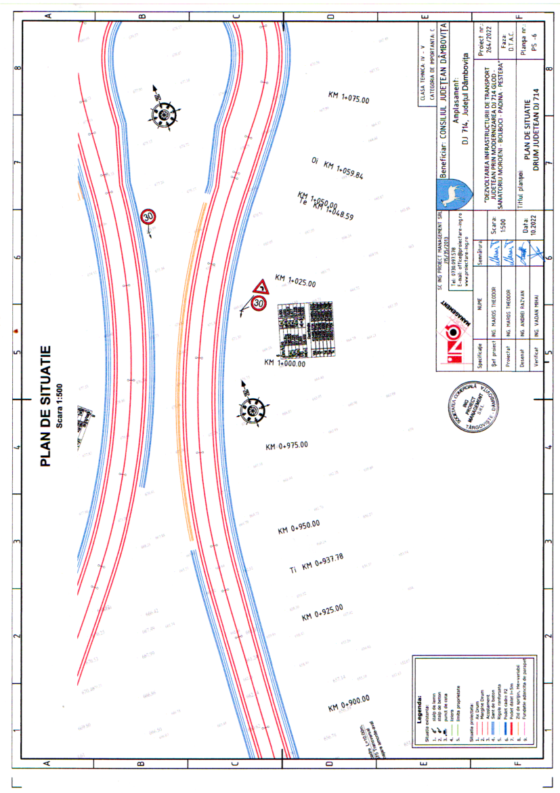

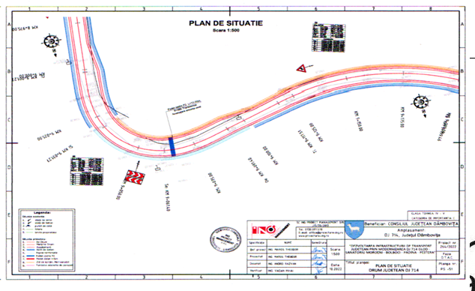

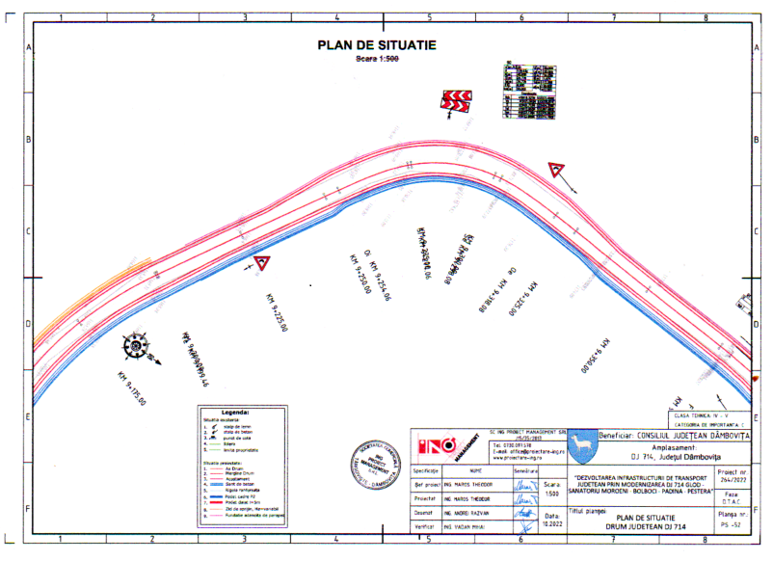

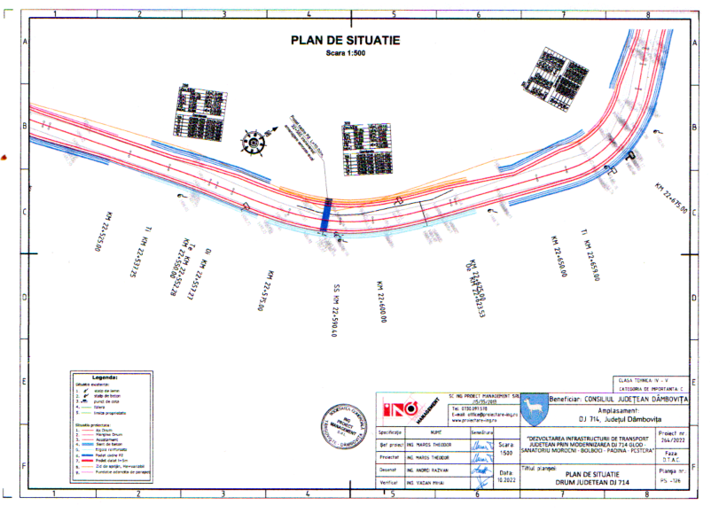

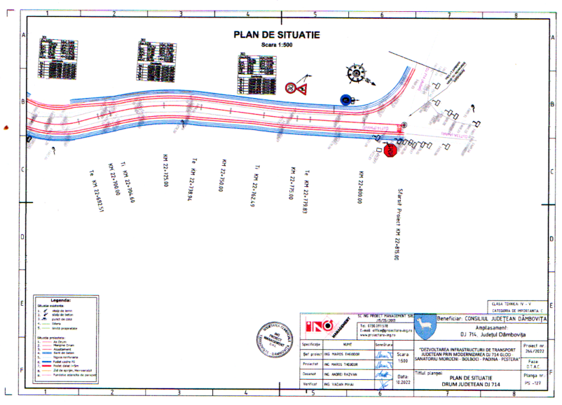

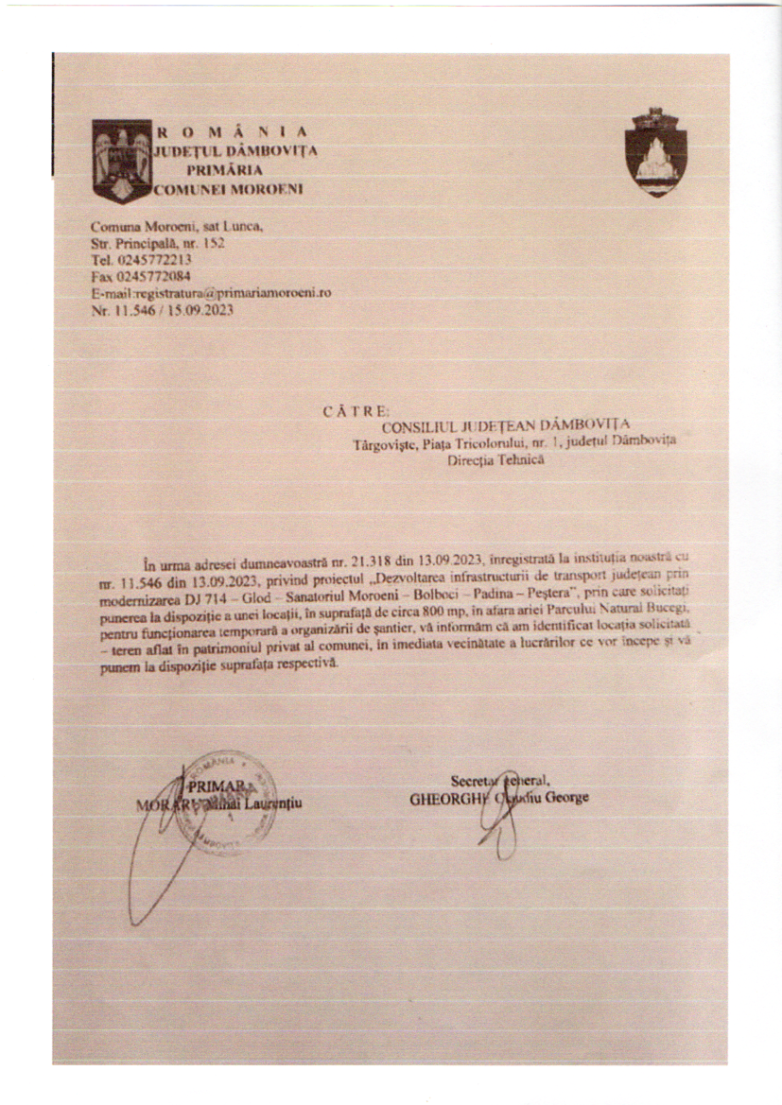
LISTA FINALĂ

Lucrarea: Raport privind Impactul asupra Mediului pentru proiectul - Dezvoltarea infrastructurii de transport judetean prin modernizarea DJ714 Glod - Sanatoriu Moroeni – Bolboci – Padina – Peștera

Contract: Nr. 13 din 16.06.2023

Beneficiar: CONSILIUL JUDEȚEAN DÂMBOVIȚA

Lucrarea contine un număr total de 169 pagini scrise și desenate.

Lucrarea a fost elaborata si tehnoredactată de : Dipl. Univ. Maniţi Virgil, dr. Maniți Sergiu Bogdan şi jr. Maniţi Horaţiu Radu.

Lucrarea a fost multiplicată într-un număr de 4 exemplare(2 pe hârtie și 2 format electronic), a căror destinaţie este următoarea:
- exemplarul nr. 1 și în format electronic = Consiliul Județean Dâmbovița.
- exemplarul nr. 2 şi în format electronic = Agenția pentru Protecția Mediului Dâmbovița.

Responsabil Elaborare Raport privind
Impactul asupra Mediului

Dipl.Univ. Maniţi Virgil

